ΒΟΥΛΗ ΤΩΝ ΕΛΛΗΝΩΝ
Πρωτ. ___________
Αριθ.
Διεκπ. ____________
ΑΠΟΣΠΑΣΜΑ
Από τα επίσημα Πρακτικά της ΡΟΣΤ', 22 Μαΐου 2001, Συνεδρίασης της Ολομέλειας της Βουλής, στην οποία ψηφίστηκε το παρακάτω σχέδιο νόμου:
Κύρωση της Συμφωνίας μεταξύ της Κυβέρνησης της Ελληνικής Δημοκρατίας και της Κυβέρνησης της Γαλλικής Δημοκρατίας για την επανεισδοχή των προσώπων σε μη νόμιμη κατάσταση

Άρθρο πρώτο
Κυρώνεται και έχει την ισχύ, που ορίζει το άρθρο 28 παρ. 1 του Συντάγματος, η Συμφωνία μεταξύ της Κυβέρνησης της Ελληνικής Δημοκρατίας και της Κυβέρνησης της Γαλλικής Δημοκρατίας για την επανεισδοχή των προσώπων σε μη νόμιμη κατάσταση, που υπογράφηκε στην Αθήνα στις 15 Δεκεμβρίου 1999, της οποίας το κείμενο σε πρωτότυπο στην ελληνική και γαλλική γλώσσα έχει ως εξής:
ΣΥΜΦΩΝΙΑ
ΜΕΤΑΞΥ ΤΗΣ ΚΥΒΕΡΝΗΣΕΩΣ ΤΗΣ ΕΛΛΗΝΙΚΗΣ
ΔΗΜΟΚΡΑΤΙΑΣ ΚΑΙ ΤΗΣ ΚΥΒΕΡΝΗΣΕΩΣ
ΤΗΣ ΓΑΛΛΙΚΗΣ ΔΗΜΟΚΡΑΤΙΑΣ
ΓΙΑ ΤΗΝ ΕΠΑΝΕΙΣΔΟΧΗ ΤΩΝ ΠΡΟΣΩΠΩΝ
ΣΕ ΜΗ ΝΟΜΙΜΗ ΚΑΤΑΣΤΑΣΗ

Η ΚΥΒΕΡΝΗΣΗ ΤΗΣ ΕΛΛΗΝΙΚΗΣ ΔΗΜΟΚΡΑΤΙΑΣ
ΚΑΙ
Η ΚΥΒΕΡΝΗΣΗ ΤΗΣ ΓΑΛΛΙΚΗΣ ΔΗΜΟΚΡΑΤΙΑΣ
Εφεξής «τα Συμβαλλόμενα Μέρη»
ΕΠΙΘΥΜΩΝΤΑΣ να αναπτύξουν τη συνεργασία μεταξύ των δύο Συμβαλλόμενων Μερών,
ΣΤΟ ΠΛΑΙΣΙΟ των διεθνών προσπαθειών για την πρόληψη της παράνομης μετανάστευσης,
ΣΕΒΟΜΕΝΑ τα δικαιώματα, τις υποχρεώσεις και τις εγγυήσεις που προβλέπονται από τις εθνικές νομοθεσίες, από τις Διεθνείς Συνθήκες και Συμβάσεις στις οποίες είναι Συμβαλλόμενα Μέρη, επί τη βάσει της αμοιβαιότητας, συναποδέχθηκαν τα κάτωθι:

Ι. ΕΠΑΝΕΙΣΔΟΧΗ ΥΠΗΚΟΩΝ
ΤΩΝ ΣΥΜΒΑΛΛΟΜΕΝΩΝ ΜΕΡΩΝ

ΑΡΘΡΟ 1
1. Κάθε Συμβαλλόμενο Μέρος κάνει δεκτή την επανεισδοχή επί του εδάφους του, τη αιτήσει του άλλου Συμβαλλόμενου Μέρους και άνευ διατυπώσεων, οποιουδήποτε προσώπου δεν πληροί ή δεν πληροί πλέον τους όρους εισόδου ή διαμονής οι οποίοι εφαρμόζονται επί του εδάφους του αιτούντος Συμβαλλόμενου Μέρους, εφόσον αποδεικνύεται ή τεκμαίρεται ότι το εν λόγω πρόσωπο έχει την ιθαγένεια του Συμβαλλόμενου Μέρους προς το οποίο απευθύνεται η αίτηση.
2. Το αιτούν Συμβαλλόμενο Μέρος κάνει δεκτή την επανεισδοχή υπό τις αυτές προϋποθέσεις και άνευ διατυπώσεων του προσώπου, το οποίο απομακρύνεται από το έδαφος του, σύμφωνα με την παράγραφο 1, τη αιτήσει του άλλου Συμβαλλόμενου Μέρους, εάν από μεταγενέστερους ελέγχους προκύπτει ότι δεν είχε την ιθαγένεια του Συμβαλλόμενου Μέρους προς το οποίο απευθύνεται η αίτηση, κατά το χρόνο εξόδου του από το έδαφος του αιτούντος Συμβαλλόμενου Μέρους.

ΑΡΘΡΟ 2
1. Η ιθαγένεια του προσώπου το οποίο αποτελεί αντικείμενο μέτρου απομακρύνσεως βάσει του άρθρου 1 παράγραφος 1 θεωρείται ότι αποδεικνύεται με ένα από τα ακόλουθα εν ισχύι έγγραφα:
- πιστοποιητικό ιθαγένειας,
- απόφαση πολιτογραφήσεως ή επανακτήσεως ιθαγένειας του ενός ή του άλλου Συμβαλλόμενου Μέρους,
- διαβατήριο,
- εθνικό δελτίο ταυτότητας.
2. Η ιθαγένεια θεωρείται ως τεκμαιρομένη βάσει ενός από τα ακόλουθα στοιχεία:
- ένα από τα έγγραφα που αναφέρονται στην προηγούμενη παράγραφο, του οποίου η ισχύς έχει λήξει,
- έγγραφο των επίσημων αρχών του Μέρους προς το οποίο απευθύνεται η αίτηση επί του οποίου αναγράφονται τα στοιχεία ταυτότητας του ενδιαφερομένου, κυρίως άδεια οδηγήσεως και έγγραφα στρατολογικής κατάστασης,
- δελτίο καταχώρισης ή πιστοποιητικό χορηγηθέν από προξενείο ή ληξιαρχική πράξη,
- άδεια ή τίτλος διαμονής, του οποίου η ισχύς έχει λήξει,
- φωτοαντίγραφο ενός από τα ως άνω απαριθμούμενα έγγραφα,
- δηλώσεις του ενδιαφερόμενου προς τις διοικητικές ή δικαστικές αρχές του αιτούντος Μέρους με τη μορφή που προβλέπει το δίκαιο του Μέρους αυτού,
- καταθέσεις μαρτύρων που περιέχονται σε πρακτικό.

ΑΡΘΡΟ 3
1. Οσάκις η ιθαγένεια τεκμαίρεται βάσει των στοιχείων που αναφέρονται στο άρθρο 2 παράγραφος 2, οι προξενικές αρχές του Συμβαλλόμενου Μέρους προς το οποίο απευθύνεται η αίτηση χορηγούν πάραυτα, μετά τη λήψη της αιτήσεως επανεισδοχής, ταξιδιωτικό έγγραφο το οποίο επιτρέπει την επανεισδοχή του ενδιαφερόμενου προσώπου.
2. Σε περίπτωση αμφιβολιών ως προς τα στοιχεία τα οποία θεμελιώνουν το τεκμήριο της ιθαγένειας ή ελλείψει των στοιχείων αυτών, οι προξενικές αρχές του Συμβαλλόμενου Μέρους προς το οποίο απευθύνεται η αίτηση προβαίνουν, εντός προθεσμίας τριών εργάσιμων ημερών από της αιτήσεως επανεισδοχής, σε εξέταση του ενδιαφερόμενου.
Οσάκις, μετά το πέρας της εν λόγω εξετάσεως, αποδεικνύεται ότι το ενδιαφερόμενο πρόσωπο έχει την ιθαγένεια του Συμβαλλόμενου Μέρους προς το οποίο απευθύνεται η αίτηση, το ταξιδιωτικό έγγραφο χορηγείται από την προξενική αρχή πριν από την παρέλευση εξαήμερης προθεσμίας αρχομένης από της υποβολής της αίτησης επανεισδοχής.

ΑΡΘΡΟ 4
1. Οι πληροφορίες που πρέπει να περιέχει η αίτηση επανεισδοχής και οι προϋποθέσεις διαβίβασης της προβλέπονται στο παρόν παράρτημα μεταξύ των αρμόδιων Υπουργών των δύο Συμβαλλόμενων Μερών της παρούσας Συμφωνίας. Το παράρτημα αυτό αποτελεί αναπόσπαστο μέρος της παρούσας Συμφωνίας και οι διατάξεις του τίθενται σε ισχύ υπό τους ιδίους όρους με αυτήν.
2. Οι δαπάνες μεταφοράς των προσώπων των οποίων ζητείται η επανεισδοχή μέχρι τα σύνορα του Συμβαλλόμενου Μέρους προς το οποίο απευθύνεται η αίτηση βαρύνουν το αιτούν Συμβαλλόμενο Μέρος.

II. ΕΠΑΝΕΙΣΔΟΧΗ ΥΠΗΚΟΩΝ ΤΡΙΤΩΝ ΚΡΑΤΩΝ

ΑΡΘΡΟ 5
1. Κάθε Συμβαλλόμενο Μέρος κάνει δεκτή την επανεισδοχή επί του εδάφους του, τη αιτήσει του άλλου Συμβαλλόμενου Μέρους και άνευ διατυπώσεων, υπηκόου τρίτου Κράτους, ο οποίος δεν πληροί ή δεν πληροί πλέον τους όρους εισόδου και διαμονής οι οποίοι εφαρμόζονται επί του εδάφους του αιτούντος Συμβαλλόμενου Μέρους, εφόσον αποδεικνύεται ότι ο εν λόγω υπήκοος έχει εισέλθει στο έδαφος του Μέρους αυτού αφού διέμεινε στο ή διήλθε από το έδαφος του Συμβαλλόμενου Μέρους προς το οποίο απευθύνεται η αίτηση κατά τη διάρκεια των τελευταίων δεκαοκτώ μηνών.
2. Κάθε Συμβαλλόμενο Μέρος κάνει δεκτή την επανεισδοχή επί του εδάφους του, τη αιτήσει του άλλου Συμβαλλόμενου Μέρους και άνευ διατυπώσεων, υπηκόου τρίτου Κράτους, ο οποίος δεν πληροί ή δεν πληροί πλέον τους όρους εισόδου ή διαμονής οι οποίοι εφαρμόζονται επί του εδάφους του αιτούντος Συμβαλλόμενου Μέρους, οσάκις στον εν λόγω υπήκοο έχει χορηγηθεί, από το Συμβαλλόμενο Μέρος προς το οποίο απευθύνεται η αίτηση, θεώρηση εισόδου ή παντός είδους άδεια παραμονής εν ισχύι.
3. Η αίτηση επανεισδοχής πρέπει να διαβιβασθεί εντός προθεσμίας τριών μηνών από της ημερομηνίας που διαπιστώθηκε εκ μέρους του αιτούντος Συμβαλλόμενου Μέρους η μη νόμιμη παρουσία του υπηκόου τρίτης Χώρας στην επικράτεια του.

ΑΡΘΡΟ 6
Η υποχρέωση επανεισδοχής που προβλέπεται στο άρθρο 5 δεν ισχύει στις περιπτώσεις:
α) υπηκόων τρίτων Κρατών ομόρων του αιτούντος Συμβαλλόμενου Μέρους,
β) υπηκόων τρίτων Κρατών στους οποίους, πριν ή μετά την αναχώρηση τους από το έδαφος του Συμβαλλόμενου Μέρους προς το οποίο απευθύνεται η αίτηση ή μετά την είσοδο τους στην επικράτεια του αιτούντος Συμβαλλόμενου Μέρους, χορηγήθηκε από το εν λόγω Μέρος θεώρηση εισόδου ή άδεια παραμονής,
γ) υπηκόων τρίτων Κρατών οι οποίοι διαμένουν για χρονικό διάστημα μεγαλύτερο των έξι μηνών επί του εδάφους του αιτούντος Συμβαλλόμενου Μέρους,
δ) υπηκόων τρίτων Κρατών στους οποίους το αιτούν Συμβαλλόμενο Μέρος έχει αναγνωρίσει είτε τη νομική κατάσταση του πρόσφυγα, κατ' εφαρμογή της Συμβάσεως της Γενεύης, της 28ης Ιουλίου 1951 περί της νομικής καταστάσεως των προσφύγων, όπως τροποποιήθηκε με το Πρωτόκολλο της Νέας Υόρκης, της 31ης Ιανουαρίου 1967, είτε τη νομική κατάσταση του ανιθαγενούς, κατ' εφαρμογή της Συμβάσεως της Νέας Υόρκης, της 28ης Σεπτεμβρίου 1954 περί της νομικής καταστάσεως των ανιθαγενών,
ε) υπηκόων τρίτων Κρατών στους οποίους εφαρμόζεται η Σύμβαση του Δουβλίνου της 15ης Ιουνίου 1990 σχετικά με τον ορισμό του Κράτους που θα είναι υπεύθυνο για την εξέταση αιτήσεως παροχής ασύλου, η οποία υποβάλλεται σε ένα από τα Κράτη - Μέλη των Ευρωπαϊκών Κοινοτήτων,
στ) υπηκόων τρίτων Κρατών οι οποίοι τω όντι απομακρύνθηκαν από το Συμβαλλόμενο Μέρος προς το οποίο απευθύνεται η αίτηση προς τις χώρες προελεύσεως τους ή προς ένα τρίτο Κράτος,
ζ) υπηκόων τρίτων Κρατών που είναι κάτοχοι ενός τίτλου διαμονής ή μίας άδειας προσωρινής παραμονής εν ισχύει, που έχει χορηγηθεί από ένα άλλο Συμβαλλόμενο Μέρος της Σύμβασης εφαρμογής της Συμφωνίας Σένγκεν της 19ης Ιουνίου 1990.

ΑΡΘΡΟ 7
Για την εφαρμογή του άρθρου 5, τα Συμβαλλόμενα Μέρη θα καταβάλλουν προσπάθειες το πρώτον για την επάνοδο των εν λόγω προσώπων στη χώρα προελεύσεως τους.

ΑΡΘΡΟ 8
1. Για την εφαρμογή του άρθρου 5 παρ. 1, η είσοδος ή η παραμονή των υπηκόων τρίτων Κρατών επί του εδάφους του Συμβαλλόμενου Μέρους, προς το οποίο απευθύνεται η αίτηση, αποδεικνύεται ή τεκμαίρεται με κάθε μέσο από αυτά που αναφέρονται στο παράρτημα, το οποίο προβλέπεται στο άρθρο 4 της παρούσας Συμφωνίας.
2. Οι πληροφορίες που πρέπει να περιλαμβάνει η αίτηση επανεισδοχής και οι προϋποθέσεις διαβίβασης της προσδιορίζονται στο παράρτημα, το οποίο προβλέπεται στο άρθρο 4 της παρούσας Συμφωνίας.
3. Οι δαπάνες μεταφοράς του προσώπου του οποίου ζητείται η επανεισδοχή μέχρι τα σύνορα του Συμβαλλόμενου Μέρους προς το οποίο απευθύνεται η αίτηση βαρύνουν το αιτούν Συμβαλλόμενο Μέρος.

ΑΡΘΡΟ 9
Το αιτούν Συμβαλλόμενο Μέρος κάνει δεκτή την επί του εδάφους του επανεισδοχή των προσώπων τα οποία, μετά από έλεγχο μεταγενέστερο της επανεισδοχής τους στην επικράτεια του Συμβαλλόμενου Μέρους προς το οποίο απευθύνεται η αίτηση, αποδεικνύεται ότι δεν πληρούσαν τους όρους που προβλέπονται στο άρθρο 5 κατά το χρόνο εξόδου τους από την επικράτεια του αιτούντος Συμβαλλόμενου Μέρους.

III. ΔΙΕΛΕΥΣΗ ΛΟΓΩ ΑΠΟΜΑΚΡΥΝΣΗΣ Η
ΔΙΕΛΕΥΣΗ ΣΥΝΕΠΕΙΑ ΕΝΟΣ ΜΕΤΡΟΥ ΑΡΝΗΣΕΩΣ
ΕΙΣΟΔΟΥ ΣΤΗΝ ΕΠΙΚΡΑΤΕΙΑ

ΑΡΘΡΟ 10
1. Κάθε Συμβαλλόμενο Μέρος, τη αιτήσει του άλλου, εγκρίνει την είσοδο και τη διέλευση από το έδαφος του των υπηκόων τρίτων Κρατών για τους οποίους το αιτούν Συμβαλλόμενο Μέρος έχει λάβει μέτρο απομακρύνσεως ή μέτρο αρνήσεως εισόδου επί του εδάφους του. Η διέλευση πραγματοποιείται αεροπορικώς. Πάντως τα Συμβαλλόμενα Μέρη θα προσπαθούν κατά προτεραιότητα να προωθήσουν προς τις χώρες προορισμού τους, τους απομακρυνόμενους αλλοδαπούς με απευθείας πτήσεις.
2. Το αιτούν Συμβαλλόμενο Μέρος αναλαμβάνει την πλήρη ευθύνη συνέχισης του ταξιδιού του υπηκόου τρίτου Κράτους προς τη χώρα προορισμού του και αναλαμβάνει εκ νέου το εν λόγω πρόσωπο εάν, για οποιονδήποτε λόγο, το μέτρο απομακρύνσεως ή το μέτρο αρνήσεως εισόδου στην επικράτεια του δεν δύναται να εκτελεσθεί.
3. Το Συμβαλλόμενο Μέρος το οποίο έλαβε το μέτρο απομακρύνσεως ή τ μέτρο αρνήσεως εισόδου στην επικράτεια του οφείλει να ενημερώσει το Συμβαλλόμενο Μέρος προς το οποίο απευθύνεται η αίτηση εάν το πρόσωπο το οποίο αποτελεί αντικείμενο των μέτρων αυτών οφείλει να συνοδεύεται κατά την εν λόγω διέλευση. Σε αυτήν την περίπτωση, η συνοδεία του αιτούντος Συμβαλλόμενου Μέρους τίθεται υπό τη δικαιοδοσία των αρμόδιων υπηρεσιών του Συμβαλλόμενου Μέρους προς το οποίο απευθύνθηκε η αίτηση.

ΑΡΘΡΟ 11
Η αίτηση περί χορηγήσεως άδειας διελεύσεως λόγω απομακρύνσεως ή διελεύσεως συνεπεία αρνήσεως εισόδου στην επικράτεια διαβιβάζεται κατευθείαν μεταξύ των ενδιαφερόμενων αρχών, υπό τις προϋποθέσεις που διευκρινίζονται στο παράρτημα το οποίο προβλέπεται στο άρθρο 4 της παρούσας Συμφωνίας.

ΑΡΘΡΟ 12
Οσάκις η διέλευση πραγματοποιείται συνοδεία αστυνομικών, τα μέλη της συνοδείας του αιτούντος Συμβαλλόμενου Μέρους εκτελούν την αποστολή τους άστολοι, χωρίς να φέρουν όπλα και εφοδιασμένοι με την άδεια διελεύσεως.
Η φρούρηση και η επιβίβαση του αλλοδαπού εξασφαλίζονται από τη συνοδεία, με τη συνδρομή του Συμβαλλόμενου Μέρους προς το οποίο απευθύνεται η αίτηση.
Εάν συντρέξει περίπτωση, η φρούρηση και η επιβίβαση δύνανται να εξασφαλίζονται από το Συμβαλλόμενο Μέρος προς το οποίο απευθύνεται η αίτηση, κατόπιν συμφωνίας με τη συνοδεία.

ΑΡΘΡΟ 13
Οσάκις ο αλλοδαπός ο οποίος αποτελεί αντικείμενο μέτρου απομακρύνσεως ή μέτρου αρνήσεως εισόδου στην επικράτεια δεν συνοδεύεται, η διέλευση, η φρούρηση και η επιβίβαση εξασφαλίζονται από τα όργανα του Μέρους προς το οποίο απευθύνεται η αίτηση.
Εάν η εκτέλεση του ληφθέντος από το αιτούν Συμβαλλόμενο Μέρος μέτρου απομακρύνσεως ή του μέτρου αρνήσεως εισόδου στην επικράτεια δεν δύναται να λάβει χώρα εντός εικοσιτετραώρου από της αφίξεώς του στο αεροδρόμιο, το αιτούν Συμβαλλόμενο Μέρος παραλαμβάνει εκ νέου τον αλλοδαπό πριν από την εκπνοή της προθεσμίας αυτής.

ΑΡΘΡΟ 14
Σε περίπτωση αρνήσεως επιβιβάσεως στο αεροσκάφος του προσώπου το οποίο αποτελεί αντικείμενο μέτρου απομακρύνσεως ή μέτρου αρνήσεως εισόδου στην επικράτεια επί τη ευκαιρία διελεύσεως, το αιτούν Συμβαλλόμενο Μέρος δύναται:
- είτε να αναλάβει και πάλι υπό την ευθύνη του το εν λόγω πρόσωπο πάραυτα ή εντός εικοσιτετραώρου προθεσμίας κατ' ανώτατο όριο από της αφίξεώς του στον αερολιμένα, εάν δεν συνοδευόταν,
- είτε να ζητήσει από το Συμβαλλόμενο Μέρος προς το οποίο απευθύνεται η αίτηση να προβεί σε νέα επιβίβαση και, εν αναμονή αυτής, να εξασφαλίσει τη φρούρηση του εν λόγω προσώπου. Η διάρκεια της φρουρήσεως δεν δύναται να υπερβαίνει τον αυστηρώς απαιτούμενο για την αναχώρηση του χρόνο και σε κάθε περίπτωση είκοσι τέσσερις ώρες από της αφίξεώς του αλλοδαπού στον αερολιμένα. Εάν το Συμβαλλόμενο Μέρος προς το οποίο απευθύνεται η αίτηση δεν κάνει δεκτό το αίτημα αυτό, το αιτούν Συμβαλλόμενο Μέρος υποχρεούται να παραλάβει εκ νέου άνευ καθυστερήσεως τον αλλοδαπό, τη διέλευση του οποίου είχε ζητήσει.

ΑΡΘΡΟ 15
1. Οι αρχές του Κράτους διελεύσεως παρέχουν στα μέλη της συνοδείας του αιτούντος Συμβαλλόμενου Μέρους, επ' ευκαιρία της ασκήσεως των καθηκόντων τους στο πλαίσιο της παρούσας Συμφωνίας, την ίδια προστασία και συνδρομή που παρέχουν στους αντίστοιχους υπαλλήλους της χώρας τους.
2. Τα μέλη της συνοδείας του αιτούντος Συμβαλλόμενου Μέρους εξομοιώνονται με τους υπαλλήλους του Κράτους προς το οποίο απευθύνεται η αίτηση, όσον αφορά τις παραβάσεις των οποίων ενδεχομένως θα ήταν θύματα ή δράστες, επ' ευκαιρία της διελεύσεως επί του εδάφους του Κράτους προς το οποίο απευθύνεται η αίτηση, κατά την εκτέλεση των καθηκόντων τους. Υπόκεινται στις ρυθμίσεις αστικής και ποινικής ευθύνης που προβλέπονται από τη νομοθεσία του Μέρους στην επικράτεια του οποίου δραστηριοποιούνται.
Το Κράτος προς το οποίο απευθύνεται η αίτηση έχει την πρωταρχική αρμοδιότητα- εάν αποφασίσει να μην ασκήσει αυτήν την αρμοδιότητα, ενημερώνει σχετικά το αιτούν Κράτος χωρίς καθυστέρηση. Αυτό μπορεί τότε να ασκήσει τη δική του (αρμοδιότητα) σύμφωνα με το εθνικό του δίκαιο.

ΑΡΘΡΟ 16
Τα μέλη της συνοδείας τα οποία, κατ' εφαρμογή της παρούσας Συμφωνίας, καλούνται να ασκήσουν τα καθήκοντα τους επί του εδάφους του Κράτους διελεύσεως, οφείλουν να είναι σε θέση να δικαιολογούν ανά πάσα στιγμή την ταυτότητα τους, την ιδιότητα τους και τη φύση της αποστολής τους, επιδεικνύοντας άδεια διελεύσεως την οποία έχει χορηγήσει το Κράτος προς το οποίο απευθύνεται η αίτηση.

ΑΡΘΡΟ 17
1. Στην περίπτωση κατά την οποία μέλος συνοδείας του αιτούντος Συμβαλλόμενου Μέρους, το οποίο ορίσθηκε να ασκήσει τα καθήκοντα του επί του εδάφους του Κράτους διελεύσεως, κατ' εφαρμογή της παρούσας Συμφωνίας, υποστεί ζημία κατά την εκτέλεση ή επ' ευκαιρία της αποστολής, η Διοίκηση του αιτούντος Συμβαλλόμενου Μέρους αναλαμβάνει να καταβάλει τις οφειλόμενες αποζημιώσεις χωρίς να προσφύγει κατά του Κράτους διελεύσεως.
2. Εάν ένα όργανο συνοδείας του αιτούντος Συμβαλλόμενου Μέρους, ευρισκόμενο σε αποστολή στο έδαφος του Κράτους προς το οποίο απευθύνεται η αίτηση κατ' εφαρμογή της παρούσας Συμφωνίας, διαπράξει ζημία κατά την εκτέλεση ή επ' ευκαιρία της αποστολής, το αιτούν Κράτος είναι υπεύθυνο για τη ζημία, σύμφωνα με το δίκαιο του Κράτους προς το οποίο απευθύνεται η αίτηση.
3. Το Κράτος στο έδαφος του οποίου προκλήθηκε η ζημία αναλαμβάνει την αποκατάσταση αυτής της ζημίας υπό τους όρους που εφαρμόζονται ως προς τις ζημίες οι οποίες προκαλούνται από τα δικά του όργανα.
4. Το Κράτος του οποίου τα όργανα προκάλεσαν ζημίες σε βάρος οποιουδήποτε στο έδαφος του άλλου Συμβαλλόμενου Μέρους επιστρέφει στο ακέραιο στο τελευταίο τα ποσά που αυτό κατέβαλε στα θύματα ή τους δικαιούχους αυτών.
5. Υπό την επιφύλαξη της ασκήσεως των δικαιωμάτων του έναντι τρίτων και κατ' εξαίρεση της διατάξεως της παραγράφου 4 του παρόντος άρθρου, τα δύο Συμβαλλόμενα Μέρη θα παραιτούνται, στην περίπτωση που προβλέπεται από την παράγραφο 2 του παρόντος άρθρου, από το δικαίωμα να αξιώσουν το ένα από το άλλο Συμβαλλόμενο Μέρος το ποσό για τις ζημίες που αυτό υπέστη.

ΑΡΘΡΟ 18
Η διέλευση λόγω απομακρύνσεως ή η διέλευση συνεπεία αρνήσεως εισόδου στην επικράτεια μπορεί να μη γίνει δεκτή:
- στην περίπτωση κατά την οποία ο αλλοδαπός διατρέχει στο Κράτος προορισμού κίνδυνο να αποτελέσει αντικείμενο διώξεων εξαιτίας της φυλής του, της θρησκείας του, της ιθαγένειας του ή επειδή είναι μέλος συγκεκριμένης κοινωνικής ομάδας ή λόγω των πολιτικών του πεποιθήσεων
- στην περίπτωση κατά την οποία ο αλλοδαπός διατρέχει κίνδυνο να κατηγορηθεί ή καταδικασθεί ενώπιον ποινικού δικαστηρίου στο Κράτος προορισμού για πράξεις προγενέστερες της διελεύσεως.

ΑΡΘΡΟ 19
Οι δαπάνες μεταφοράς μέχρι τα σύνορα του Κράτους προορισμού, καθώς και οι δαπάνες που πραγματοποιούνται σε περίπτωση ενδεχόμενης επιστροφής, βαρύνουν το αιτούν Συμβαλλόμενο Μέρος.

IV. ΠΡΟΣΤΑΣΙΑ ΔΕΔΟΜΕΝΩΝ

ΑΡΘΡΟ 20
1. Δέον όπως τα δεδομένα προσωπικού χαρακτήρα που απαιτούνται για την εκτέλεση της παρούσας Συμφωνίας και γνωστοποιούνται από τα Συμβαλλόμενα Μέρη τυγχάνουν επεξεργασίας και προστασίας, λαμβανομένων υπόψη των ισχυουσών στα Κράτη των Συμβαλλόμενων Μερών νομοθεσιών περί προστασίας των δεδομένων.
2. Στο πλαίσιο αυτό:
α) το Συμβαλλόμενο Μέρος προς το οποίο απευθύνεται η αίτηση χρησιμοποιεί τα κοινοποιηθέντα δεδομένα μόνο για τους σκοπούς που προβλέπονται από την παρούσα Συμφωνία,
β) καθένα από τα δύο Συμβαλλόμενα Μέρη ενημερώνει, τη αιτήσει του, το άλλο Συμβαλλόμενο Μέρος σχετικά με τη χρησιμοποίηση των κοινοποιηθέντων δεδομένων,
γ) τα γνωστοποιηθέντα δεδομένα προσωπικού χαρακτήρα δύνανται να χρησιμοποιούνται μόνο από τις αρμόδιες αρχές για την εκτέλεση της Συμφωνίας. Τα δεδομένα δύνανται να αναδιαβιβάζονται σε άλλο πρόσωπο μόνο μετά από προηγούμενη έγγραφη έγκριση του Συμ-βαλλόμενου Μέρους που τα γνωστοποίησε.

V. ΓΕΝΙΚΕΣ ΚΑΙ ΤΕΛΙΚΕΣ ΔΙΑΤΑΞΕΙΣ

ΑΡΘΡΟ 21
Οι σχετικές με θέματα αποζημιώσεως διαφορές, οι οποίες αναφύονται μεταξύ των Συμβαλλόμενων Μερών, θα επιλύονται δια της διπλωματικής οδού.

ΑΡΘΡΟ 22
1. Οι αρμόδιες αρχές των Συμβαλλόμενων Μερών θα συνεργάζονται και θα συμβουλεύονται οι μεν τις δε κάθε φορά που τούτο θα είναι αναγκαίο για να εξετάσουν την εφαρμογή της παρούσας Συμφωνίας.
2. Όλες οι διαφορές που αφορούν την ερμηνεία ή την εφαρμογή της παρούσας Συμφωνίας διευθετούνται δια διαπραγματεύσεων μεταξύ των Συμβαλλόμενων Μερών.
ΑΡΘΡΟ 23
Το παράρτημα που προβλέπεται στο άρθρο 4 και καθορίζει τις λεπτομέρειες εφαρμογής της παρούσας Συμφωνίας ορίζει:
- τους αερολιμένες που θα δύνανται να χρησιμοποιούνται για την επανεισδοχή και την είσοδο προς διέλευση των αλλοδαπών,
- τις αρμόδιες για την εξέταση των αιτήσεων επανεισδοχής και διελεύσεως αρχές,
- τις διαδικασίες επιστροφής δαπανών.

ΑΡΘΡΟ 24
1. Οι διατάξεις της παρούσας Συμφωνίας δεν θίγουν τις υποχρεώσεις εισδοχής ή επανεισδοχής των αλλοδαπών υπηκόων που απορρέουν για τα Συμβαλλόμενα Μέρη από άλλες διεθνείς συμφωνίες.
2. Οι διατάξεις της παρούσας Συμφωνίας δεν κωλύουν την εφαρμογή των διατάξεων της Συμβάσεως της Γενεύης της 28ης Ιουλίου 1951 περί της νομικής καταστάσεως των προσφύγων, όπως τροποποιήθηκε από το Πρωτόκολλο της Νέας Υόρκης της 31ης Ιανουαρίου 1967.
3. Οι διατάξεις της παρούσας Συμφωνίας δεν κωλύουν την εφαρμογή των διατάξεων των συμφωνιών, τις οποίες έχουν συνάψει τα Συμβαλλόμενα Μέρη στον τομέα της προστασίας των Ανθρωπίνων Δικαιωμάτων.

ΑΡΘΡΟ 25
1. Κάθε Συμβαλλόμενο Μέρος δύναται να αναστείλει την παρούσα Συμφωνία για σοβαρούς λόγους, δι' εγγράφου γνωστοποιήσεως απευθυνόμενης στο άλλο Μέρος.
2. Η αναστολή ή η καταγγελία θα παράγει αποτέλεσμα την πρώτη ημέρα του μηνός που έπεται της λήψεως της γνωστοποιήσεως του άλλου Συμβαλλόμενου Μέρους.

ΑΡΘΡΟ 26
1. Κάθε Συμβαλλόμενο Μέρος θα γνωστοποιήσει στο άλλο Συμβαλλόμενο Μέρος το πέρας των απαιτούμενων συνταγματικών διαδικασιών εις ό,τι αφορά τούτο για την έναρξη ισχύος της παρούσας Συμφωνίας, η οποία θα παράγει αποτέλεσμα την πρώτη ημέρα του δεύτερου μήνα που έπεται της λήψεως της τελευταίας γνωστοποιήσεως.
2. Η παρούσα Συμφωνία θα παραμείνει εν ισχύει έπ’ αόριστον. Θα δύναται δε να καταγγελθεί με τρίμηνη προειδοποίηση δια της διπλωματικής οδού.
ΣΕ ΠΙΣΤΩΣΗ ΤΩΝ ΑΝΩΤΕΡΩ, οι εκπρόσωποι των Συμβαλλόμενων Μερών, δεόντως εξουσιοδοτημένοι προς τούτο, υπέγραψαν την παρούσα Συμφωνία.
ΕΓΙΝΕ στην Αθήνα, την 15η Δεκεμβρίου 1999, στην ελληνική και στη γαλλική γλώσσα, αμφοτέρων των κειμένων όντων εξίσου αυθεντικών.
ΓΙΑ ΤΗΝ ΚΥΒΕΡΝΗΣΗ ΓΙΑ ΤΗΝ ΚΥΒΕΡΝΗΣΗ
ΤΗΣ ΕΛΛΗΝΙΚΗΣ ΤΗΣ ΓΑΛΛΙΚΗΣ
ΔΗΜΟΚΡΑΤΙΑΣ ΔΗΜΟΚΡΑΤΙΑΣ
(υπογραφή) (υπογραφή)

ΠΑΡΑΡΤΗΜΑ
ΤΗΣ ΣΥΜΦΩΝΙΑΣ ΜΕΤΑΞΥ ΤΗΣ ΕΛΛΗΝΙΚΗΣ
ΔΗΜΟΚΡΑΤΙΑΣ ΚΑΙ ΤΗΣ ΓΑΛΛΙΚΗΣ ΔΗΜΟΚΡΑΤΙΑΣ
ΣΧΕΤΙΚΑ ΜΕ ΤΗΝ ΕΠΑΝΕΙΣΔΟΧΗ ΤΩΝ ΠΡΟΣΩΠΩΝ
ΣΕ ΜΗ ΝΟΜΙΜΗ ΚΑΤΑΣΤΑΣΗ

ΠΛΗΡΟΦΟΡΙΕΣ ΠΟΥ ΠΡΕΠΕΙ ΝΑ ΑΝΑΦΕΡΟΝΤΑΙ
ΣΤΗΝ ΑΙΤΗΣΗ ΕΠΑΝΕΙΣΔΟΧΗΣ ΕΝΟΣ ΥΠΗΚΟΟΥ ΕΝΟΣ
ΣΥΜΒΑΛΛΟΜΕΝΟΥ ΜΕΡΟΥΣ ΚΑΙ ΟΡΟΙ ΔΙΑΒΙΒΑΣΗΣ

(άρθρο 4 παρ. 1)
1.1. Η αίτηση επανεισδοχής ενός υπηκόου Συμβαλλόμενου Μέρους, που υποβάλλεται σύμφωνα με τις διατάξεις του άρθρου 1 παρ. 1 ή 2, πρέπει να περιλαμβάνει κυρίως τις ακόλουθες πληροφορίες:
- στοιχεία σχετικά με την ταυτότητα του ενδιαφερόμενου προσώπου,
- στοιχεία σχετικά με τα έγγραφα που αναφέρονται στο άρθρο 2 της Συμφωνίας που επιτρέπουν τον καθορισμό ή την τεκμηρίωση της ιθαγένειας,
- δύο φωτογραφίες.
1.2. Η αίτηση της επανεισδοχής συντάσσεται σε ένα έντυπο σύμφωνο με το υπόδειγμα που επισυνάπτεται στο παρόν παράρτημα ως φύλλο αριθ. 1. Όλα τα ζητούμενα στοιχεία πρέπει να συμπληρώνονται, εν ανάγκη με τη μνεία «χωρίς αντικείμενο».
1.3. Η αίτηση διαβιβάζεται απευθείας στις αρχές που ορίζονται στα σημεία 6.1.1. και 6.1.2. του παρόντος παραρτήματος, κυρίως με τηλεομοιοτυπία ή τηλέτυπο (τέλεξ).
1.4. Το Συμβαλλόμενο Μέρος προς το οποίο απευθύνεται η αίτηση απαντά το συντομότερο δυνατό, το αργότερο σε σαράντα οκτώ (48) ώρες μετά την παραλαβή της αίτησης. Αυτή η προθεσμία παρατείνεται κατά τρεις ημέρες στην περίπτωση που προβλέπεται στο άρθρο 3 παρ. 2.
1.5. Το πρόσωπο που αποτελεί αντικείμενο της αίτησης επανεισδοχής δεν παραδίδεται παρά μετά την παραλαβή της αποδοχής του Συμβαλλόμενου Μέρους προς το οποίο απευθύνεται η αίτηση.
2. ΠΛΗΡΟΦΟΡΙΕΣ ΠΟΥ ΠΡΕΠΕΙ ΝΑ ΑΝΑΦΕΡΟΝΤΑΙ
ΣΤΗΝ ΑΙΤΗΣΗ ΕΠΑΝΕΙΣΔΟΧΗΣ ΕΝΟΣ ΥΠΗΚΟΟΥ
ΤΡΙΤΟΥ ΚΡΑΤΟΥΣ ΚΑΙ ΟΡΟΙ ΔΙΑΒΙΒΑΣΗΣ

(άρθρο 8 παρ. 2)
2.1. Η αίτηση επανεισδοχής ενός υπηκόου τρίτου κράτους, που υποβάλλεται δυνάμει των διατάξεων του άρθρου 5 παρ. 1 ή 2 του άρθρου 9, πρέπει να περιλαμβάνει ιδίως τις ακόλουθες πληροφορίες:
- στοιχεία σχετικά με την ταυτότητα και την ιθαγένεια του ενδιαφερόμενου προσώπου,
- στοιχεία σχετικά με τα έγγραφα που αναφέρονται στο άρθρο 5 παρ. 2 της Συμφωνίας, καθώς και στο σημείο 3 του παρόντος παραρτήματος, που επιτρέπουν τον καθορισμό ή τη διαπίστωση της εισόδου ή της παραμονής του ενδιαφερόμενου προσώπου στο έδαφος του Μέρους προς το οποίο απευθύνεται η αίτηση,
- δύο φωτογραφίες.
2.2. Η αίτηση επανεισδοχής συντάσσεται σε ένα έντυπο σύμφωνο με το υπόδειγμα που επισυνάπτεται στο παρόν παράρτημα ως φύλλο αριθ. 2. Όλα τα ζητούμενα στοιχεία πρέπει να συμπληρώνονται, εν ανάγκη με τη μνεία «χωρίς αντικείμενο».
2.3. Η αίτηση διαβιβάζεται απευθείας στις αρχές που ορίζονται στα σημεία 6.1.1. και 6.1.2. του παρόντος παραρτήματος, κυρίως με τηλεομοιοτυπία ή τηλέτυπο (τέλεξ).
2.4. Το Συμβαλλόμενο Μέρος προς το οποίο απευθύνεται η αίτηση απαντά το συντομότερο δυνατό, το αργότερο σε σαράντα οκτώ (48) ώρες μετά την παραλαβή της αίτησης.
2.5. Το πρόσωπο, το οποίο αποτελεί αντικείμενο της αιτήσεως επανεισδοχής δεν παραδίδεται παρά μόνο μετά την παραλαβή της αποδοχής του Συμβαλλόμενου Μέρους προς το οποίο απευθύνεται η αίτηση.
3. ΜΕΣΑ ΠΟΥ ΕΠΙΤΡΕΠΟΥΝ ΤΗ ΔΙΑΠΙΣΤΩΣΗ ΤΗΣ
ΕΙΣΟΔΟΥ Ή ΤΗΣ ΠΑΡΑΜΟΝΗΣ ΤΟΥ ΥΠΗΚΟΟΥ ΤΡΙΤΟΥ
ΚΡΑΤΟΥΣ ΣΤΟ ΕΔΑΦΟΣ ΤΟΥ ΣΥΜΒΑΛΛΟΜΕΝΟΥ ΜΕΡΟΥΣ
ΠΡΟΣ ΤΟ ΟΠΟΙΟ ΑΠΕΥΘΥΝΕΤΑΙ Η ΑΙΤΗΣΗ

(άρθρο 8 παρ. 1 )
3.1. Η είσοδος ή η παραμονή ενός υπηκόου τρίτου κράτους στο έδαφος του Συμβαλλόμενου Μέρους προς το οποίο απευθύνεται η αίτηση αποδεικνύεται βάσει ενός από τα ακόλουθα αποδεικτικά στοιχεία:
- σφραγίδα εισόδου ή εξόδου ή άλλες ενδείξεις που ενδεχομένως φέρουν τα ταξιδιωτικά έγγραφα ή τα πιστοποιητικά ταυτότητας, γνήσια ή πλαστά ή παραποιημένα,
- τίτλος παραμονής ή άδεια παραμονής που έχει λήξει τουλάχιστον πριν από δύο έτη,
- θεώρηση εισόδου που έχει λήξει τουλάχιστον πριν από έξι μήνες,
- ονομαστικό εισιτήριο που επιτρέπει να αποδειχθεί η είσοδος του ενδιαφερόμενου προσώπου στο έδαφος του Συμβαλλόμενου Μέρους προς το οποίο απευθύνεται η αίτηση ή στο έδαφος του αιτούντος Συμβαλλόμενου Μέρους και προέρχεται από το Συμβαλλόμενο Μέρος προς το οποίο απευθύνεται η αίτηση,
- σφραγίδα ενός τρίτου κράτους ομόρου ενός από τα δύο Μέρη, λαμβανομένου υπόψη του δρομολογίου που χρησιμοποιήθηκε από το ενδιαφερόμενο πρόσωπο, καθώς και την ημερομηνία διάβασης των συνόρων.
3.2. Η πραγματική είσοδος ή παραμονή ενός υπηκόου τρίτου κράτους στο έδαφος του Συμβαλλόμενου Μέρους προς το οποίο απευθύνεται η αίτηση μπορεί να διαπιστωθεί βάσει ενός ή περισσότερων ενδείξεων που αναφέρονται κατωτέρω, οι οποίες πρέπει να εξετασθούν κατά πε-
ρίπτωση από το Συμβαλλόμενο Μέρος προς το οποίο απευθύνεται η αίτηση:
- έγγραφο που εκδίδεται από τις αρμόδιες αρχές του Συμβαλλόμενου Μέρους προς το οποίο απευθύνεται η αίτηση, το οποίο δείχνει την ταυτότητα του ενδιαφερόμενου προσώπου, ιδίως άδεια οδήγησης, ναυτικό φυλλάδιο, άδεια οπλοφορίας, κάρτα ταυτότητας που εκδίδεται από τη διοίκηση των ταχυδρομείων κ.λπ.,
- ληξιαρχική πράξη,
- τίτλος παραμονής ή άδεια παραμονής που έχει λήξει πριν δύο χρόνια και πλέον,
- φωτοτυπία ενός από τα έγγραφα που απαριθμούνται προηγουμένως,
- εισιτήριο,
- τιμολόγια ξενοδοχείων,
- μέσα μεταφοράς που χρησιμοποιούνται από το ενδιαφερόμενο άτομο, καταγραφή στο έδαφος του Συμβαλλόμενου Μέρους προς το οποίο απευθύνεται η αίτηση,
- κάρτα πρόσβασης σε δημόσια ή ιδιωτικά ιδρύματα,
- κάρτα επίσκεψης σε γιατρό ή οδοντίατρο κ.λπ.,
- κατοχή από το ενδιαφερόμενο πρόσωπο ενός δελτίου συναλλάγματος,
- δηλώσεις υπαλλήλων επίσημων υπηρεσιών,
- δηλώσεις μη αντιφατικές και επαρκώς λεπτομερείς του ενδιαφερόμενου προσώπου, οι οποίες αναφέρονται σε γεγονότα που αποδεικνύονται αντικειμενικά,
- καταθέσεις μαρτύρων που βεβαιώνουν την είσοδο ή την παραμονή στο έδαφος του Συμβαλλόμενου Μέρους προς το οποίο απευθύνεται η αίτηση, οι οποίες καταγράφονται σε πρακτικό που έχει συνταχθεί από τις αρμόδιες αρχές,
- επαληθεύσιμα στοιχεία που βεβαιώνουν ότι το ενδιαφερόμενο πρόσωπο κατέφυγε στις υπηρεσίες ενός ταξιδιωτικού γραφείου ή ενός μεταφορέα.
4. ΟΡΟΙ ΔΙΑΒΙΒΑΣΗΣ ΜΙΑΣ ΑΙΤΗΣΕΩΣ ΔΙΕΛΕΥΣΕΩΣ
ΛΟΓΩ ΑΠΟΜΑΚΡΥΝΣΕΩΣ Ή ΣΥΝΕΠΕΙΑ ΕΝΟΣ ΜΕΤΡΟΥ
ΑΡΝΗΣΕΩΣ ΕΙΣΟΔΟΥ ΣΤΗΝ ΕΠΙΚΡΑΤΕΙΑ, ΤΟ ΟΠΟΙΟ
ΛΑΜΒΑΝΕΤΑΙ ΑΠΟ ΤΟ ΑΙΤΟΥΝ ΣΥΜΒΑΛΛΟΜΕΝΟ ΜΕΡΟΣ

(άρθρο 11)
4.1. Η αίτηση άδειας διελεύσεως λόγω απομακρύνσεως ή συνεπεία ενός μέτρου αρνήσεως εισόδου στην επικράτεια, το οποίο λαμβάνεται από το αιτούν Συμβαλλόμενο Μέρος, η οποία υποβάλλεται δυνάμει των διατάξεων του άρθρου 10 της Συμφωνίας, πρέπει να περιέχει κυρίως τις ακόλουθες πληροφορίες:
- στοιχεία σχετικά με την ταυτότητα και την ιθαγένεια του ενδιαφερόμενου προσώπου,
- φύση του μέτρου απομακρύνσεως του οποίου είναι αντικείμενο,
- ταξιδιωτικό έγγραφο του οποίου είναι κάτοχος,
- ημερομηνία ταξιδιού, μεταφορικό μέσο, ώρα και τόπο άφιξης στο έδαφος του Συμβαλλόμενου Μέρους προς το οποίο απευθύνεται η αίτηση, ώρα αναχώρησης από το έδαφος του Συμβαλλόμενου Μέρους προς το οποίο απευθύνεται η αίτηση, χώρα και τόπος προορισμού,
- στοιχεία σχετικά με τους υπαλλήλους συνοδείας (ταυτότητα, ιδιότητα, ταξιδιωτικό έγγραφο που κατέχουν).
4.2. Η αίτηση διελεύσεως συντάσσεται σε ένα έντυπο σύμφωνο με το υπόδειγμα που επισυνάπτεται στο παρόν παράρτημα ως φύλλο αριθ. 3. Όλα τα ζητούμενα στοιχεία πρέπει να συμπληρώνονται, εν ανάγκη με τη μνεία «χωρίς αντικείμενο».
4.3. Η αίτηση διαβιβάζεται σαράντα οκτώ (48) ώρες τουλάχιστον πριν τη διέλευση με τηλεομοιοτυπία ή τηλέτυπο (τέλεξ) στις αρμόδιες αρχές των Συμβαλλόμενων Μερών, που ορίζονται στο σημείο 6.2 του παρόντος παραρτήματος.
4.4. Το Συμβαλλόμενο Μέρος προς το οποίο απευθύνεται η αίτηση απαντά το συντομότερο δυνατό, ει δυνατόν μέσα σε σαράντα οκτώ (48) ώρες.
5. ΑΕΡΟΔΡΟΜΙΑ ΠΟΥ ΘΑ ΜΠΟΡΟΥΣΑΝ ΝΑ
ΧΡΗΣΙΜΟΠΟΙΗΘΟΥΝ ΓΙΑ ΤΗΝ ΕΠΑΝΕΙΣΔΟΧΗ
ΚΑΙ ΤΗΝ ΕΙΣΟΔΟ ΠΡΟΣ ΔΙΕΛΕΥΣΗ ΤΩΝ ΑΛΛΟΔΑΠΩΝ

(άρθρο 23)
5.1. Στο γαλλικό έδαφος:
- Παρίσι - Charles de Gaulle,
- Παρίσι - Orly.
- Μασσαλία - Provence.
5.2. Στο ελληνικό έδαφος:
- Αθήνα - Κρατικός Αερολιμένας Αθηνών «Ελληνικό»
- Θεσσαλονίκη - Αεροδρόμιο «Μακεδονία».
6. ΚΕΝΤΡΙΚΕΣ Η ΤΟΠΙΚΕΣ ΑΡΧΕΣ ΠΟΥ ΕΙΝΑΙ
ΕΞΟΥΣΙΟΔΟΤΗΜΕΝΕΣ ΠΑ ΤΗΝ ΕΞΕΤΑΣΗ ΤΩΝ ΑΙΤΗΣΕΩΝ
ΕΠΑΝΕΙΣΔΟΧΗΣ Ή ΔΙΕΛΕΥΣΕΩΣ

(άρθρο 23)
6.1. Αρχές που είναι εξουσιοδοτημένες για την εξέταση των αιτήσεων επανεισδοχής.
6.1.1. Για τη Γαλλική Δημοκρατία:
Οι κεντρικές υπηρεσίες της Κεντρικής Διεύθυνσης της Αστυνομίας των Συνόρων (DCPAF) της Γενικής Διεύθυνσης της Εθνικής Αστυνομίας του Υπουργείου Εσωτερικών.
6.1.2. Για την Ελληνική Δημοκρατία:
Η Διεύθυνση Κρατικής Ασφάλειας του Υπουργείου Δημόσιας Τάξης.
6.2. Αρχές αρμόδιες για την εξέταση της αιτήσεως διελεύσεως.
6.2.1. Για τη Γαλλική Δημοκρατία:
Η Κεντρική Διεύθυνση της Αστυνομίας των Συνόρων.
Για την Ελληνική Δημοκρατία:
Η Διεύθυνση Κρατικής Ασφάλειας του Υπουργείου Δημόσιας Τάξης.
6.3. Αρχές αρμόδιες για την εξέταση των νομικών δυσκολιών.
6.3.1. Για τη Γαλλική Δημοκρατία:
Η Διεύθυνση Δημοσίων Ελευθεριών και Νομικών Υποθέσεων (DLPAJ) του Υπουργείου Εσωτερικών, σε συνεργασία με την Κεντρική Διεύθυνση της Αστυνομίας των Συνόρων (DCPAF).
6.3.2. Για την Ελληνική Δημοκρατία:
Διεύθυνση Κρατικής Ασφάλειας σε συνεργασία με τη Διεύθυνση Μελετών του Υπουργείου Δημόσιας Τάξης.
7. ΔΙΑΔΙΚΑΣΙΑ ΑΠΟΔΟΣΗΣ ΔΑΠΑΝΩΝ ΜΕΤΑΦΟΡΑΣ

(άρθρο 23)
7.1. Η απόδοση όλων των δαπανών σχετικά με την εκτέλεση των διατάξεων που προβλέπονται από τη Συμφωνία, τις οποίες έχει καταβάλει το Συμβαλλόμενο Μέρος προς το οποίο απευθύνεται η αίτηση, ενώ βαρύνουν το αιτούν Συμβαλλόμενο Μέρος, πραγματοποιείται εντός προθεσμίας τριάντα ημερών, η οποία άρχεται από τη λήψη του τιμολογίου.
7.2. Τα Συμβαλλόμενα Μέρη υποχρεούνται να εκτελούν την υπό συνοδεία διέλευση με τον πιο ορθολογικό και οικονομικό τρόπο, εξασφαλίζοντας ταυτόχρονα την αναγκαία και επαρκή ασφάλεια.
8. ΓΛΩΣΣΕΣ ΕΠΙΚΟΙΝΩΝΙΑΣ
Οι αρμόδιες αρχές των Συμβαλλόμενων Μερών χρησιμοποιούν την επίσημη γλώσσα του κράτους τους για την εκτέλεση της Συμφωνίας και του παρόντος παραρτήματος.
9. ΤΡΟΠΟΠΟΙΗΣΗ ΤΟΥ ΠΑΡΑΡΤΗΜΑΤΟΣ
Κάθε Συμβαλλόμενο Μέρος πληροφορεί, μέσω της διπλωματικής οδού, το άλλο Συμβαλλόμενο Μέρος για κάθε τροποποίηση που μπορεί να επέλθει κατά τον καθορισμό των σημείων παράδοσης ή διέλευσης.
Τα επισυναπτόμενα υποδείγματα 1 έως 3 μπορούν να τροποποιηθούν με ανταλλαγή διακοινώσεων.
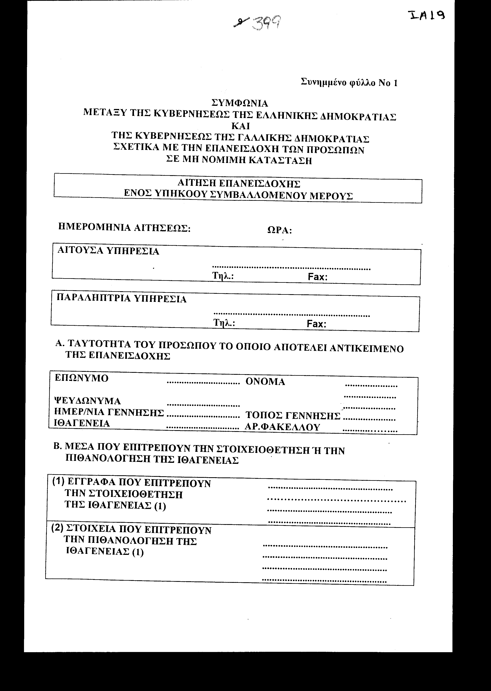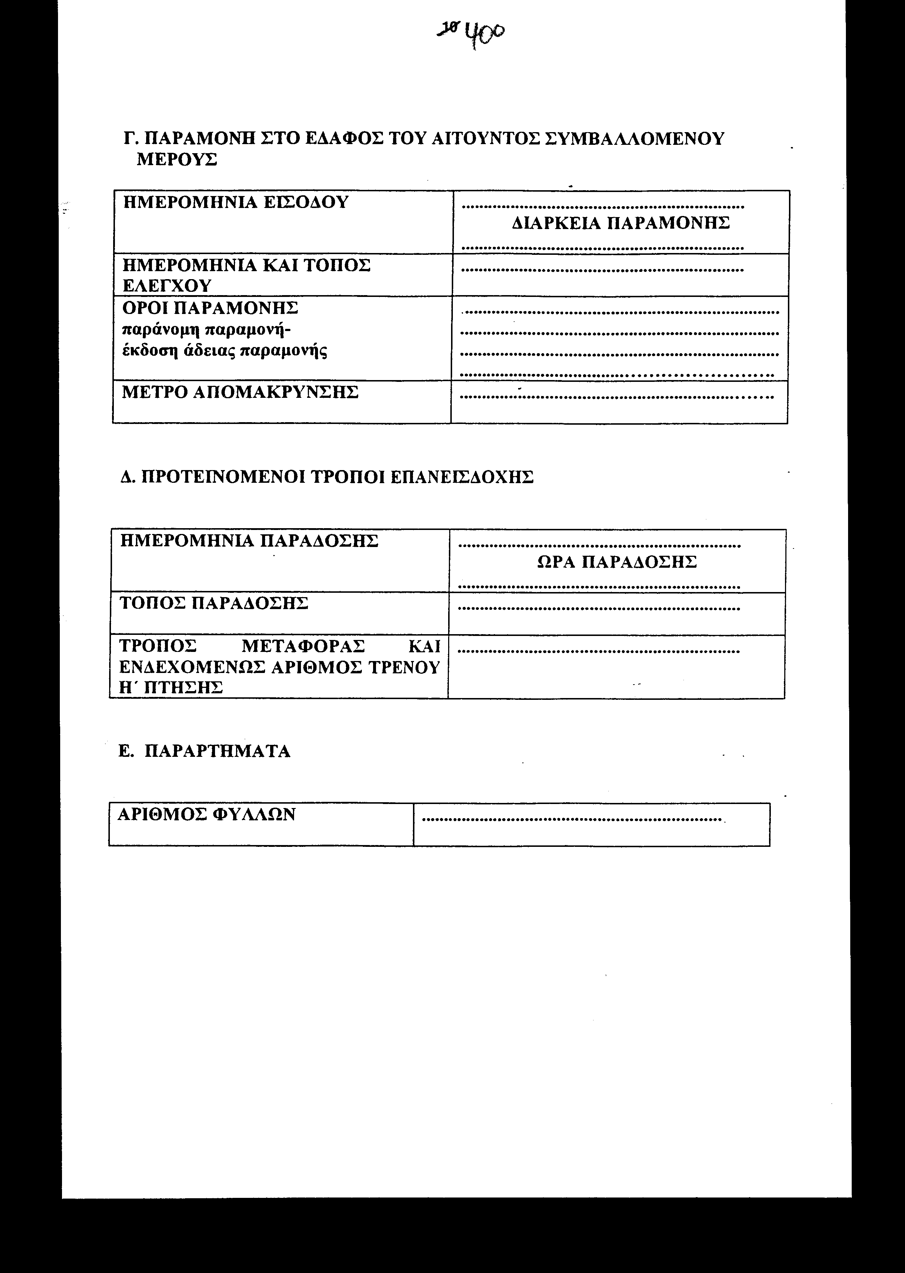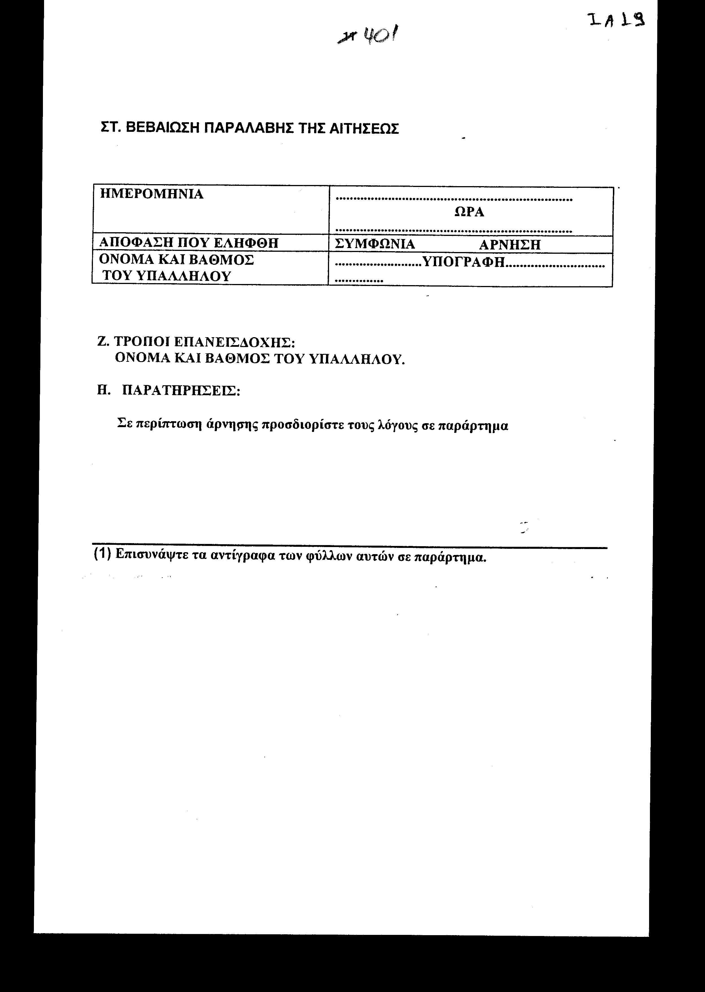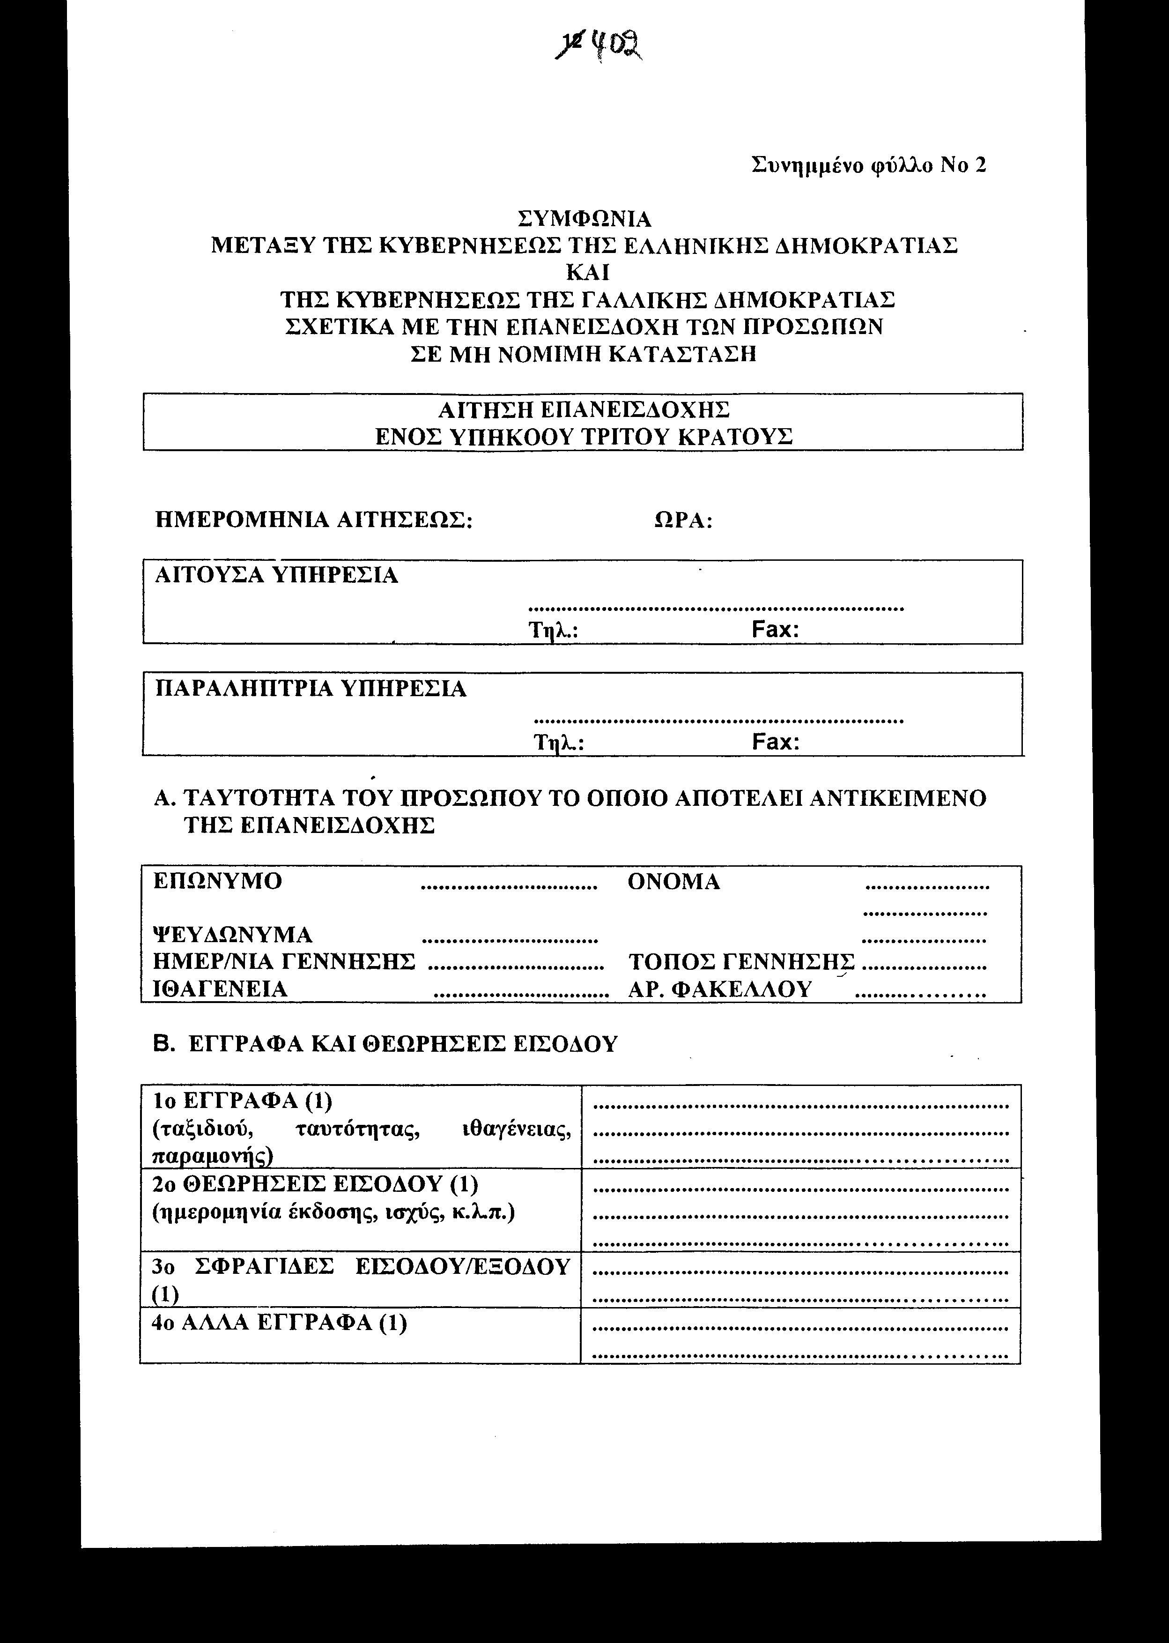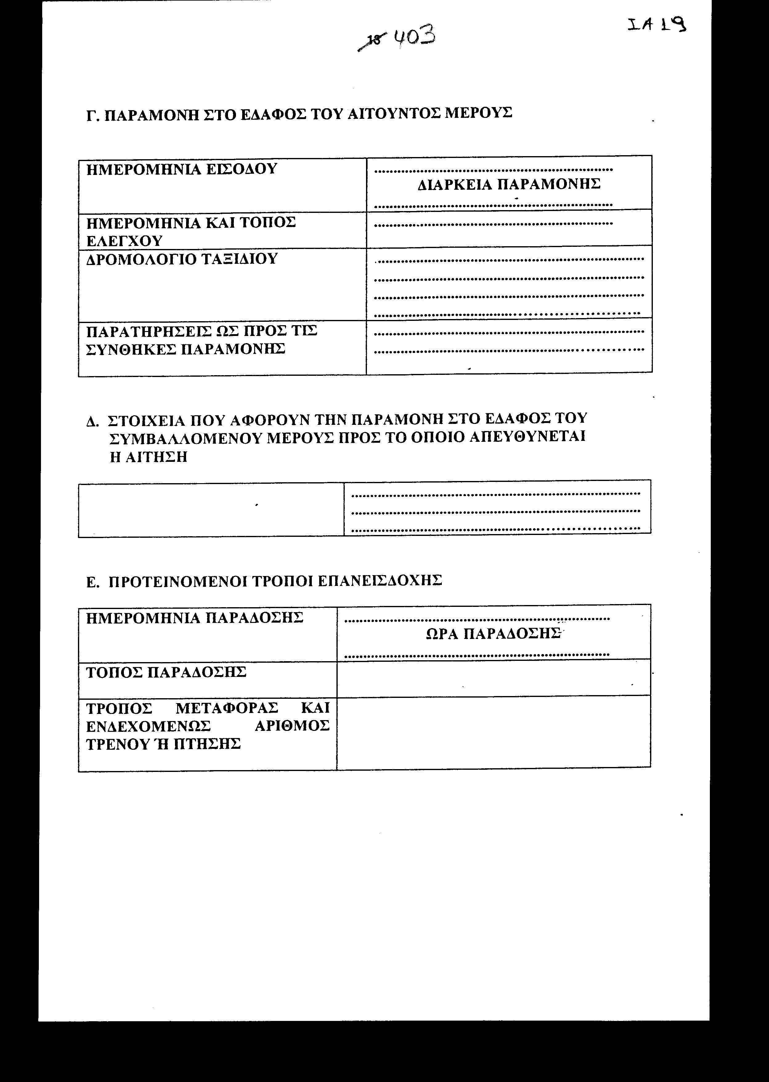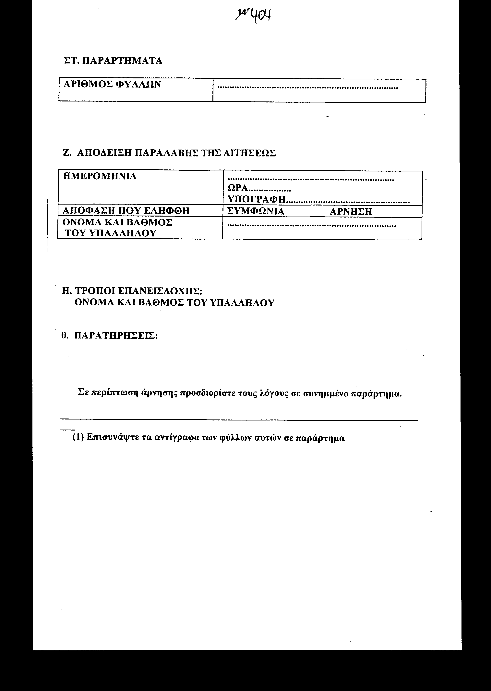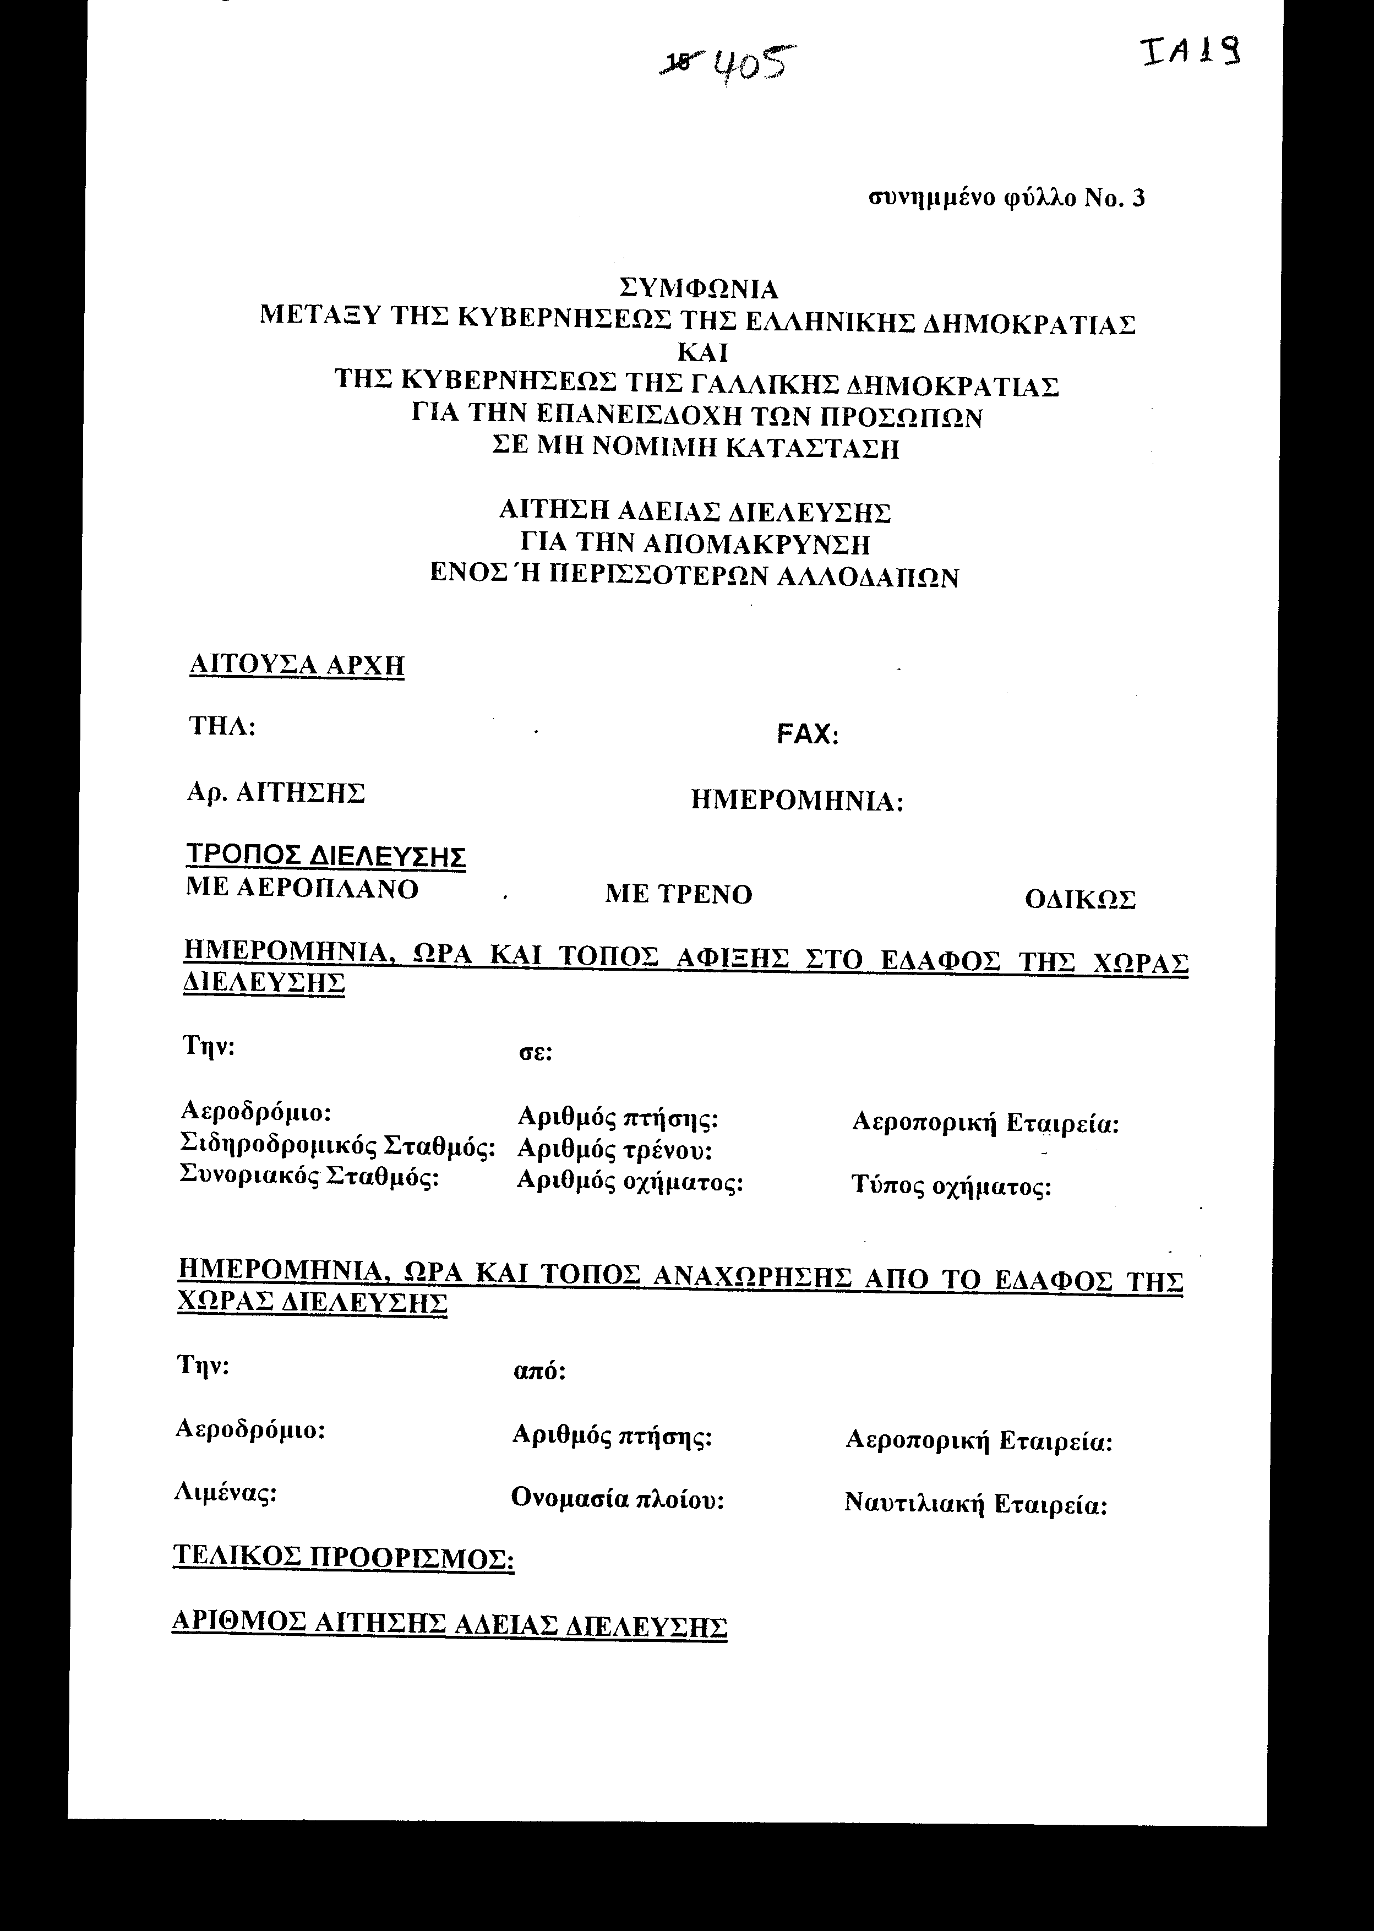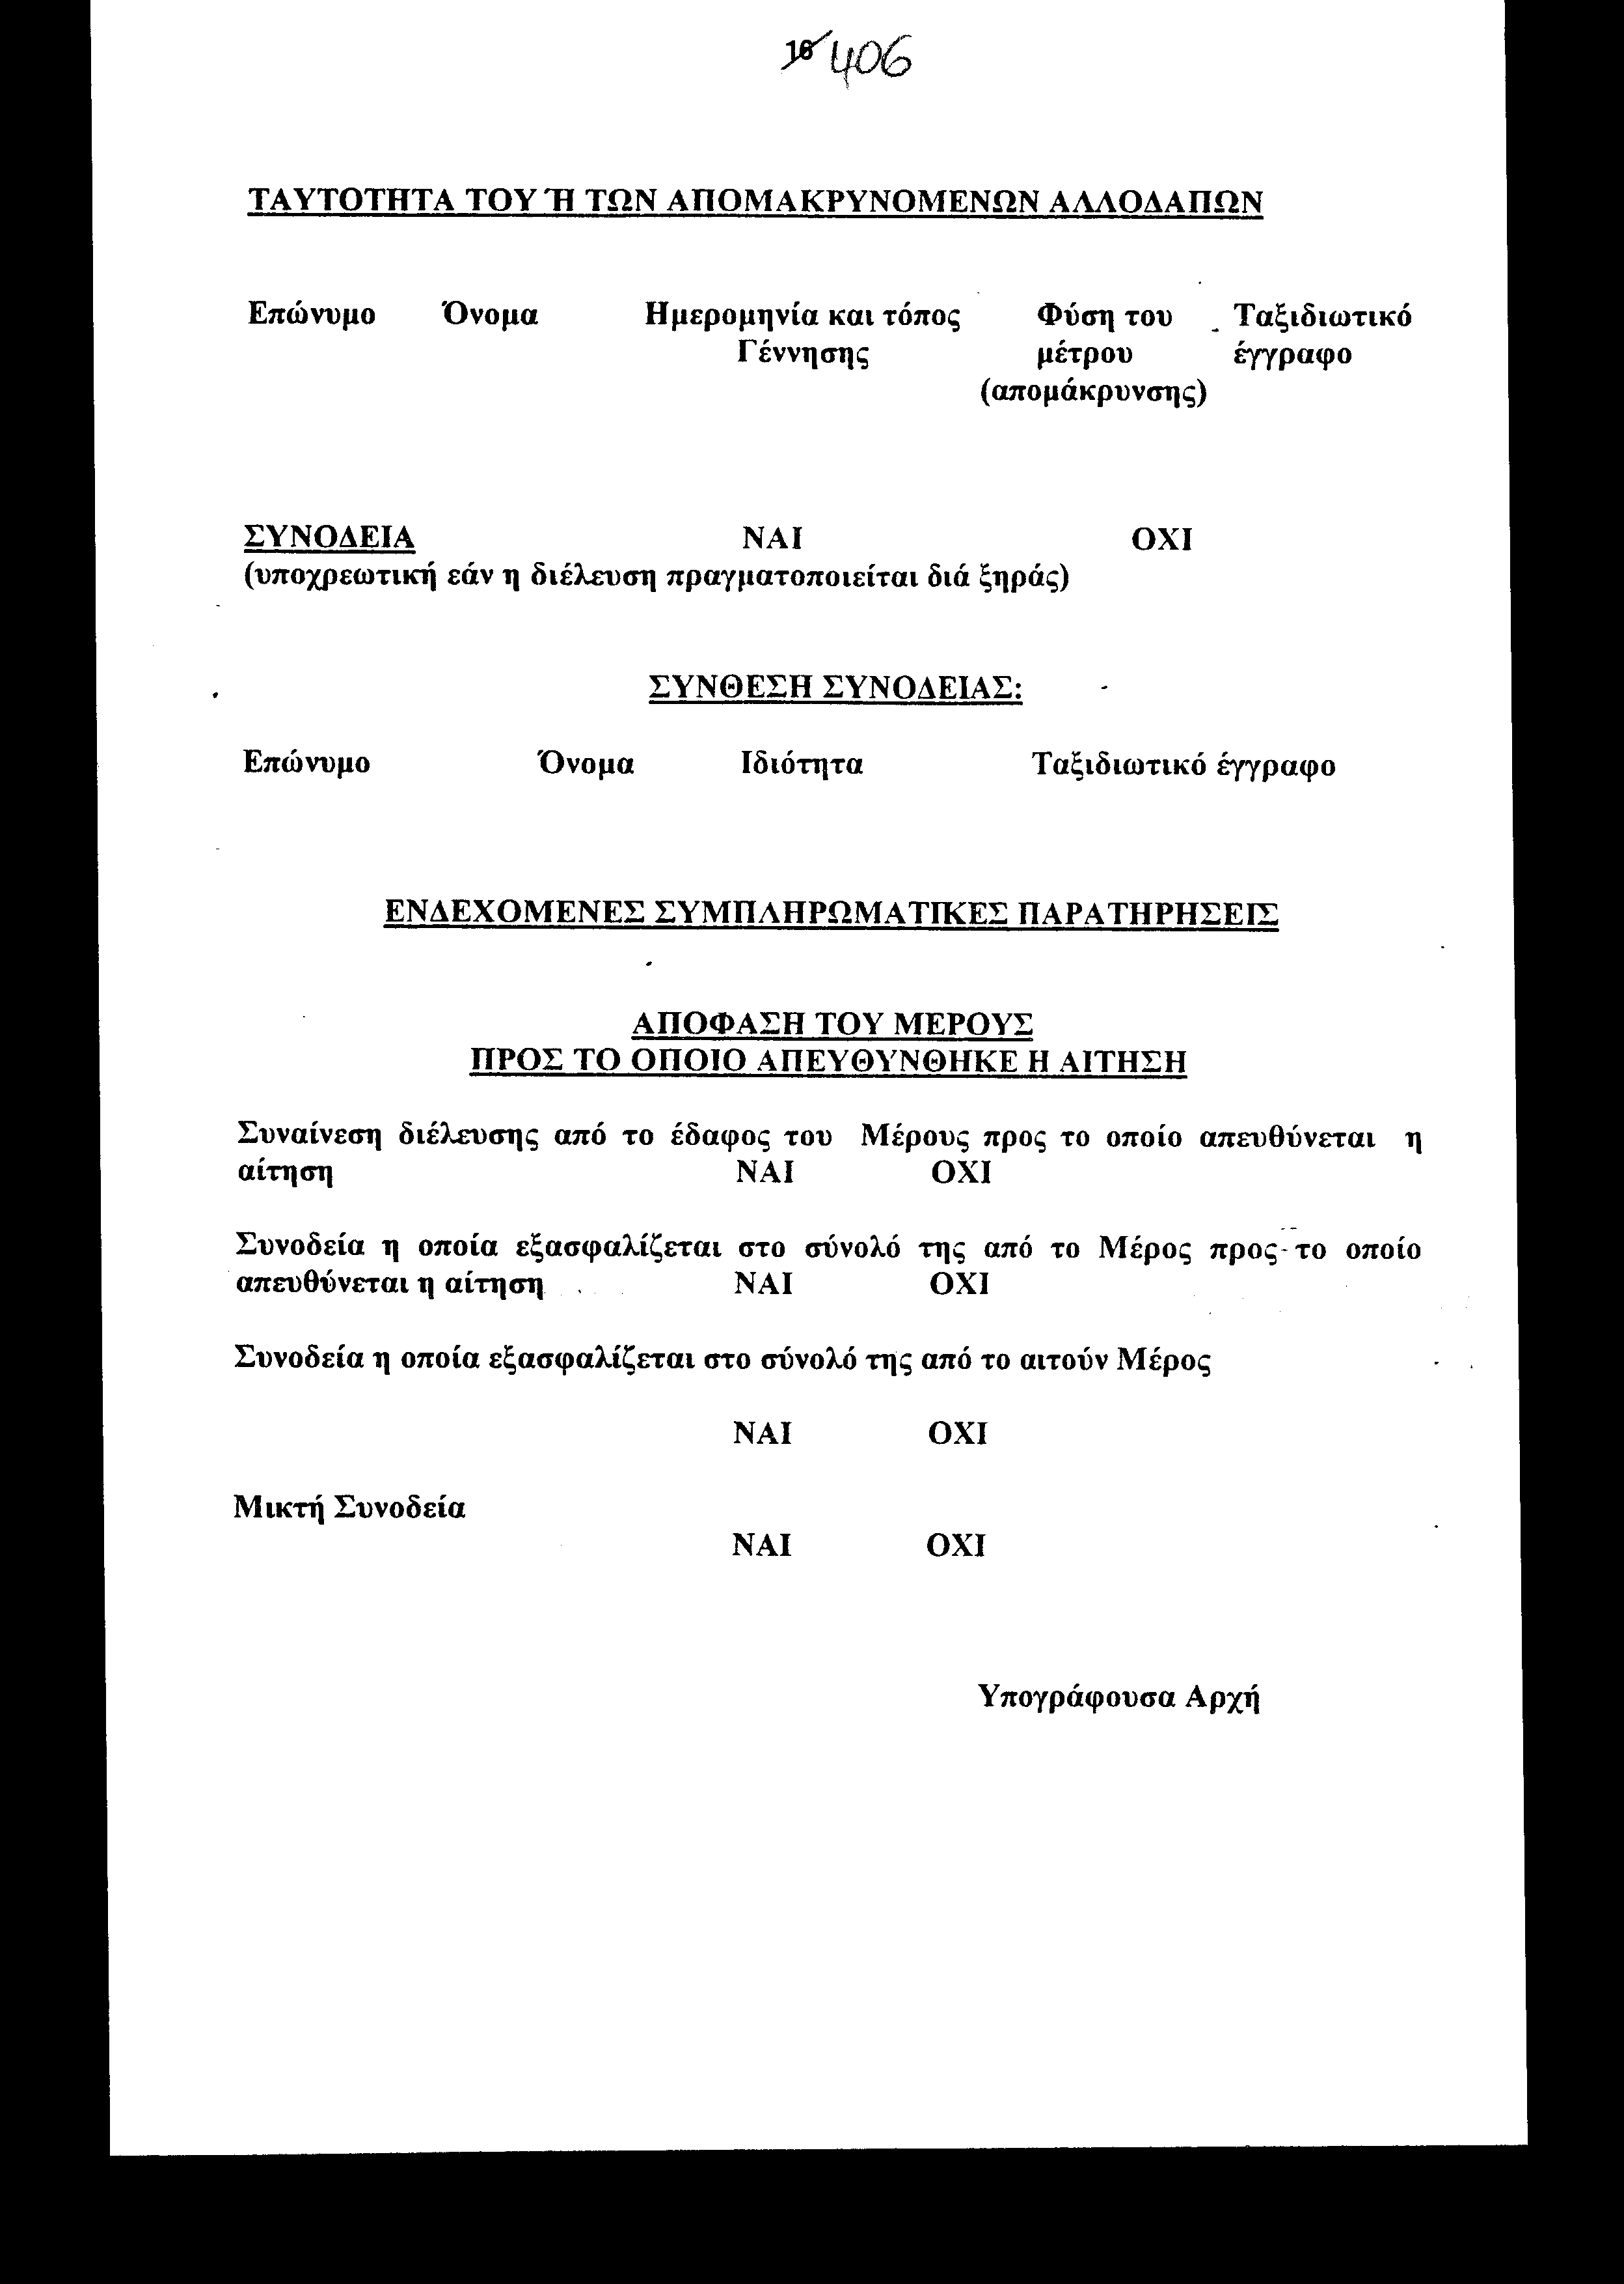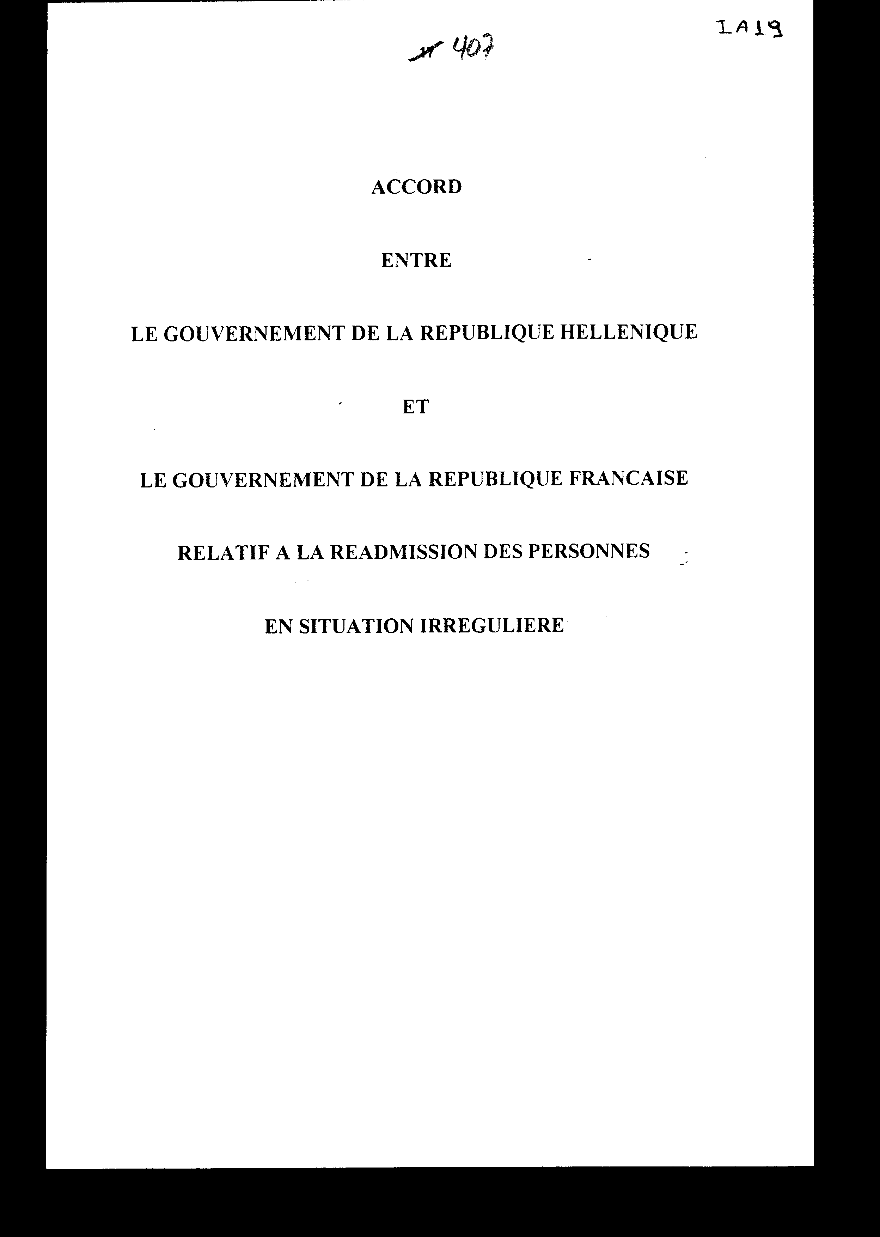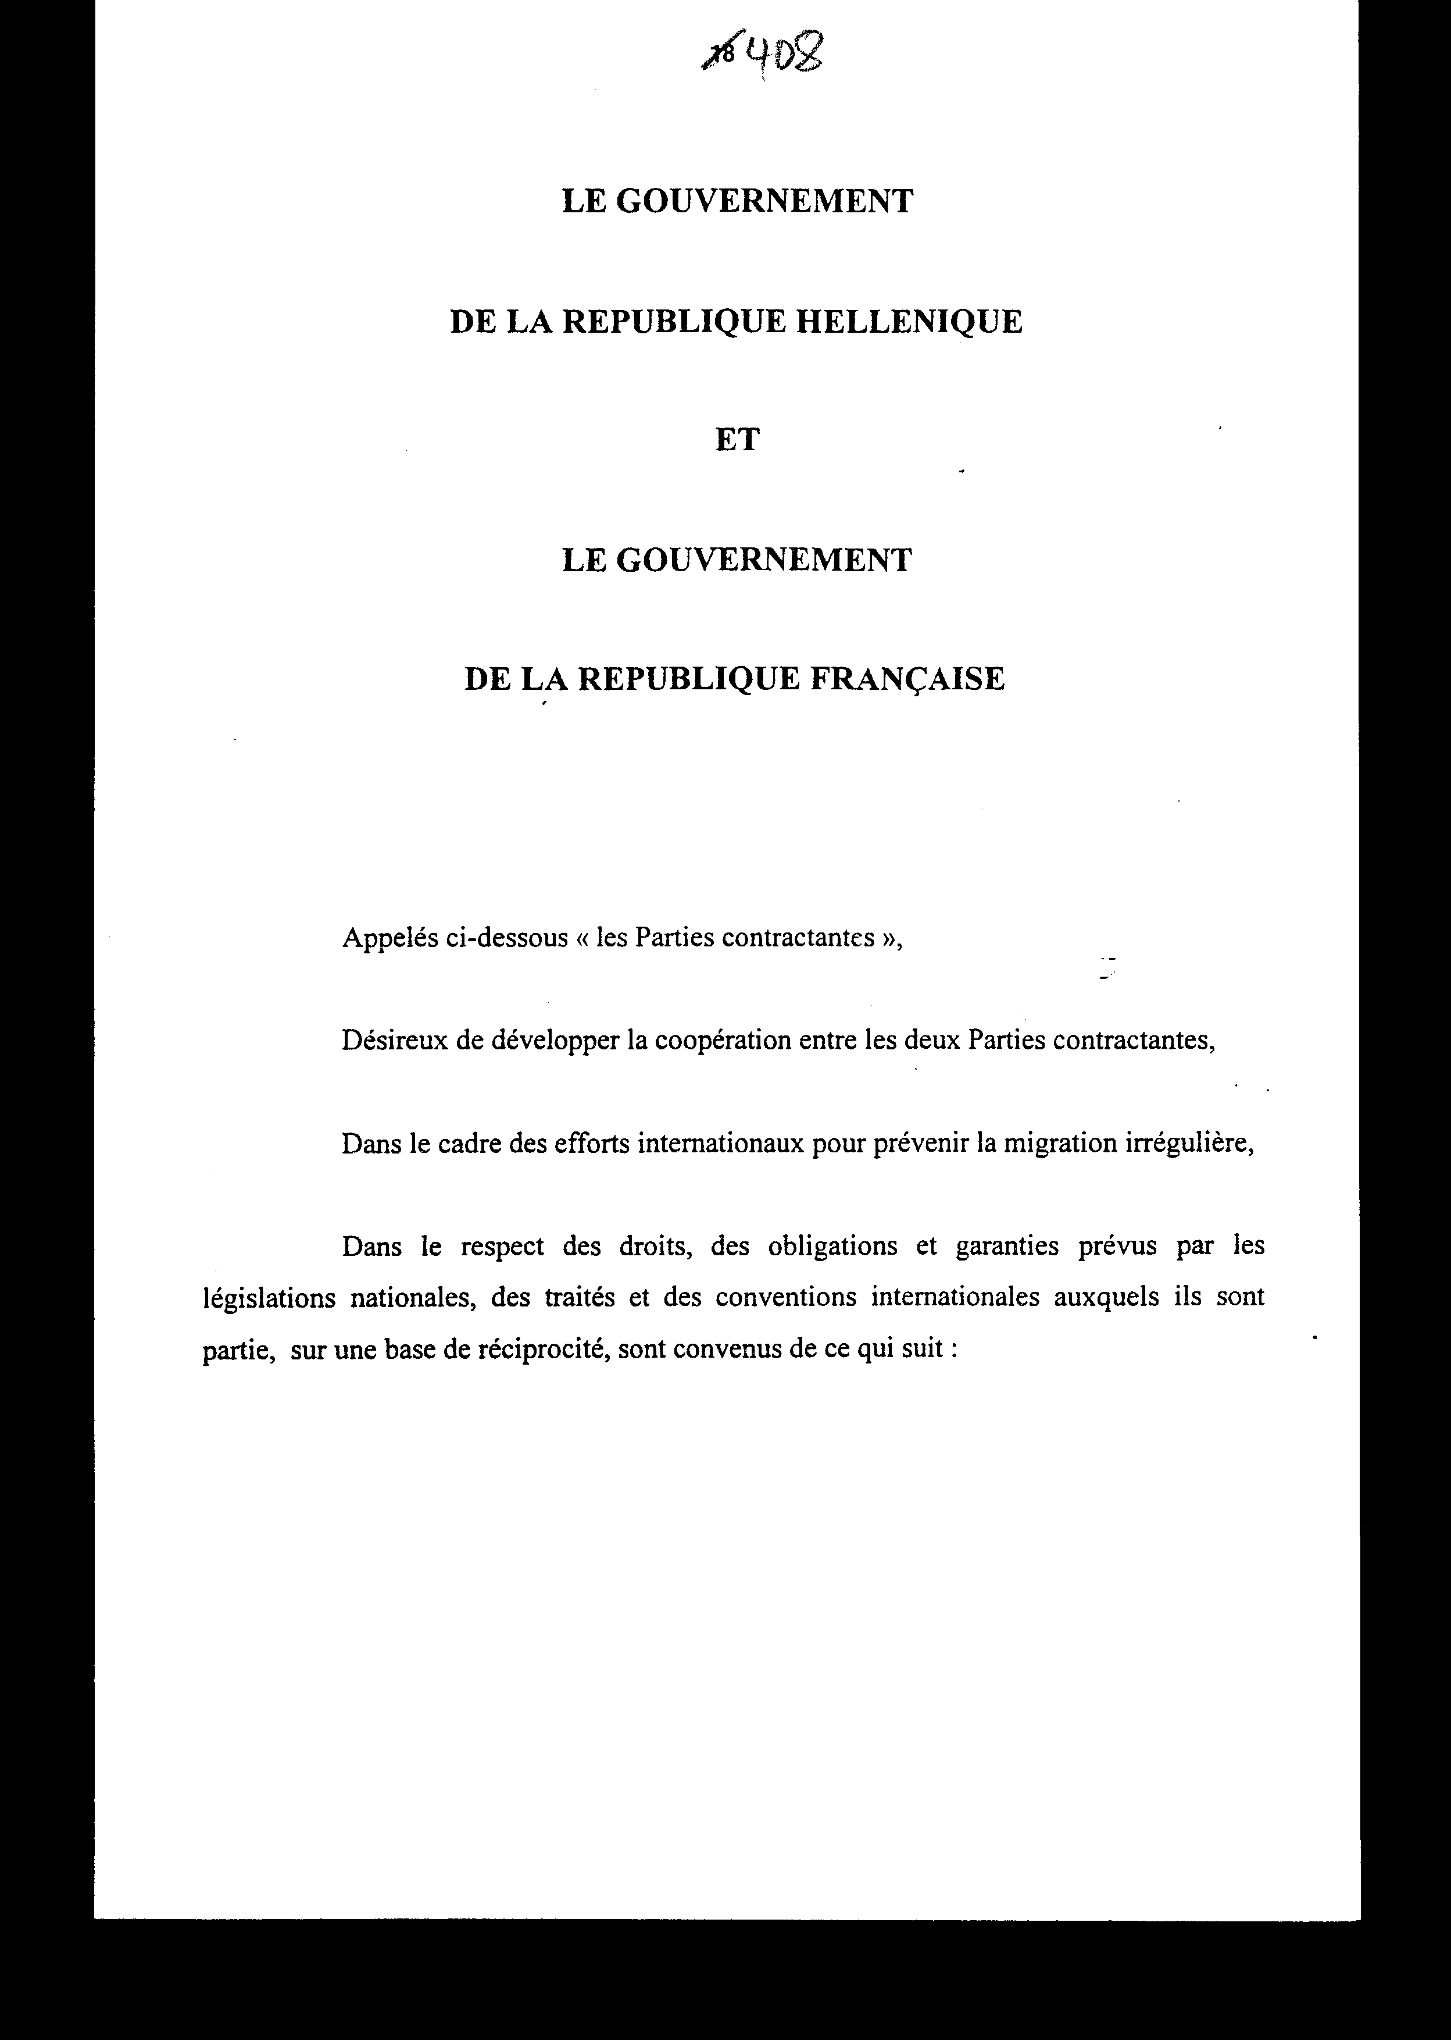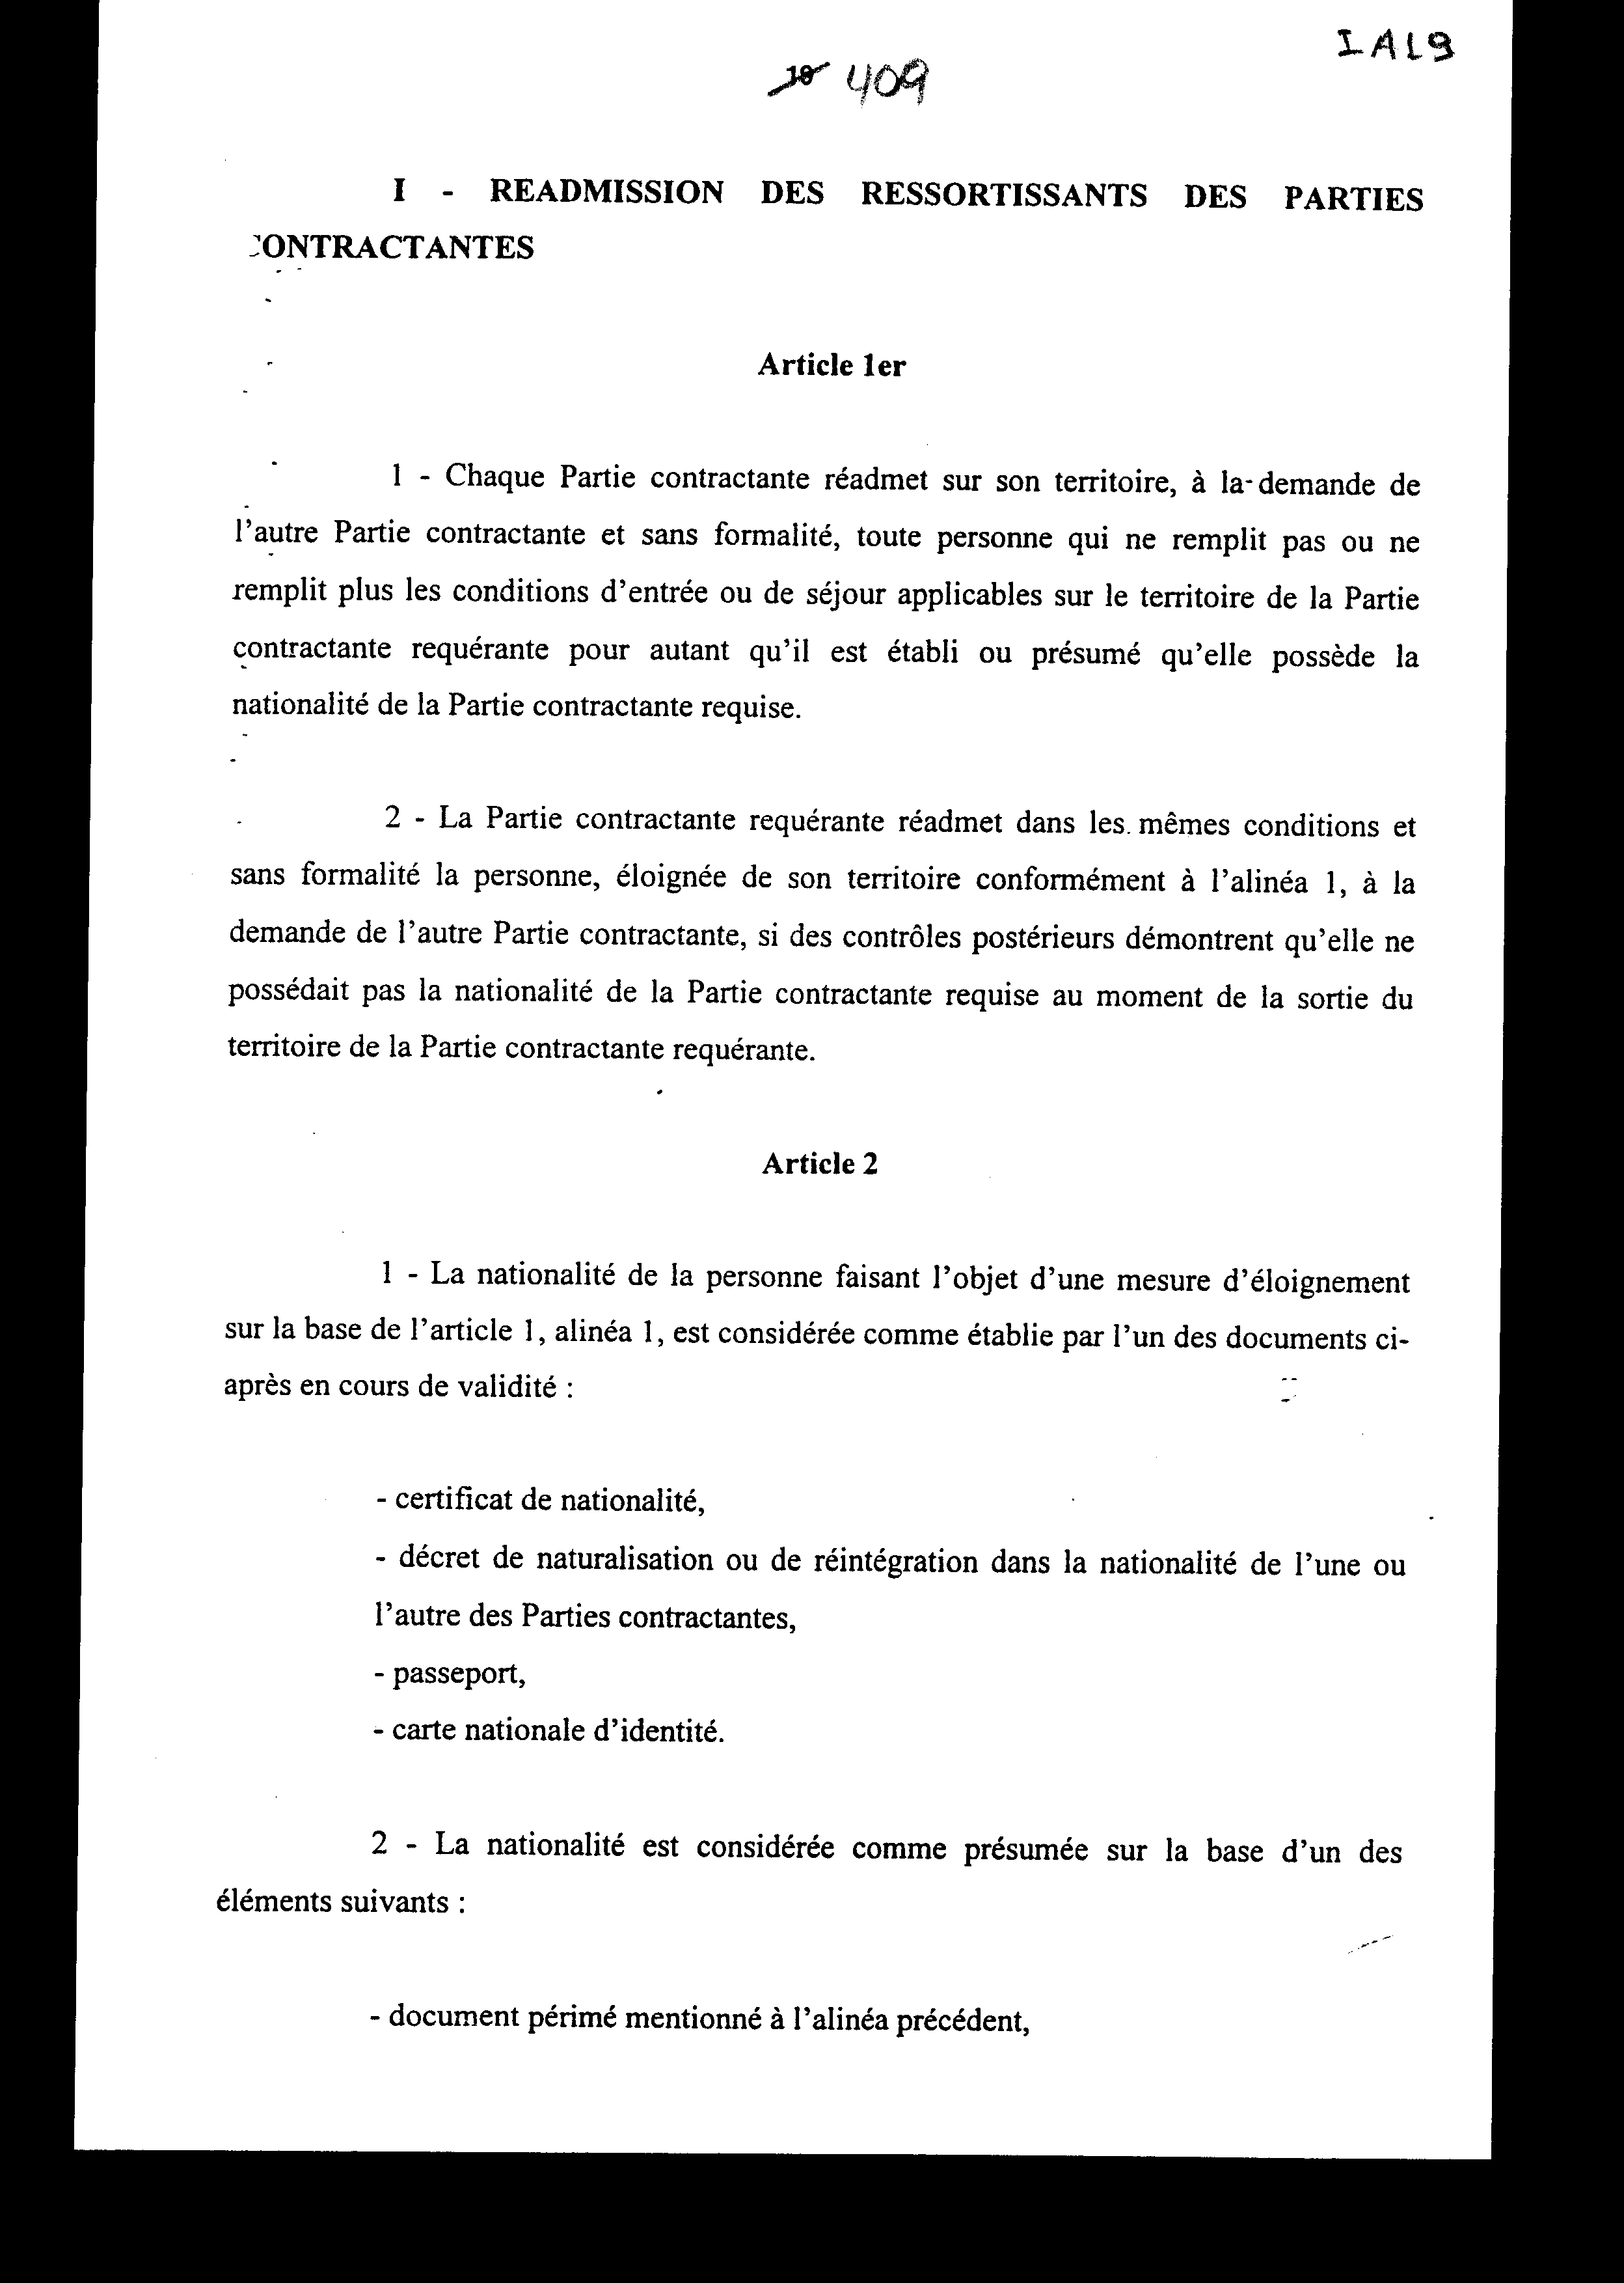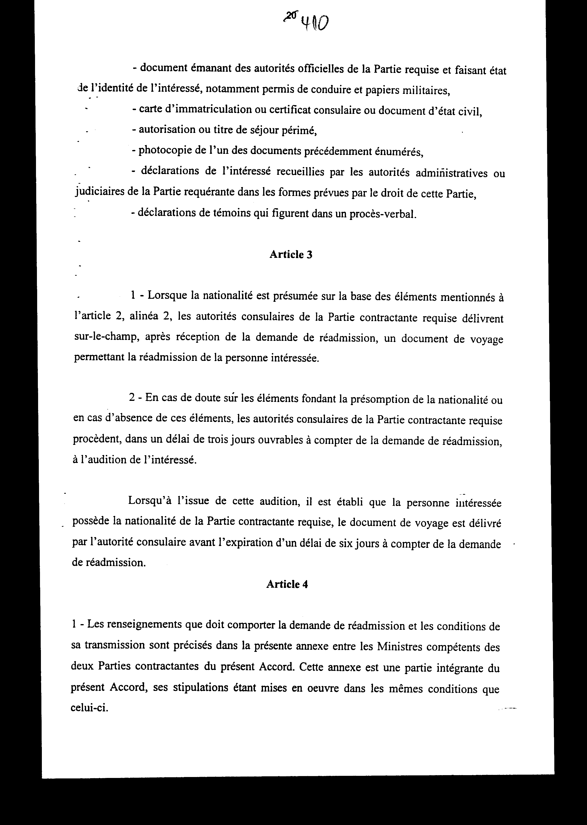
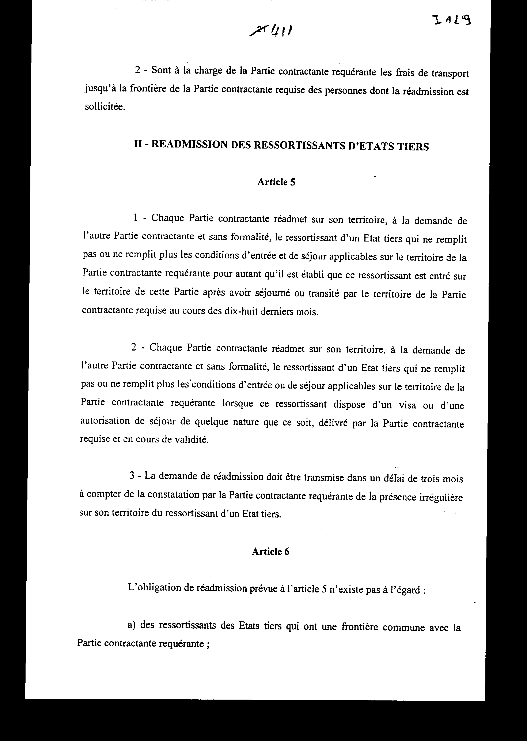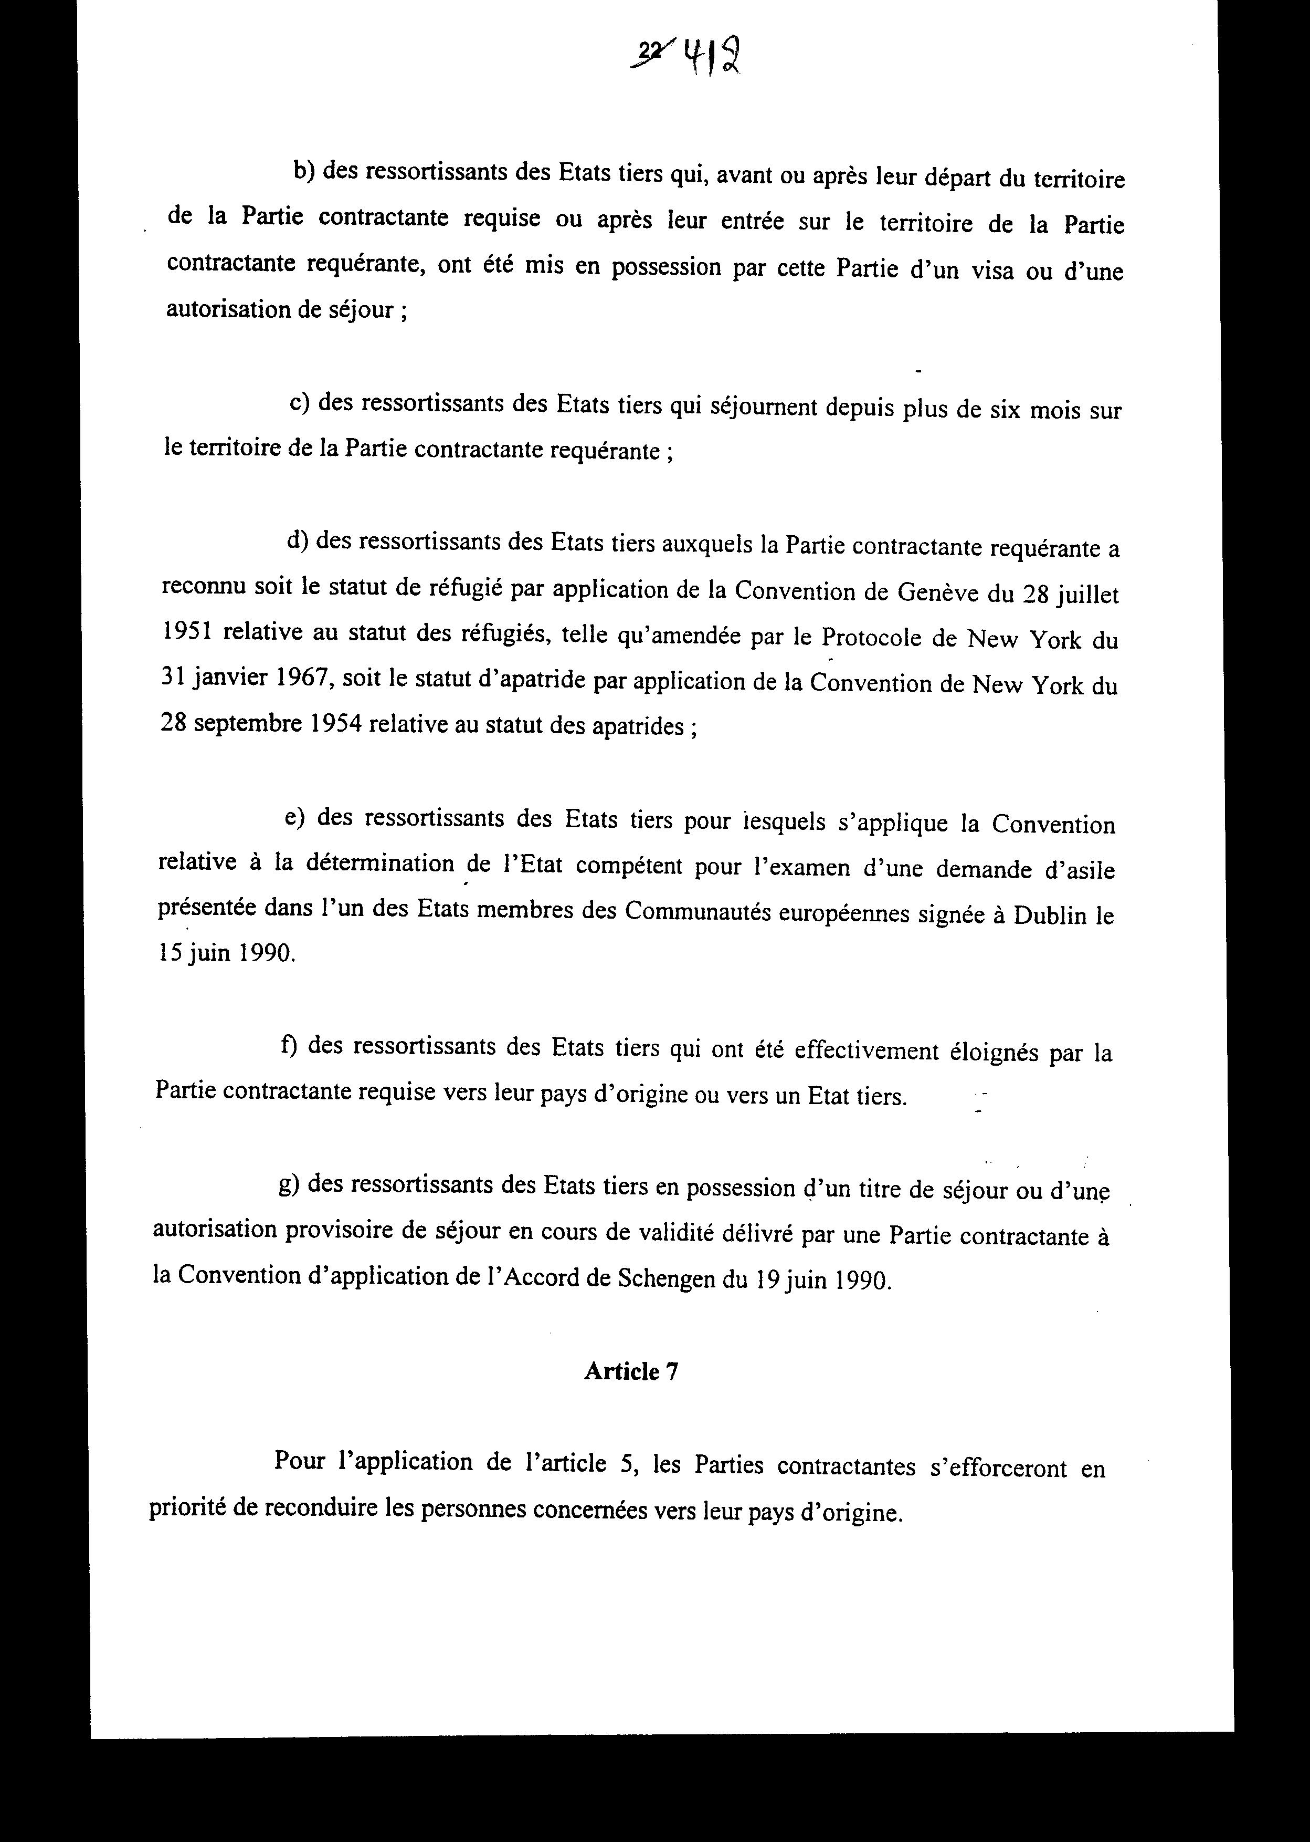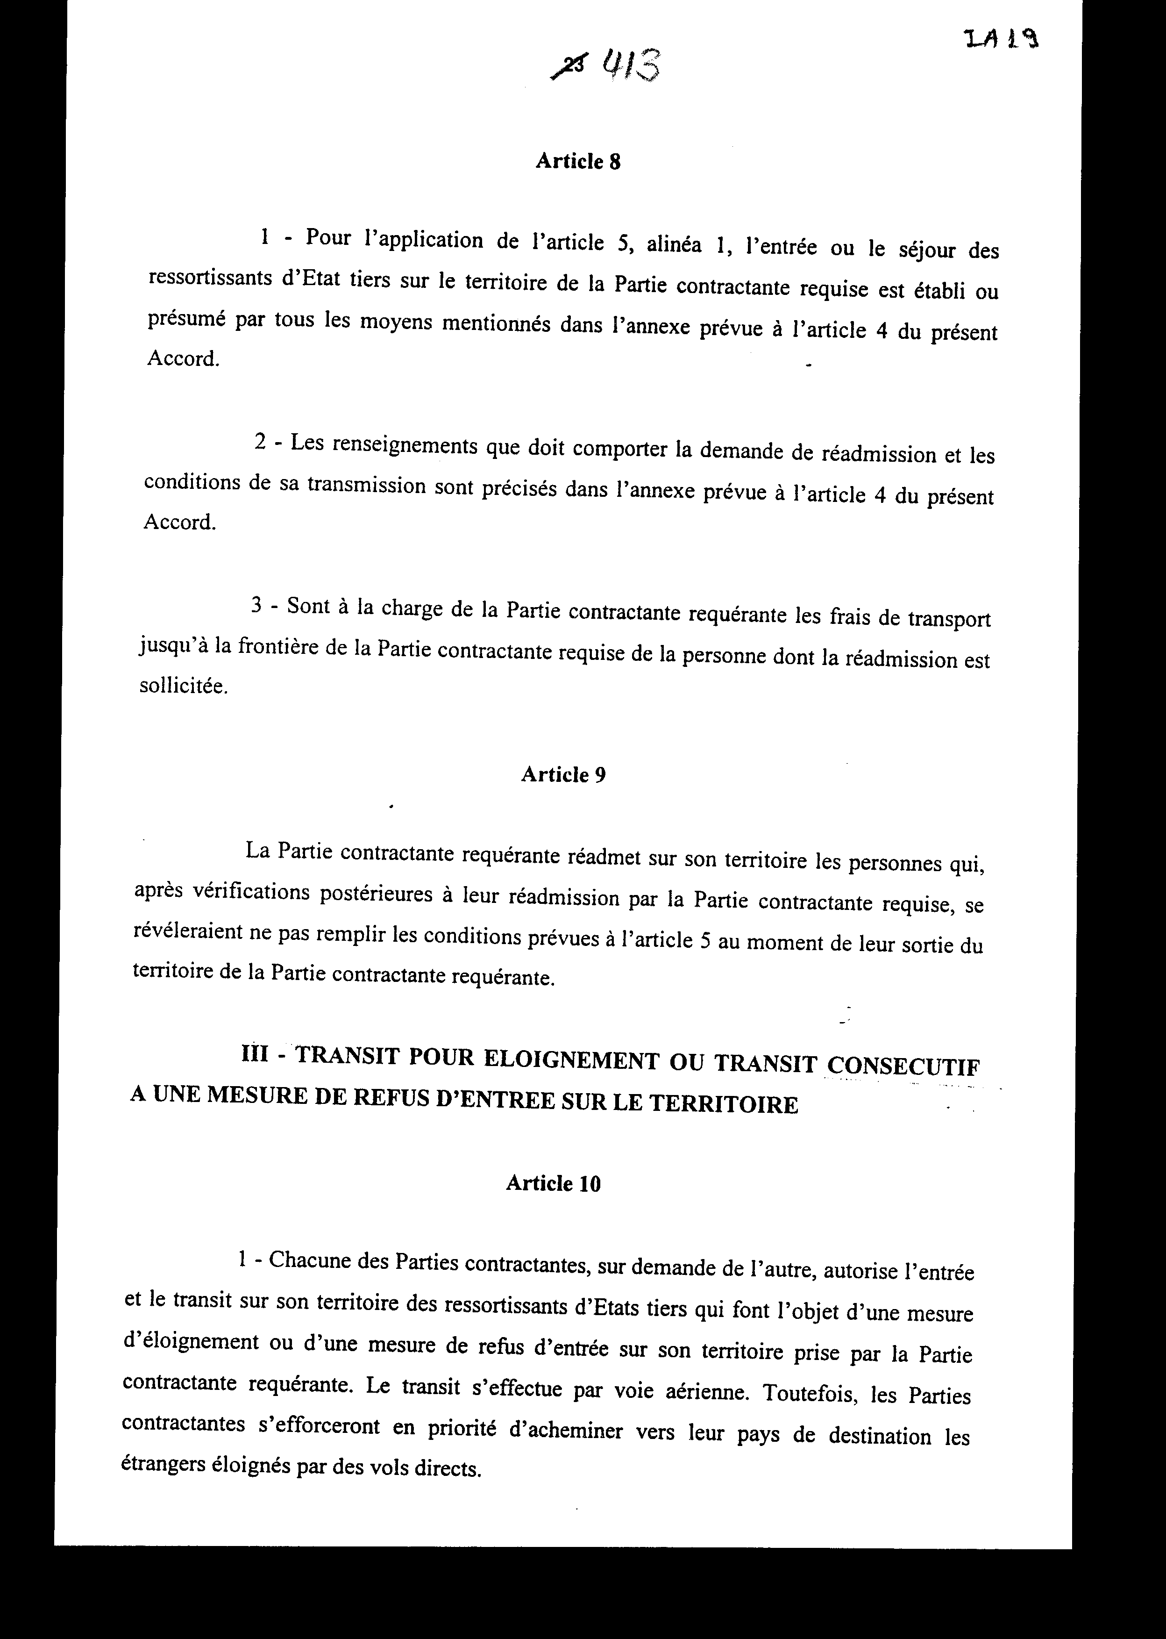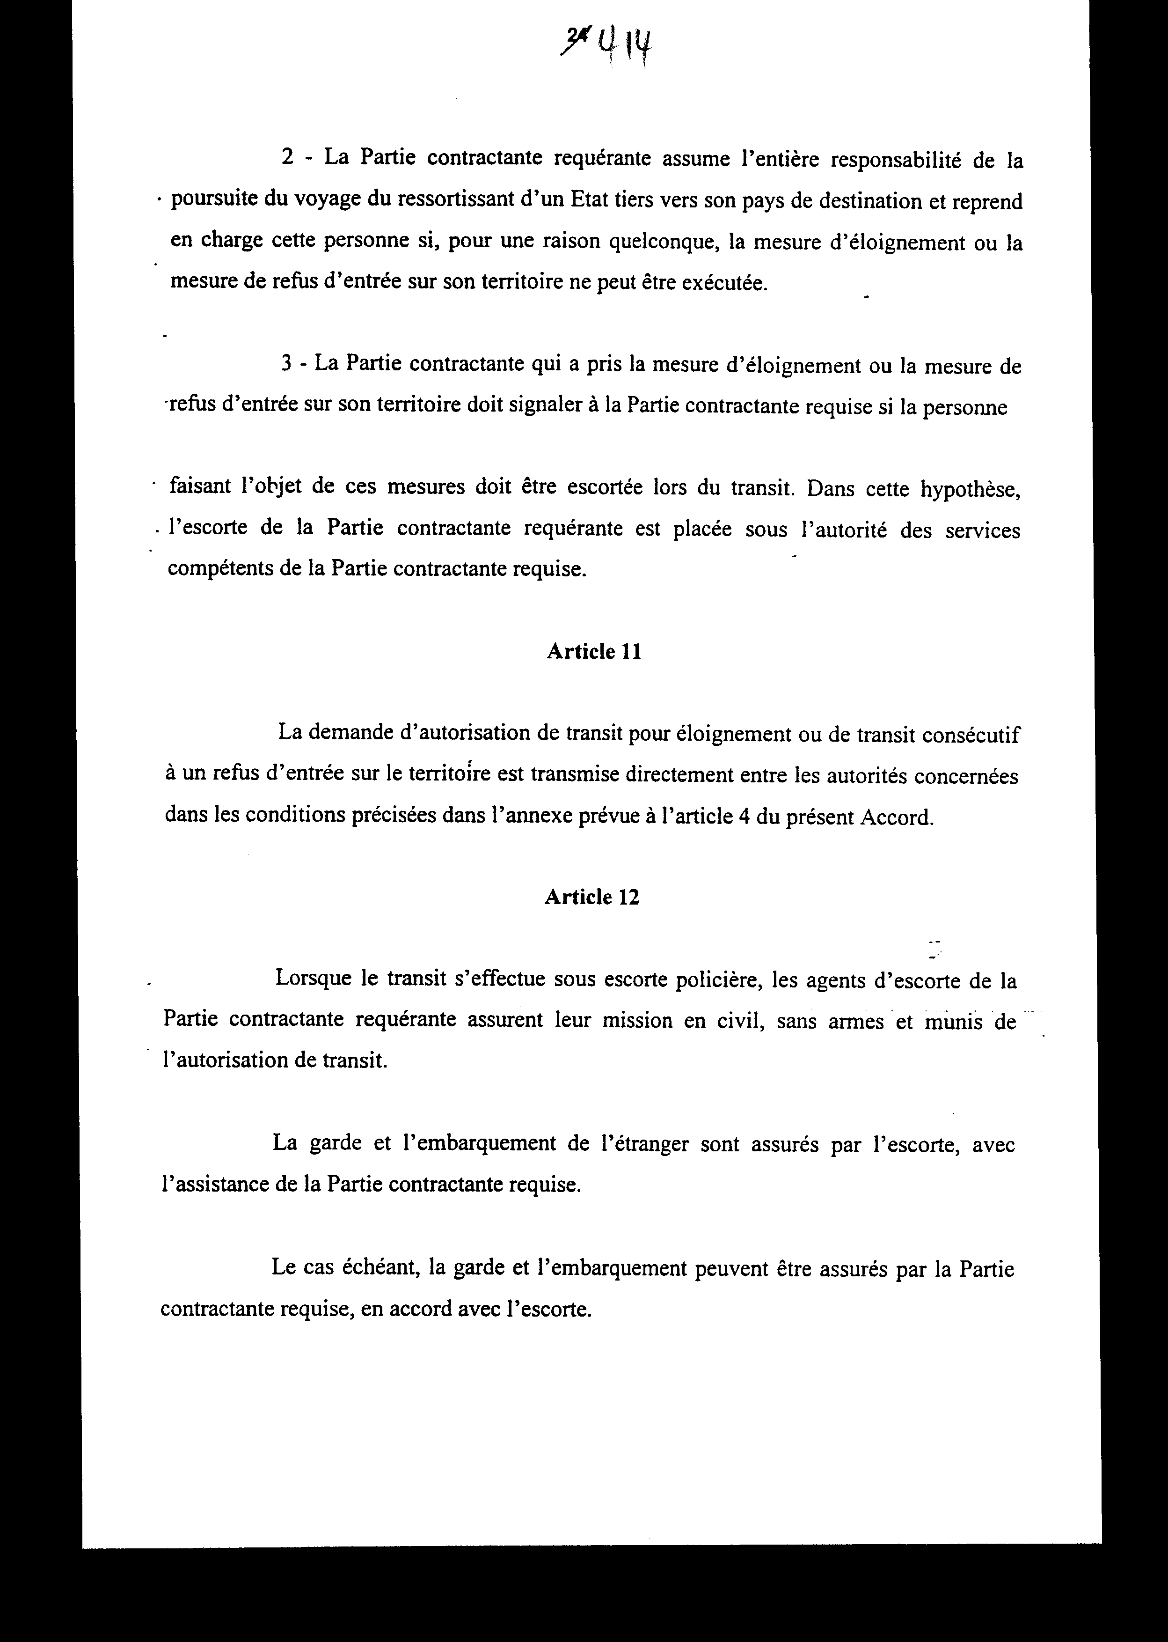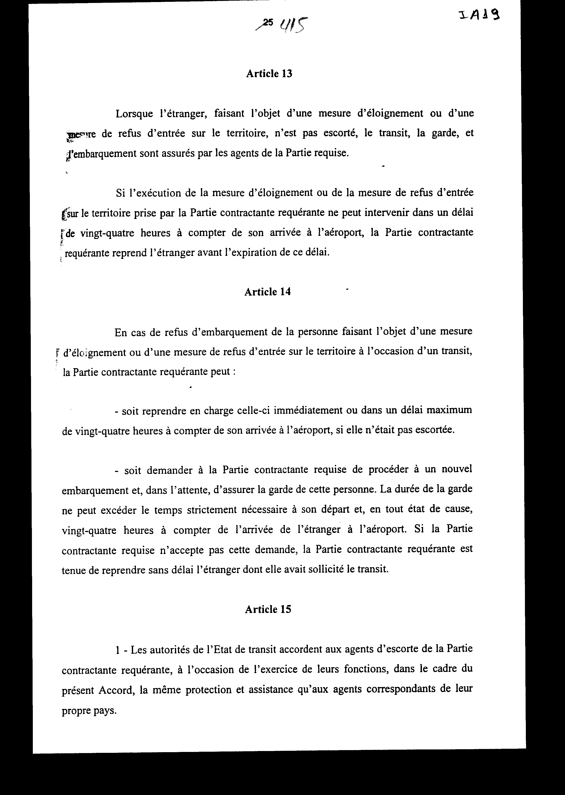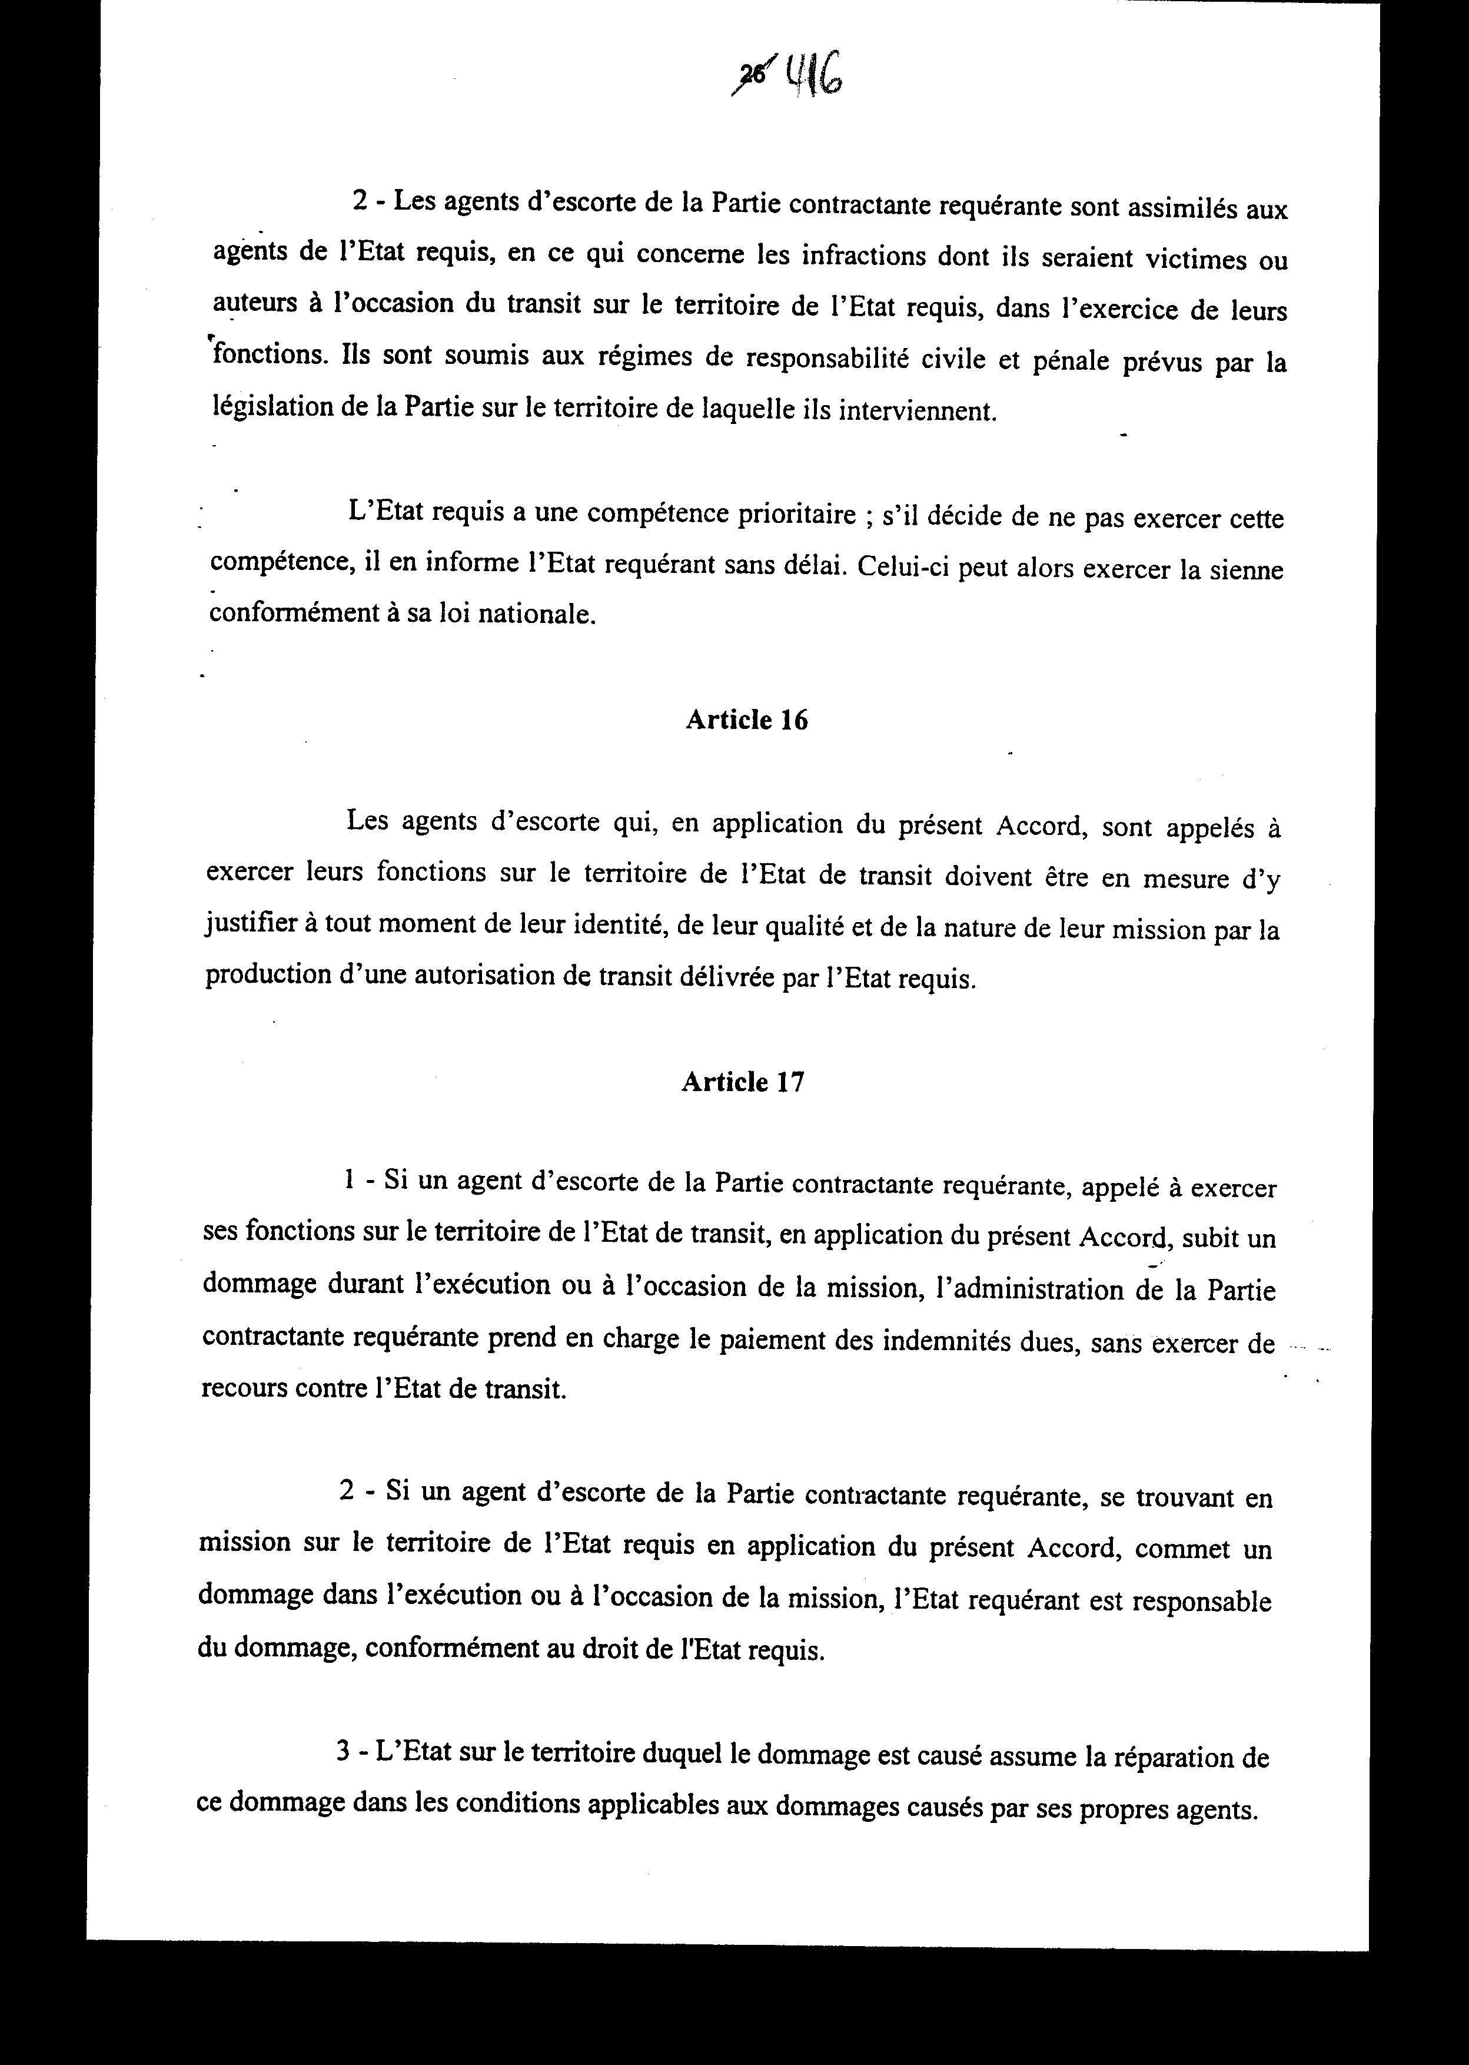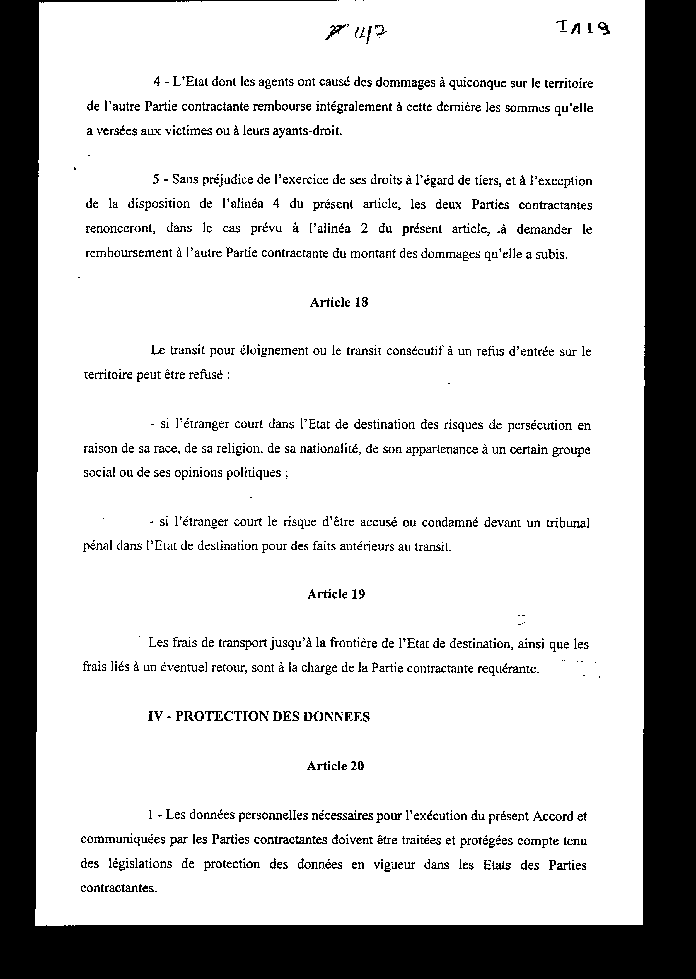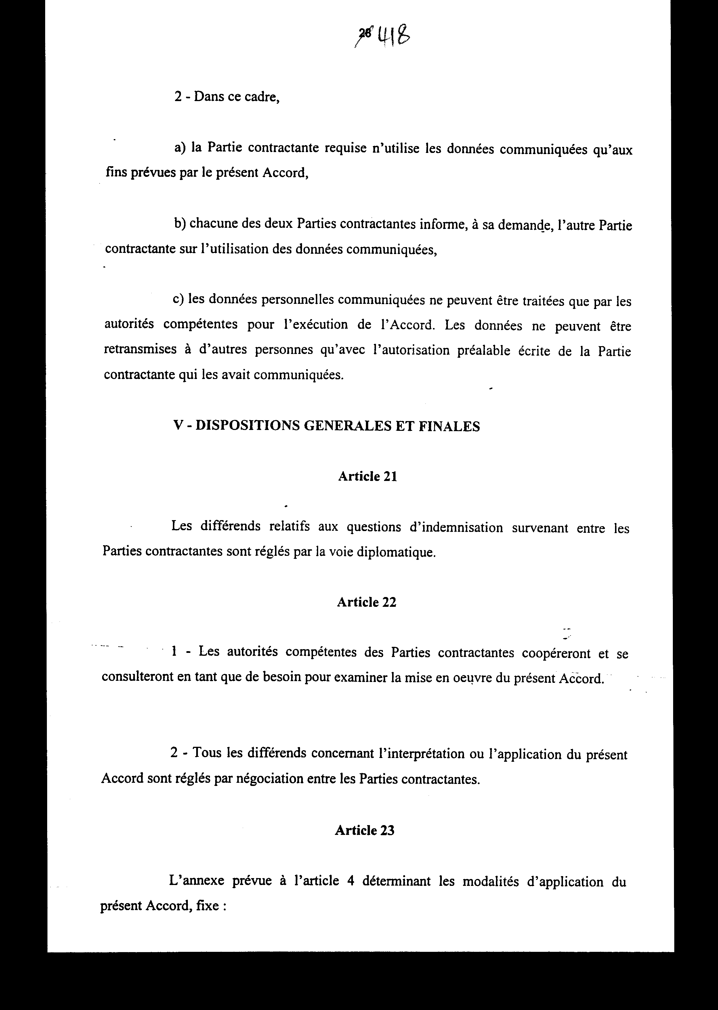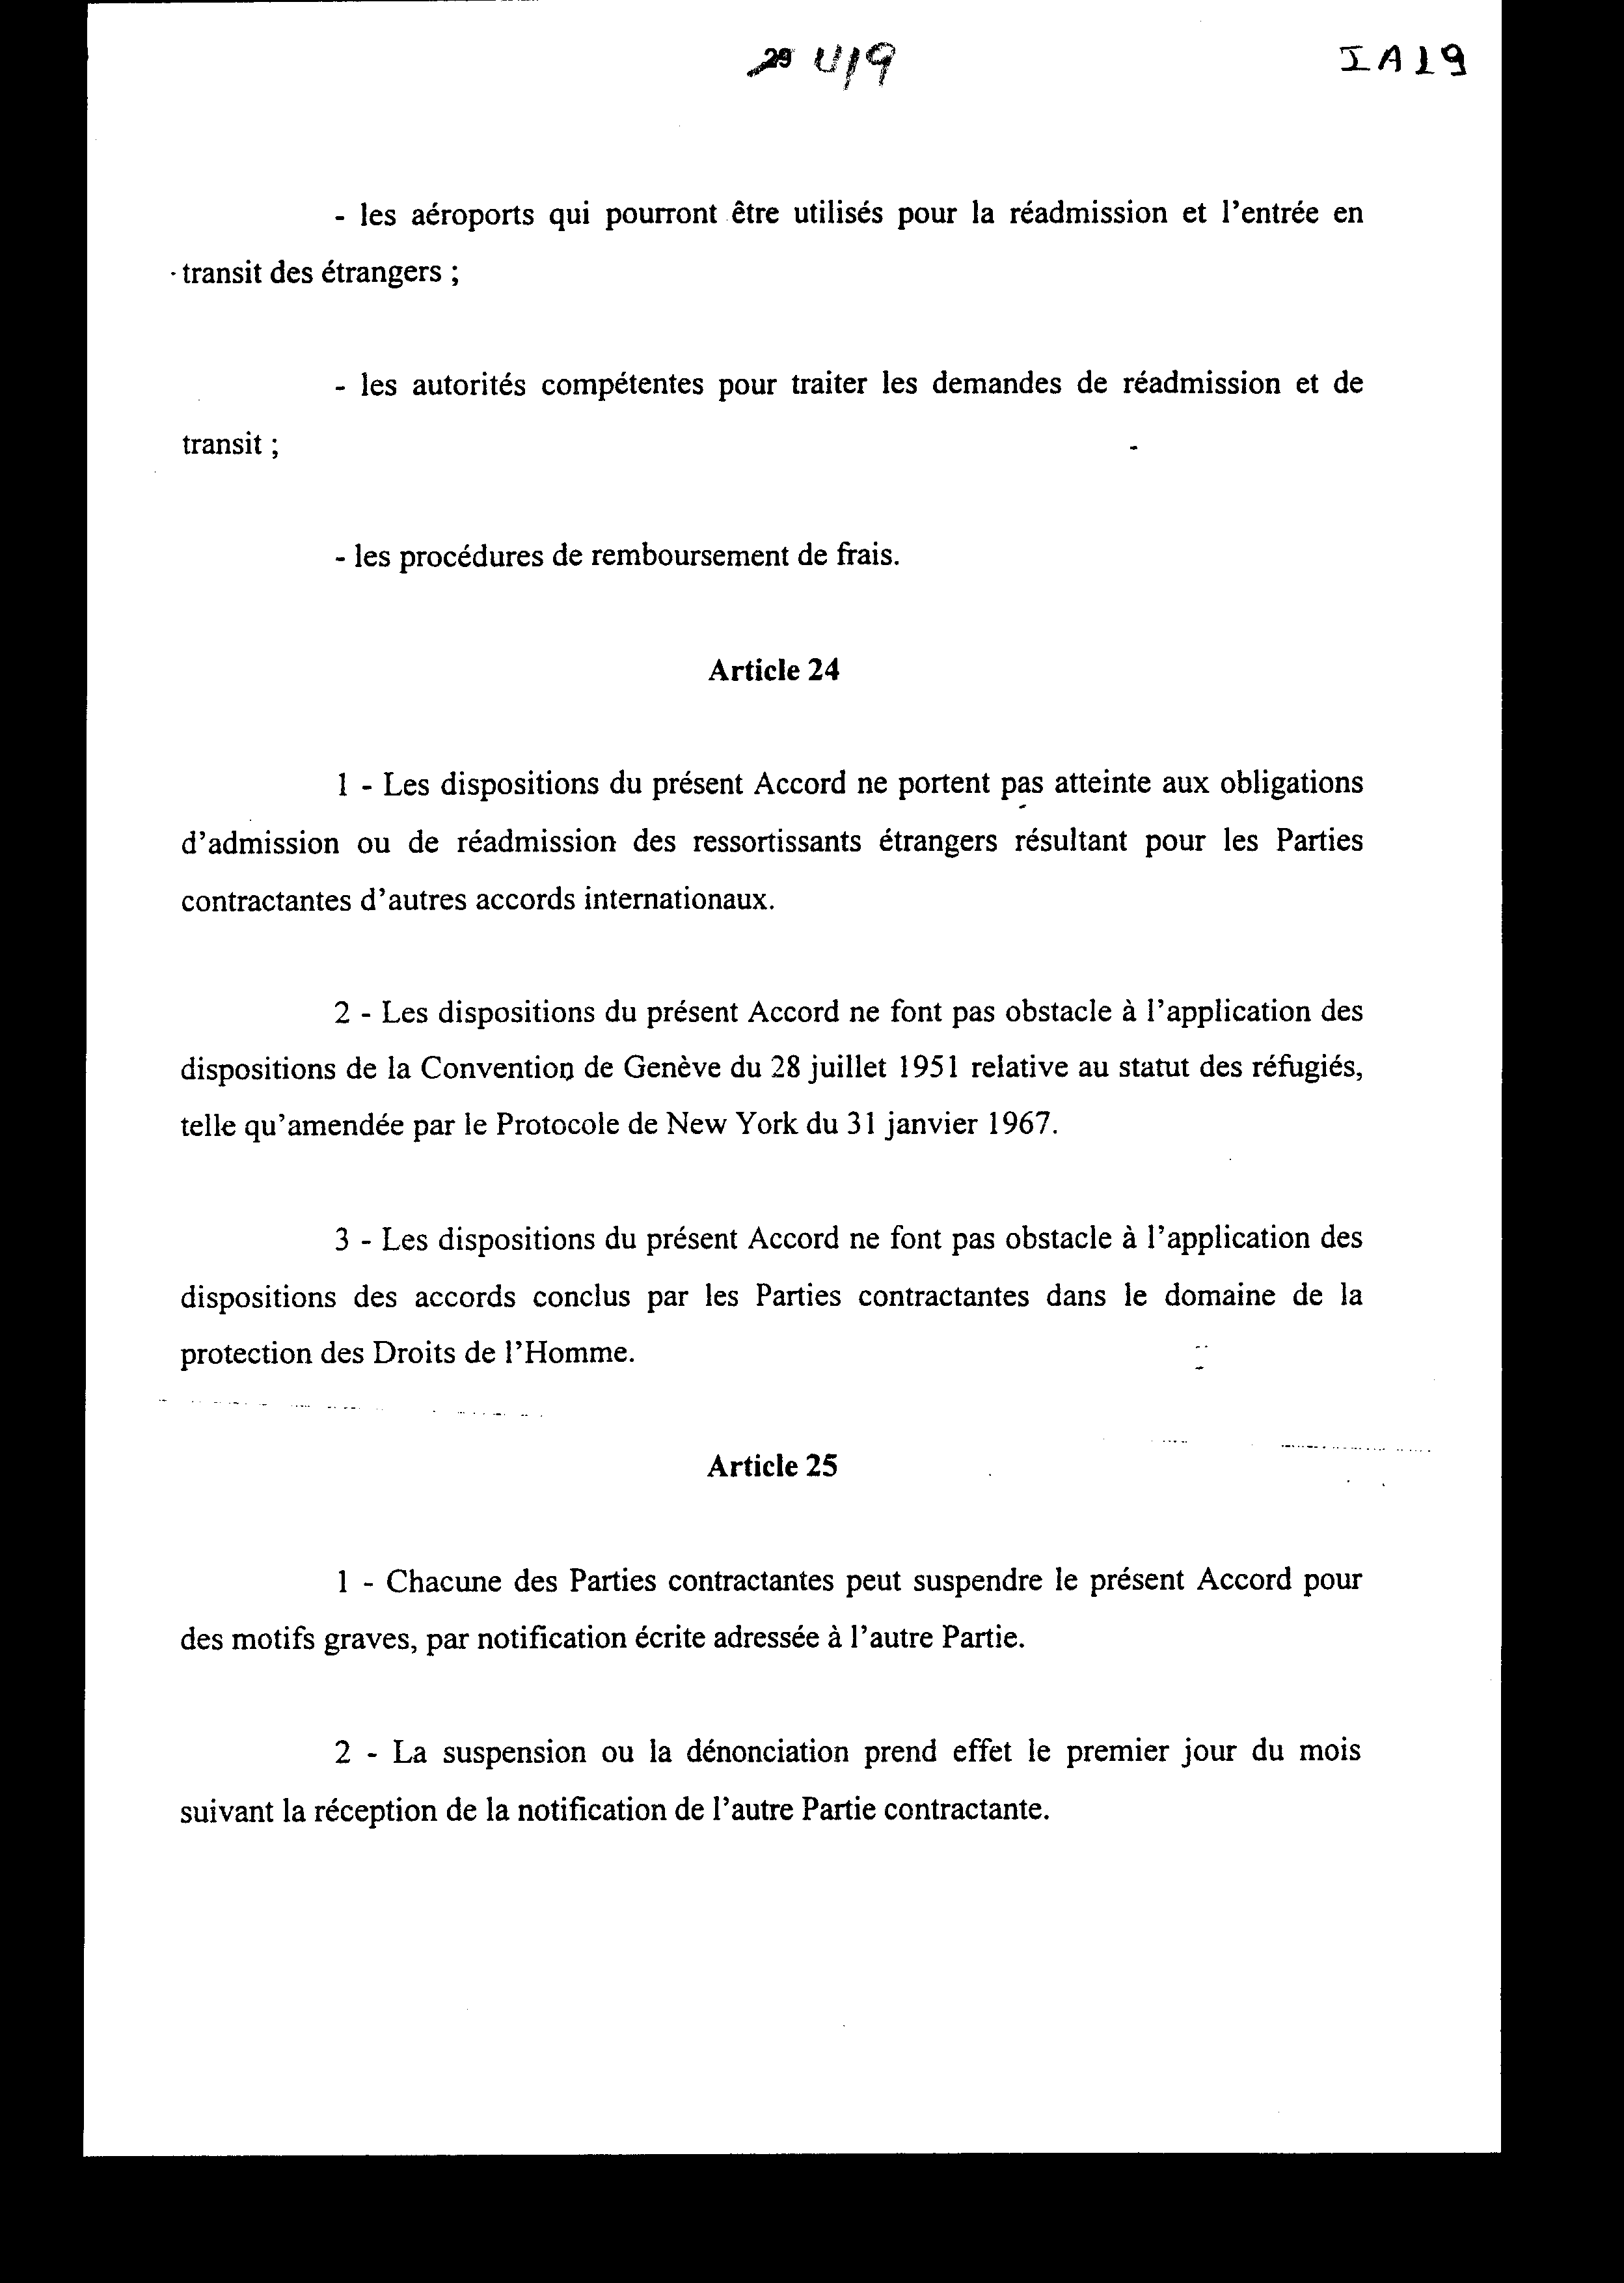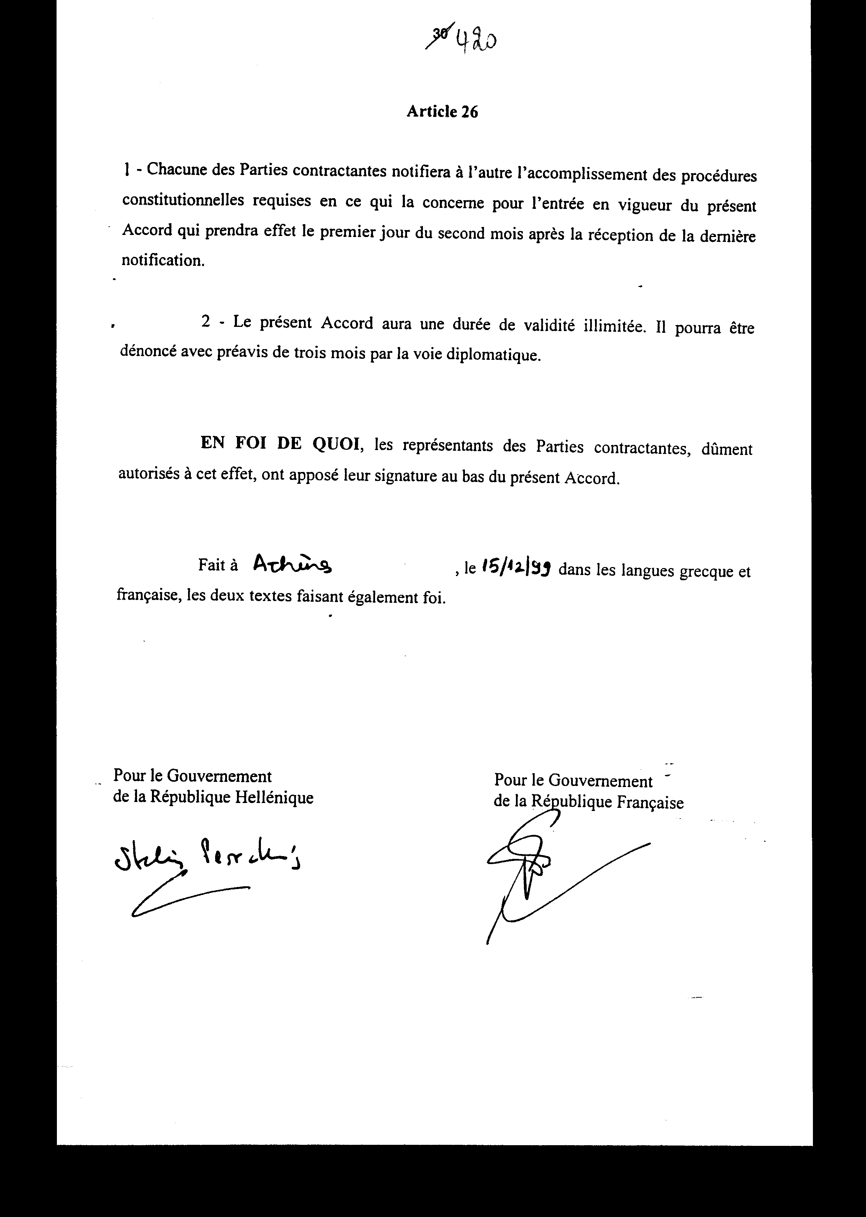

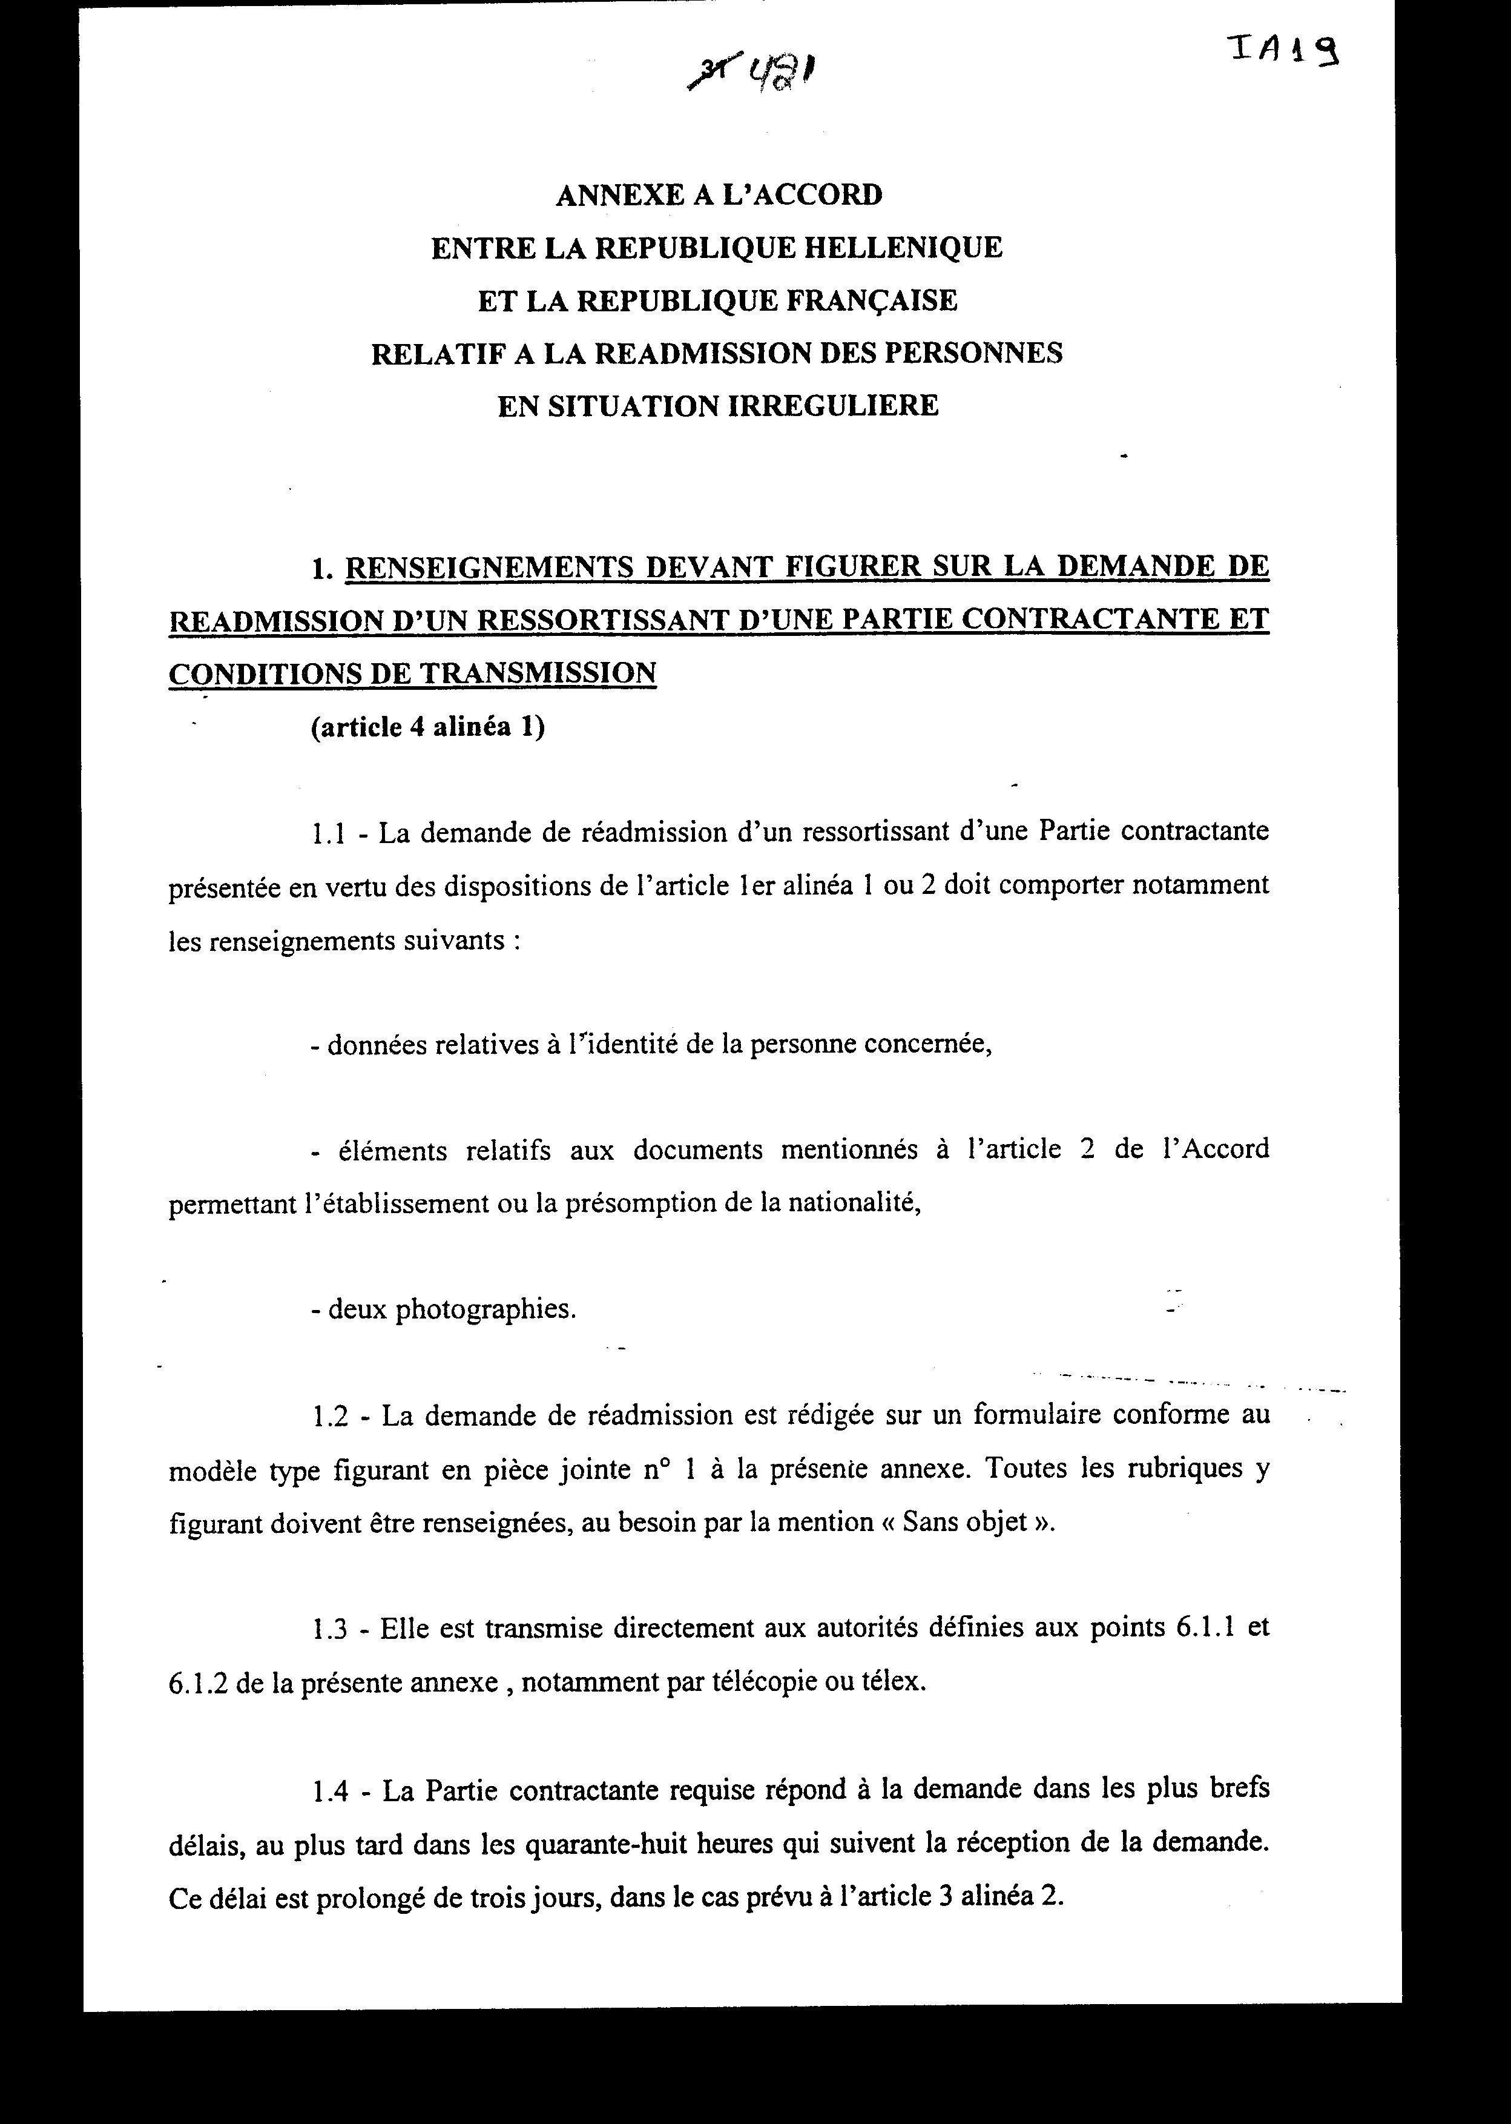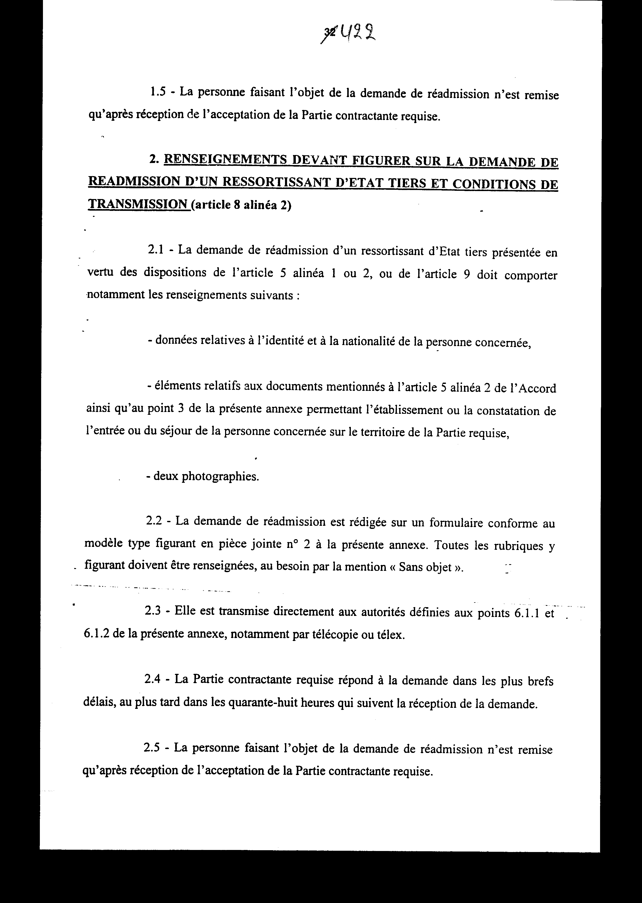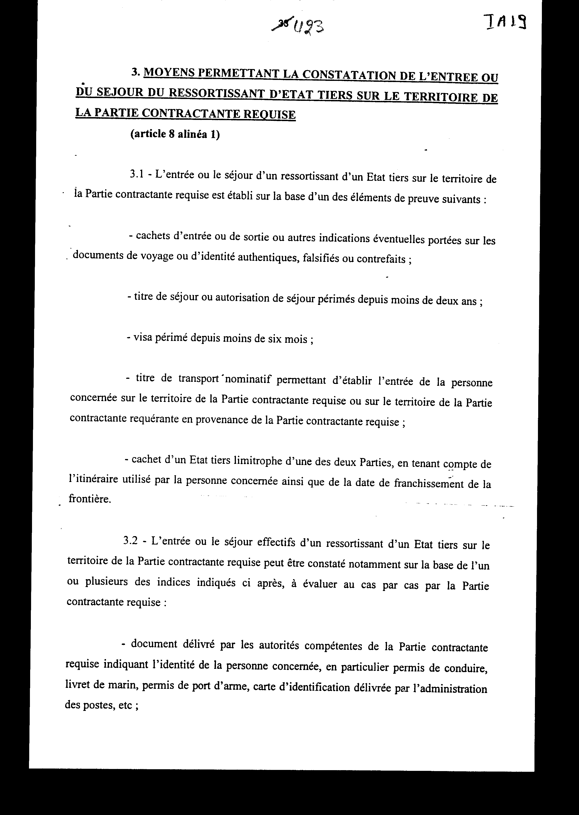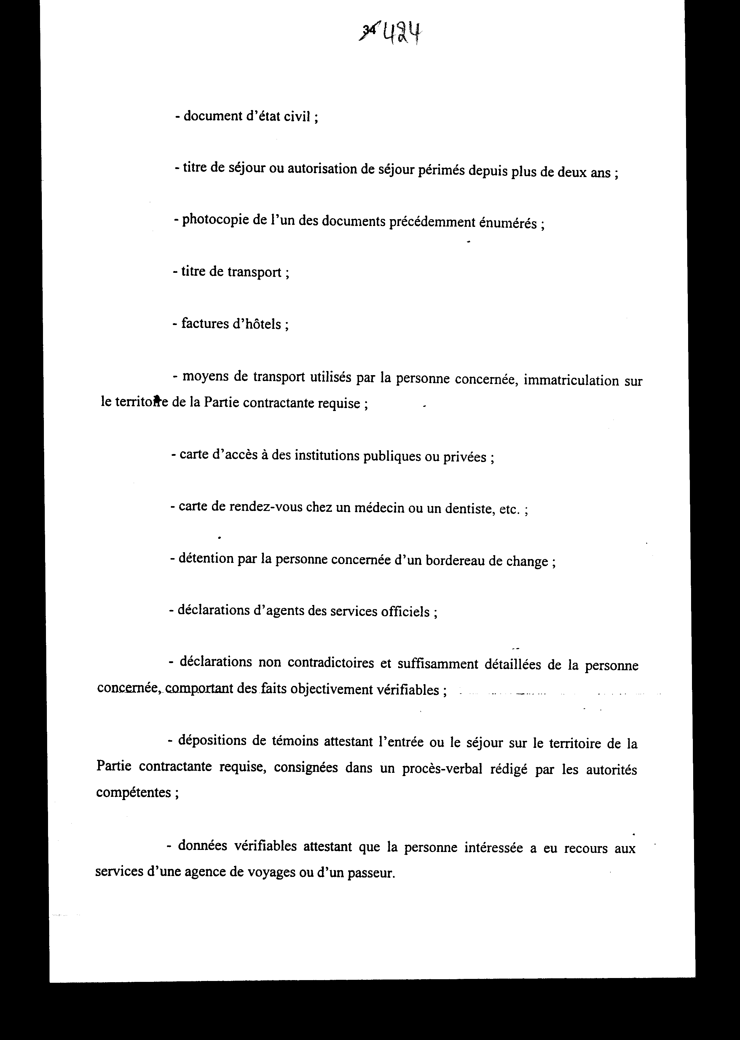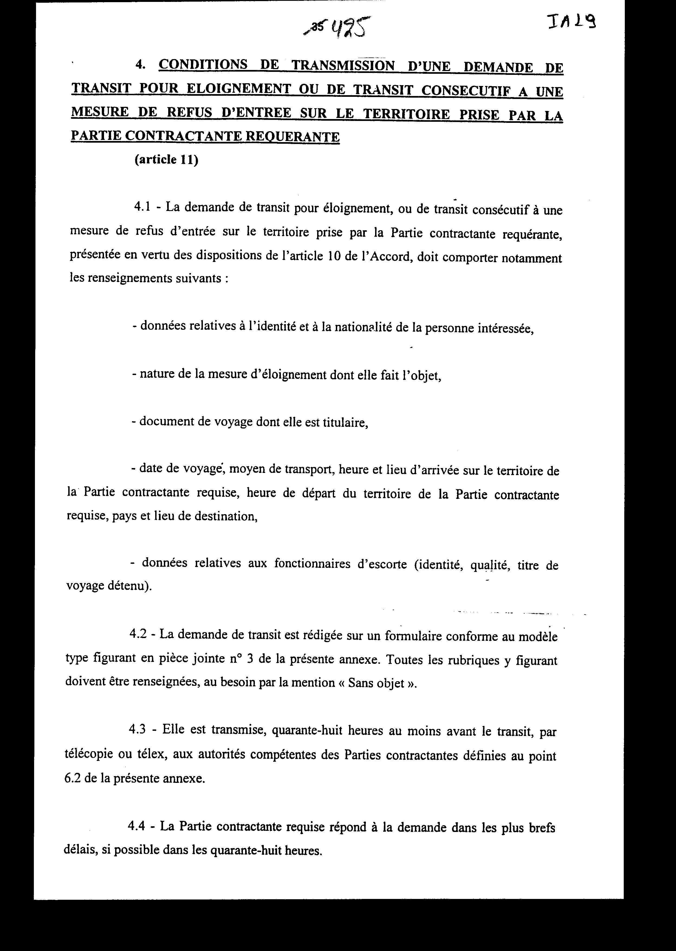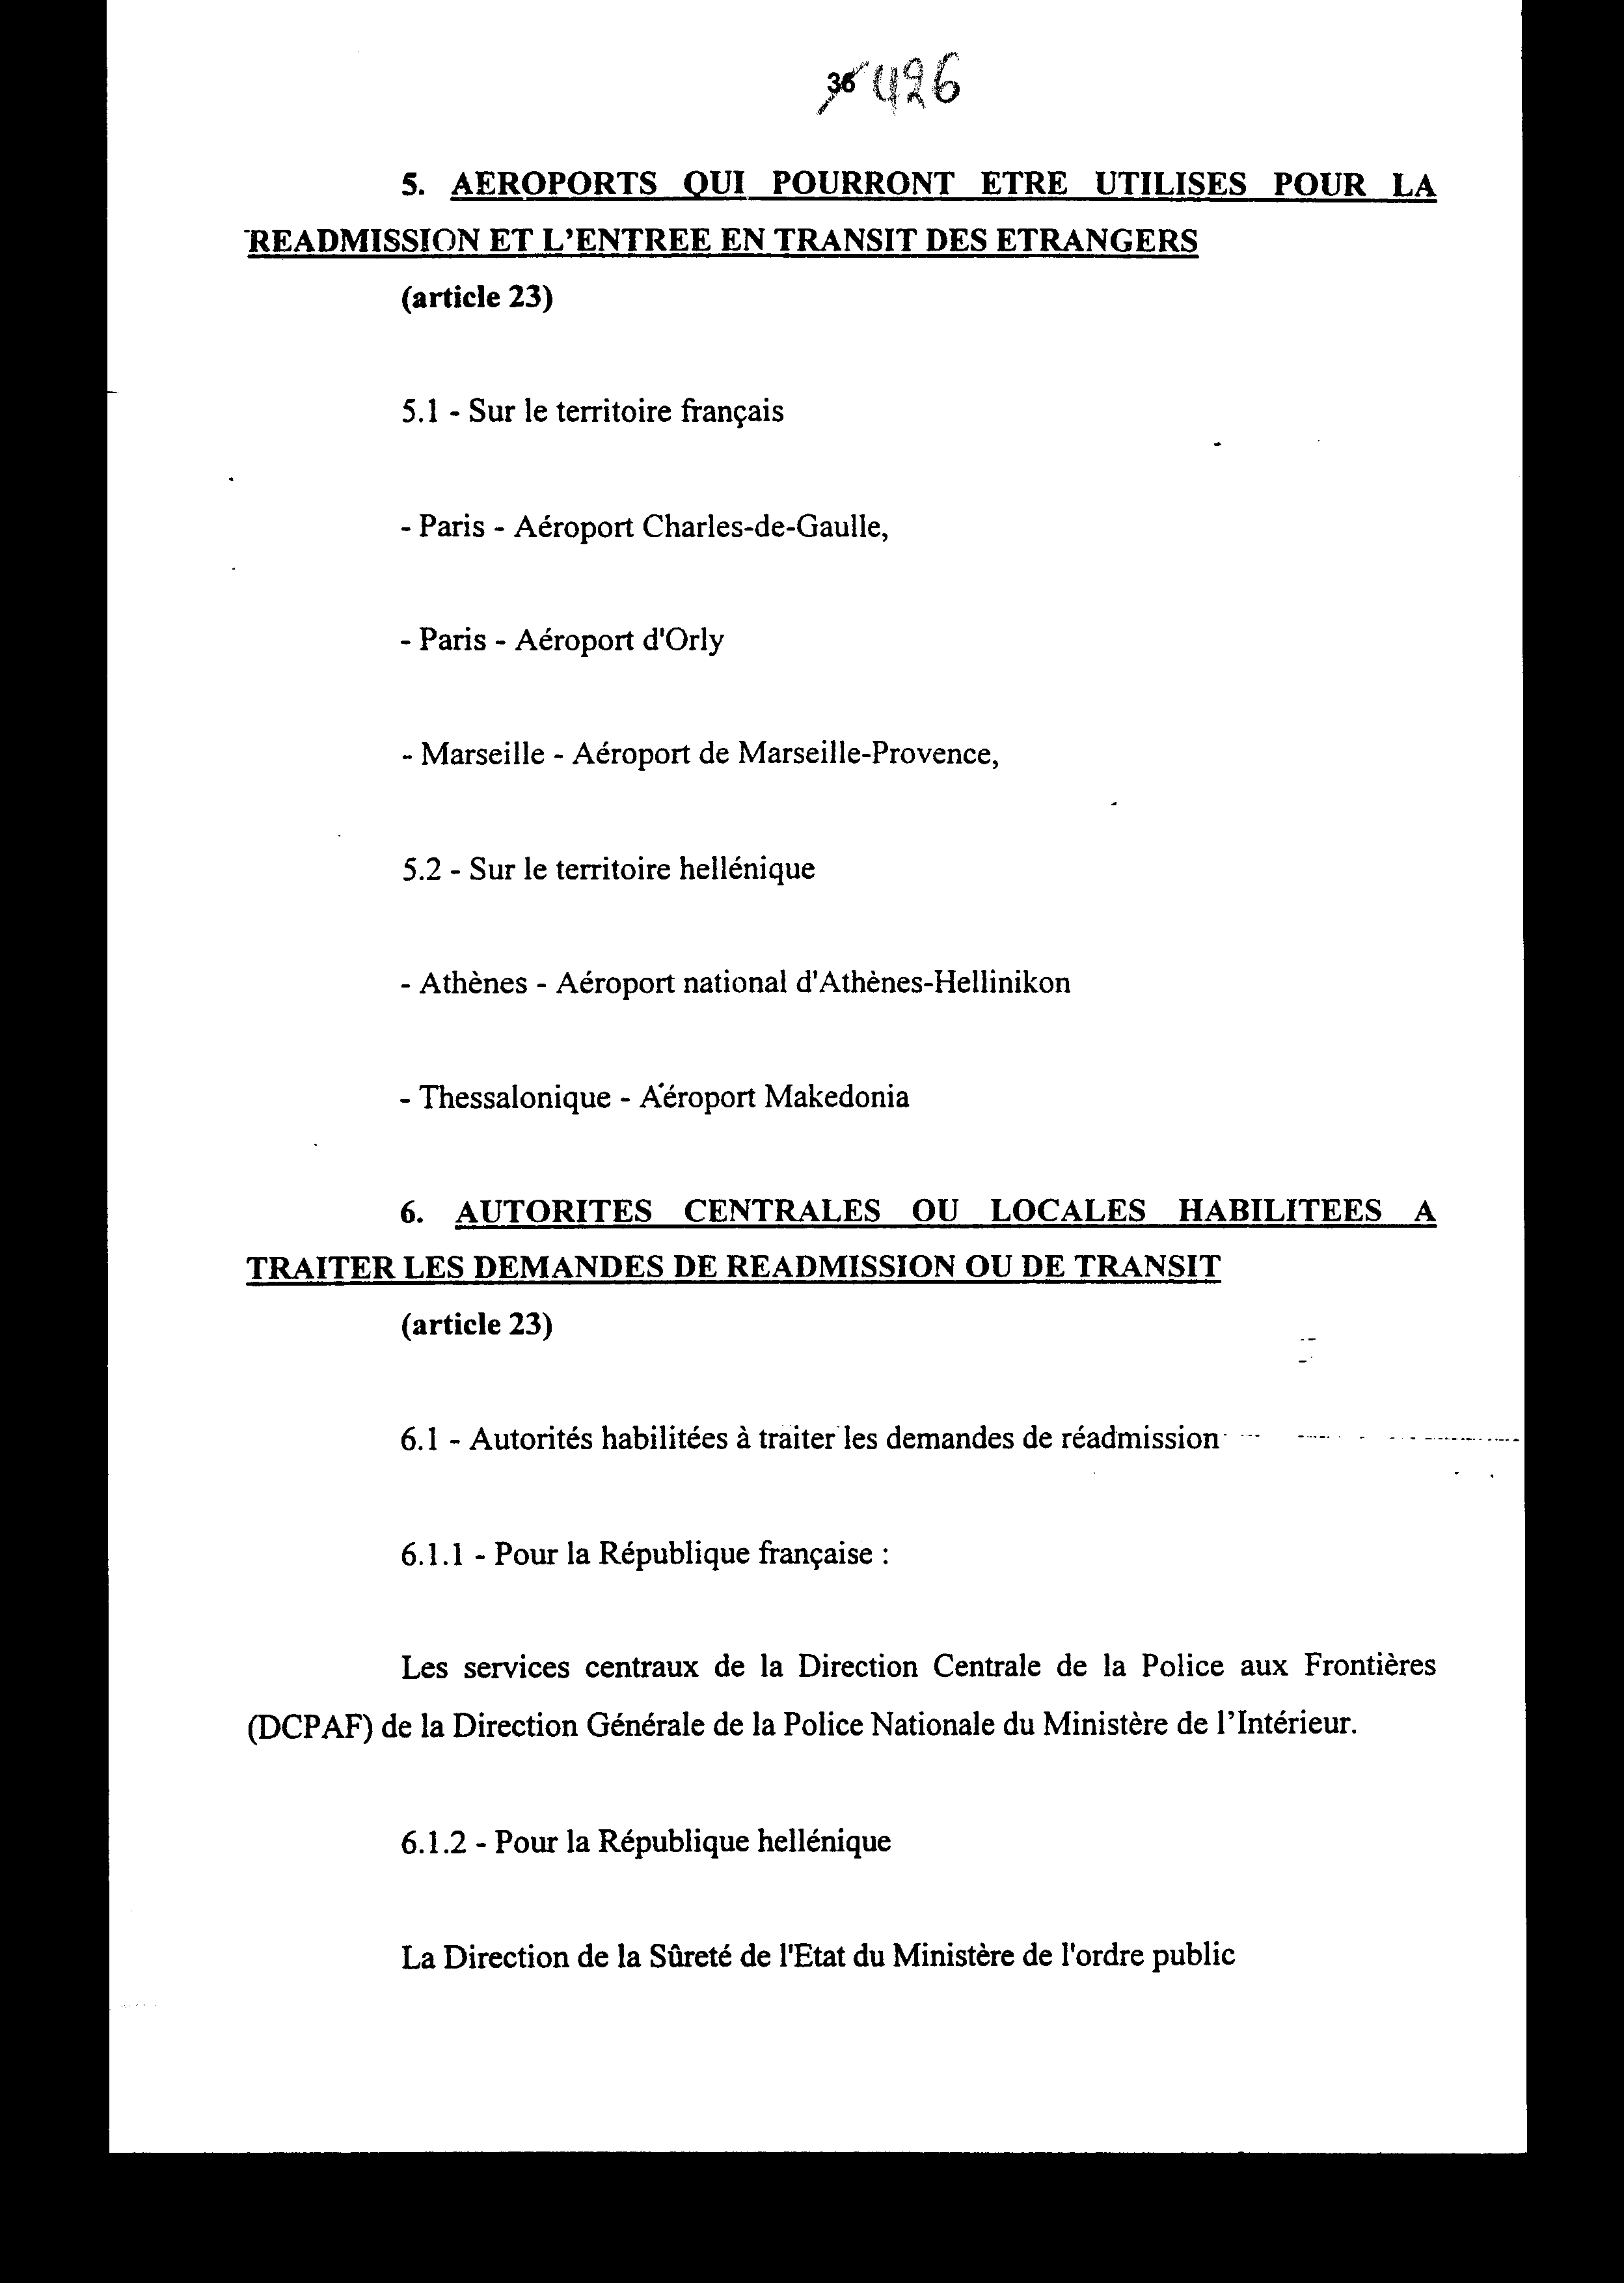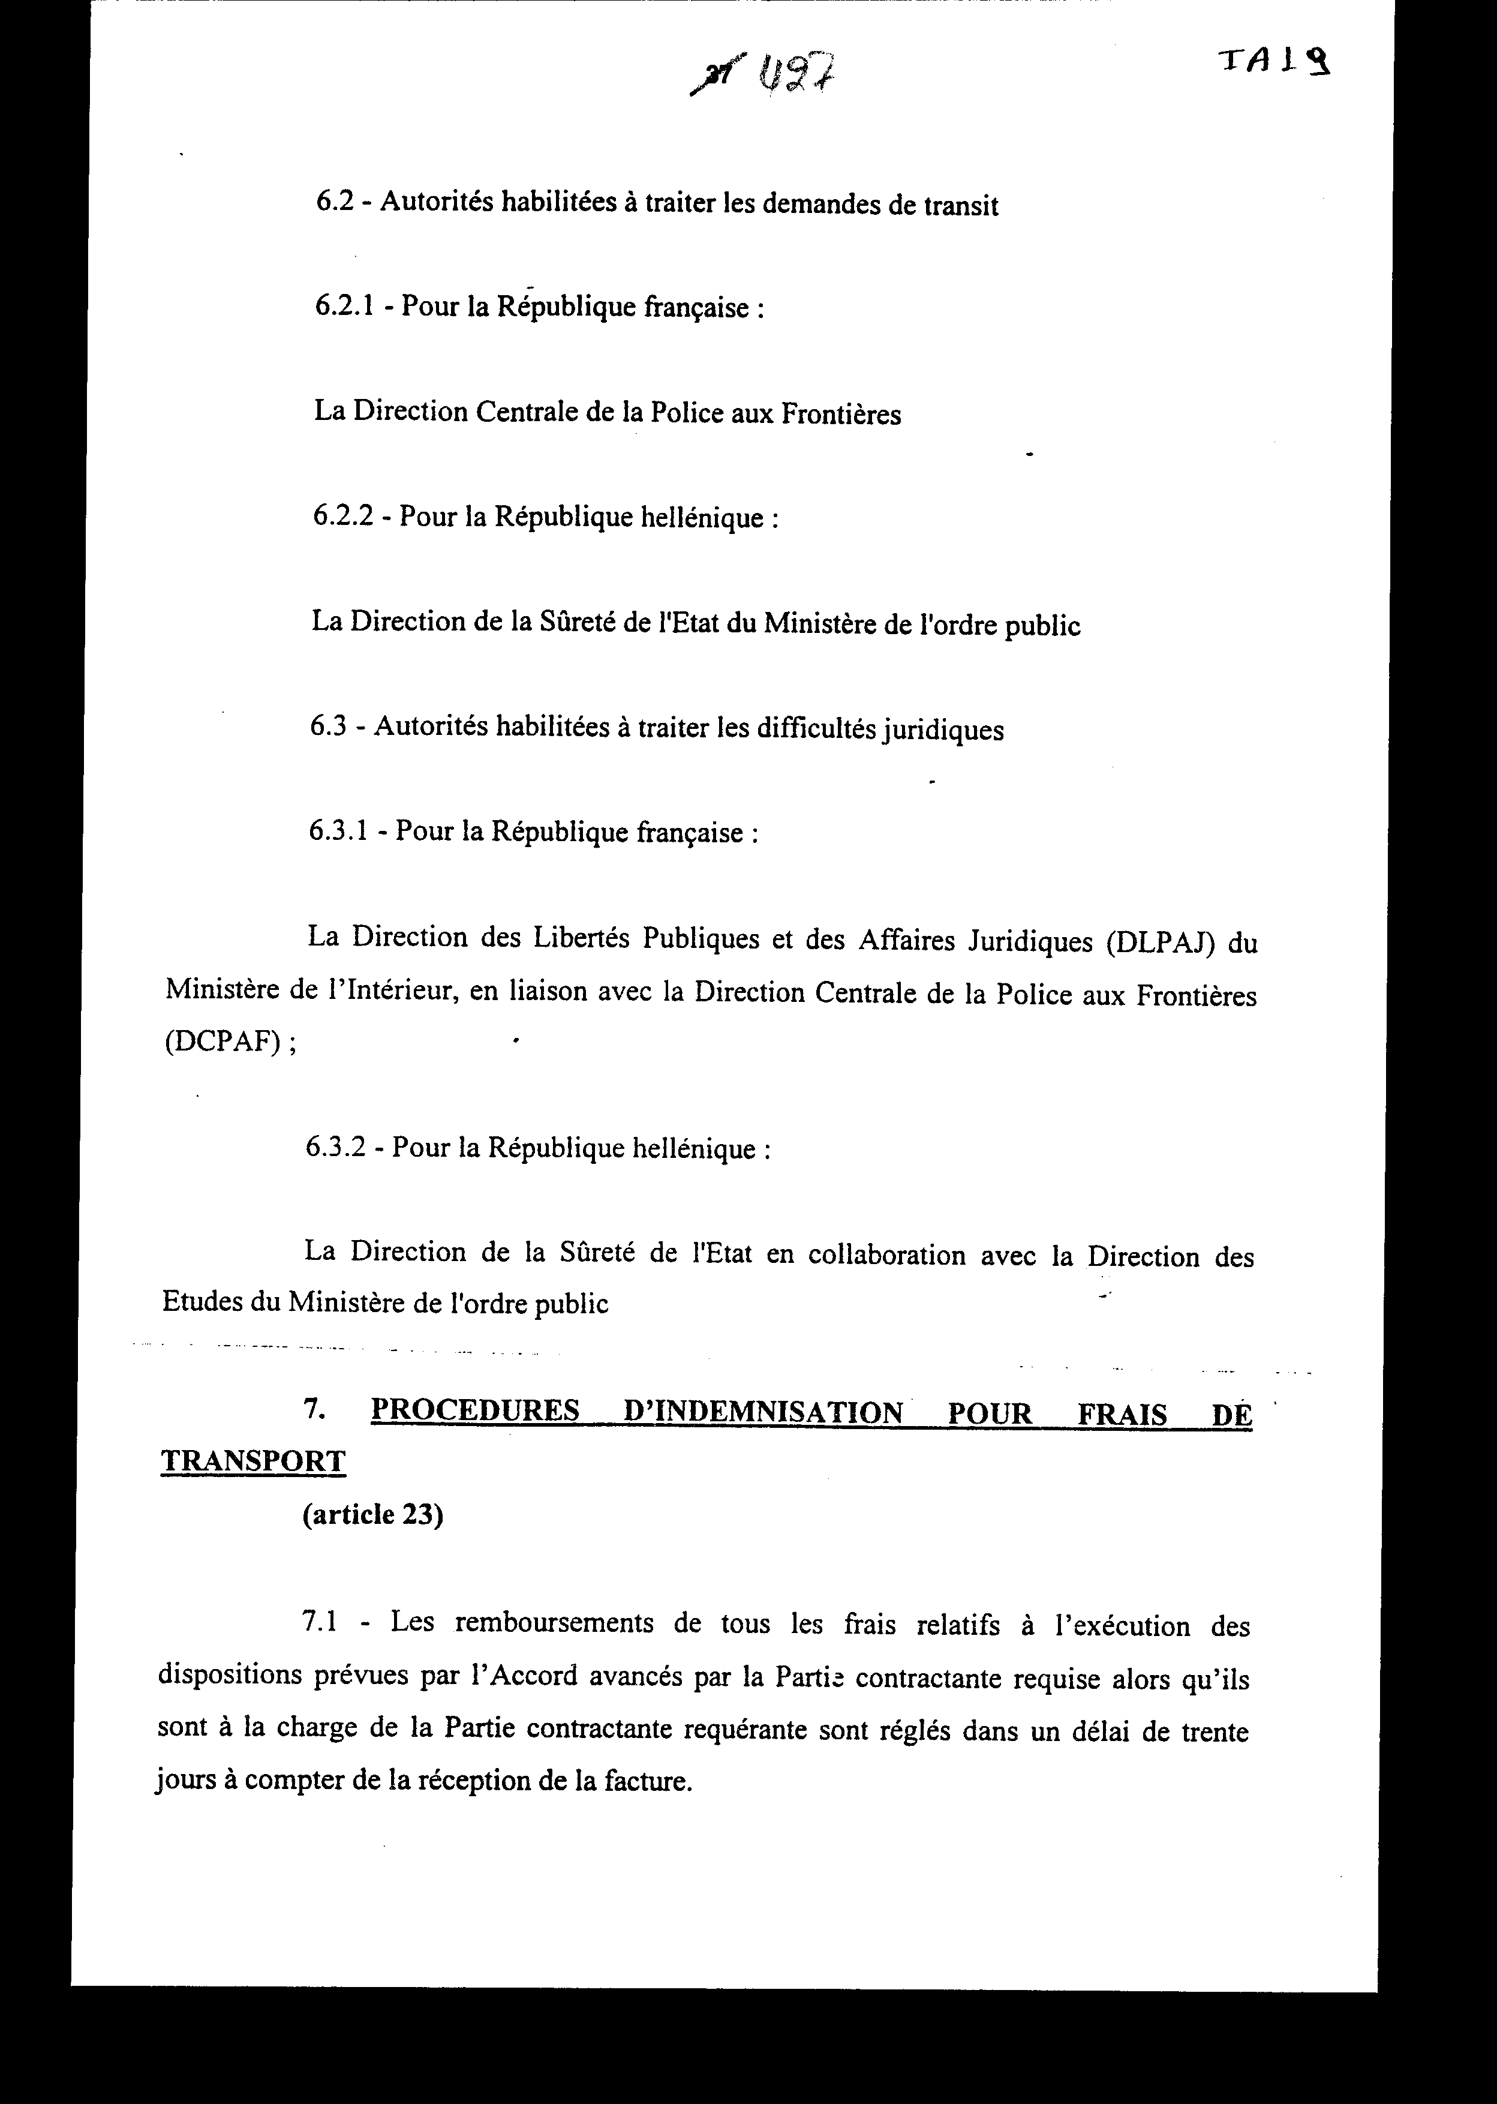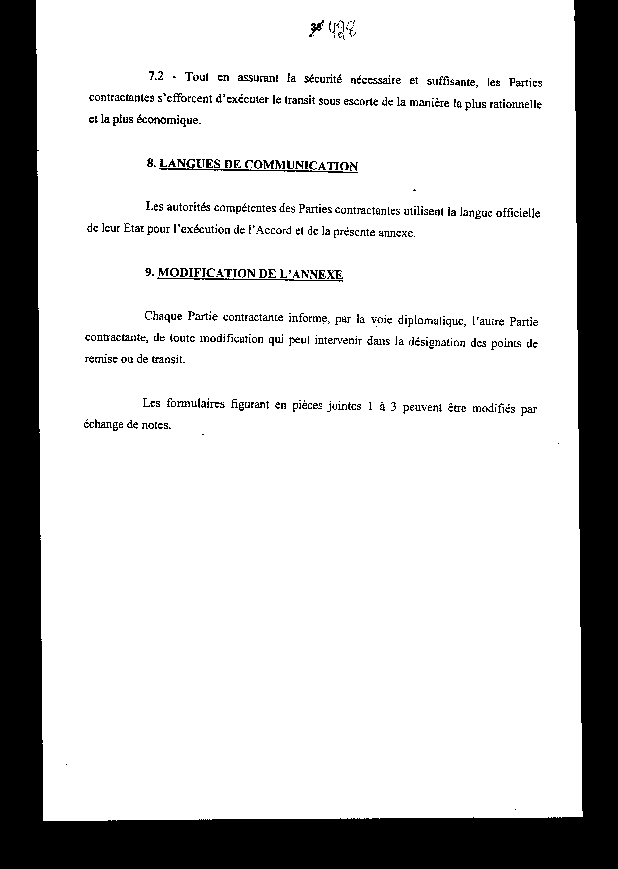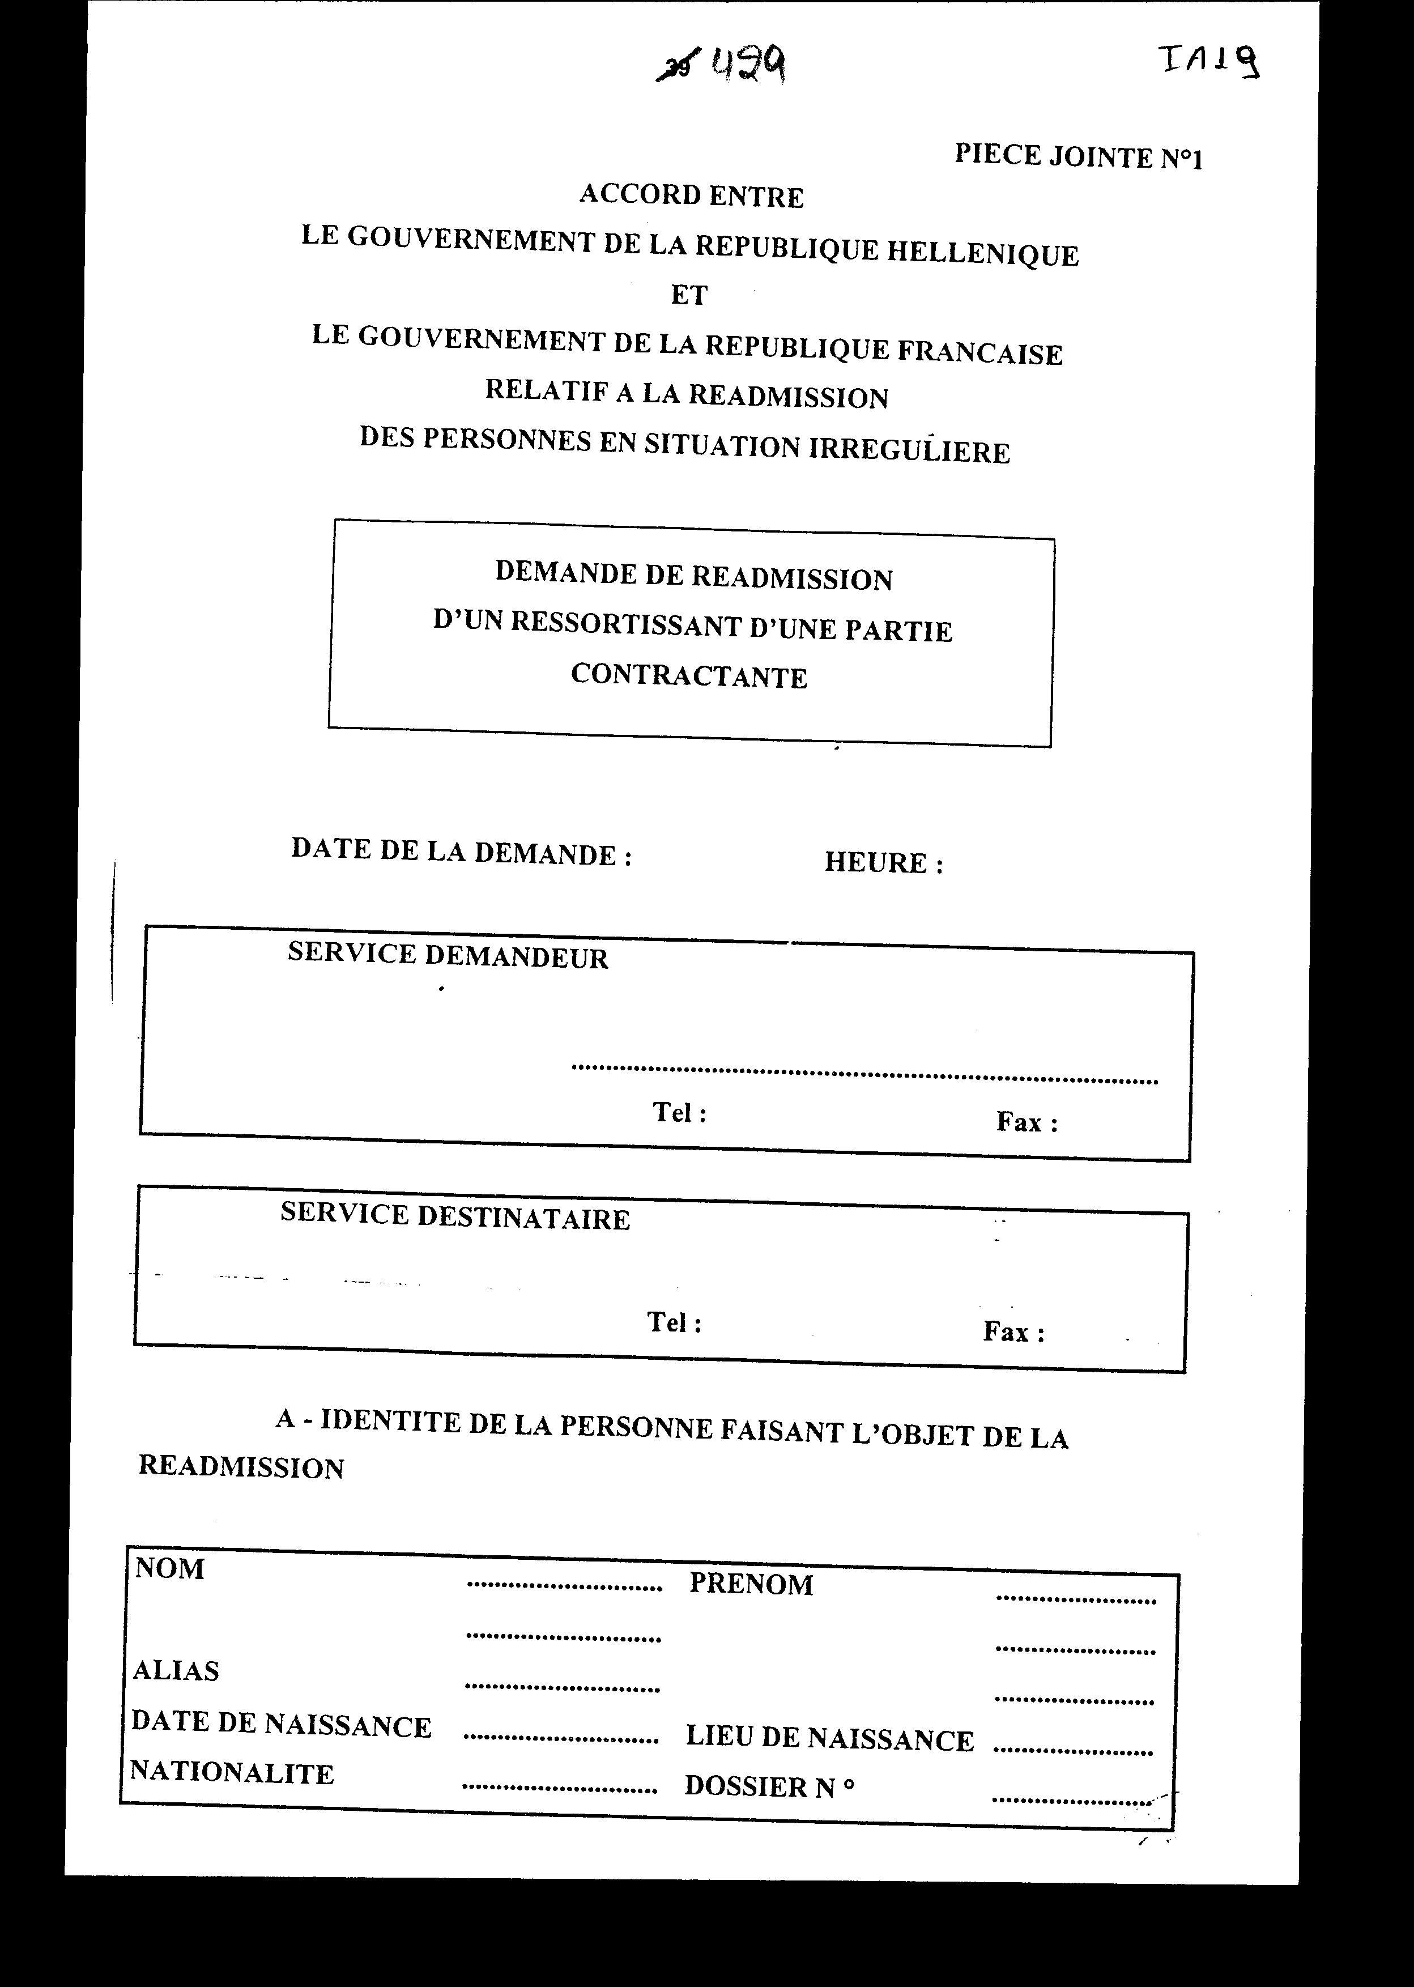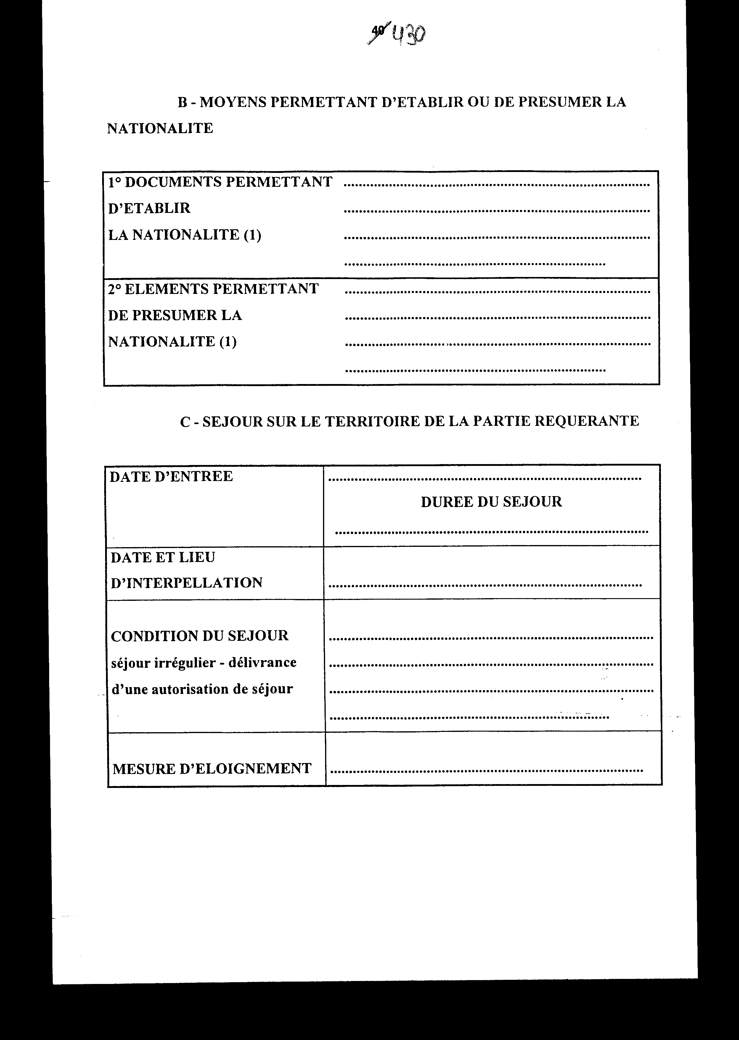

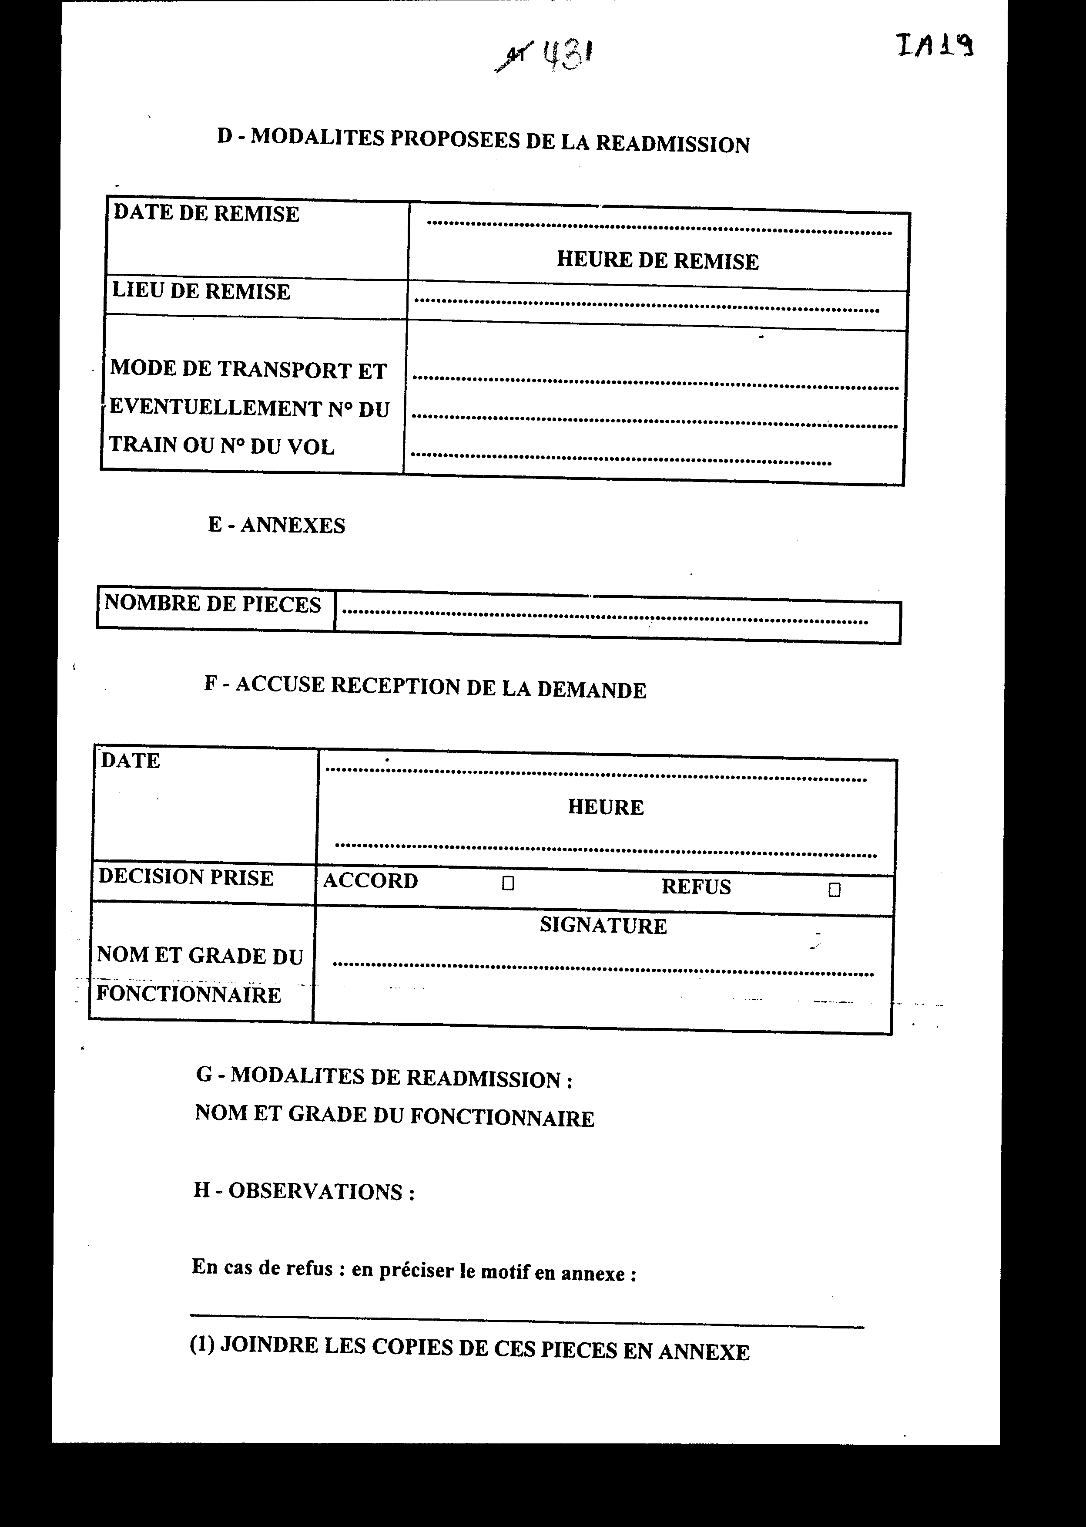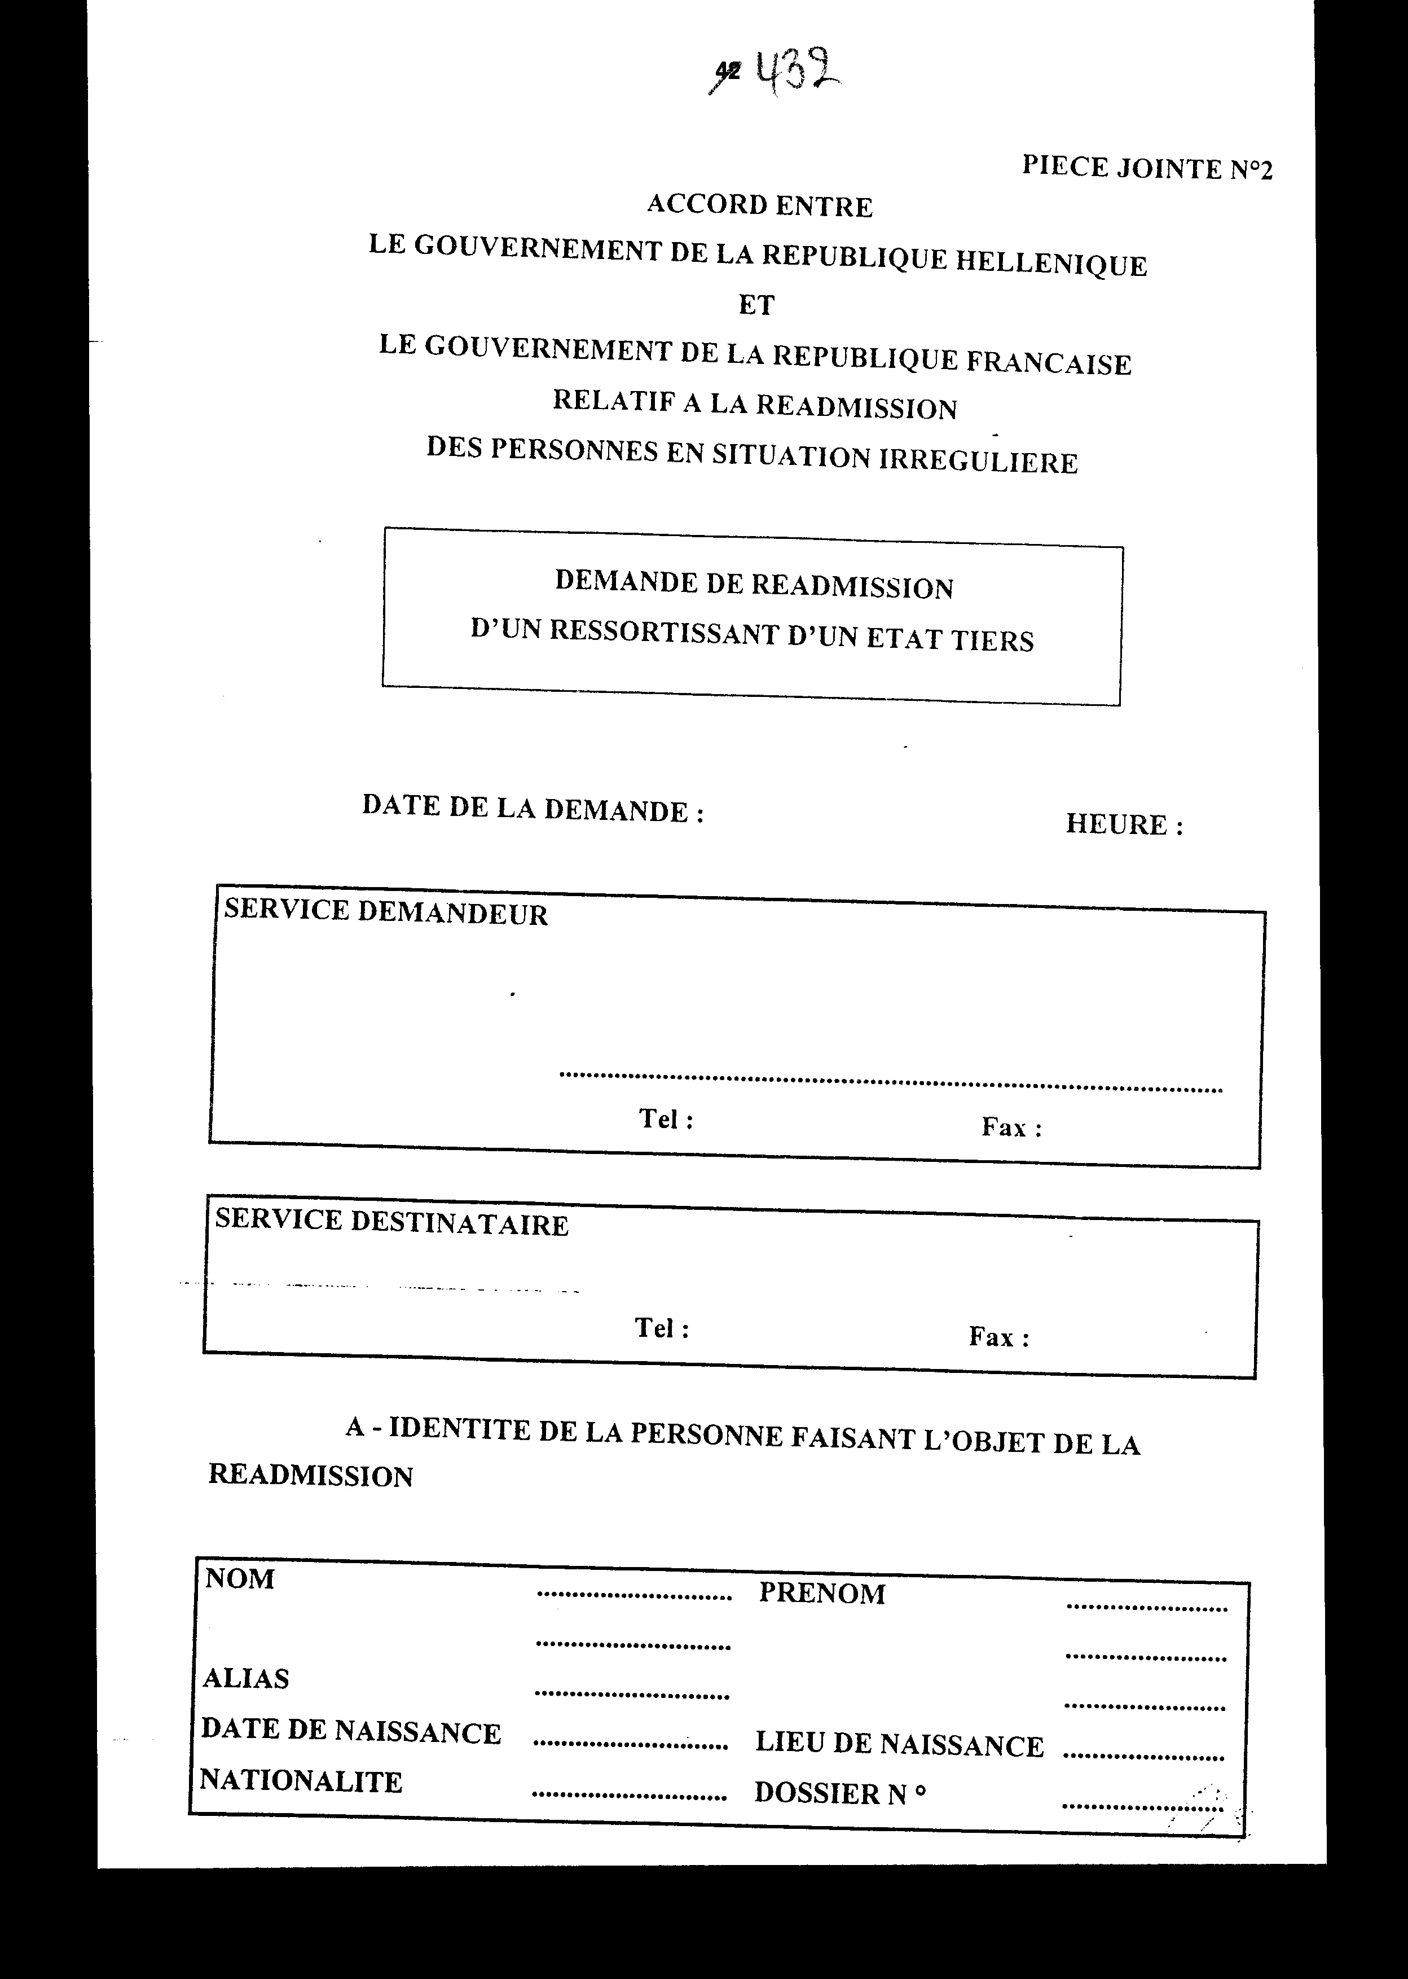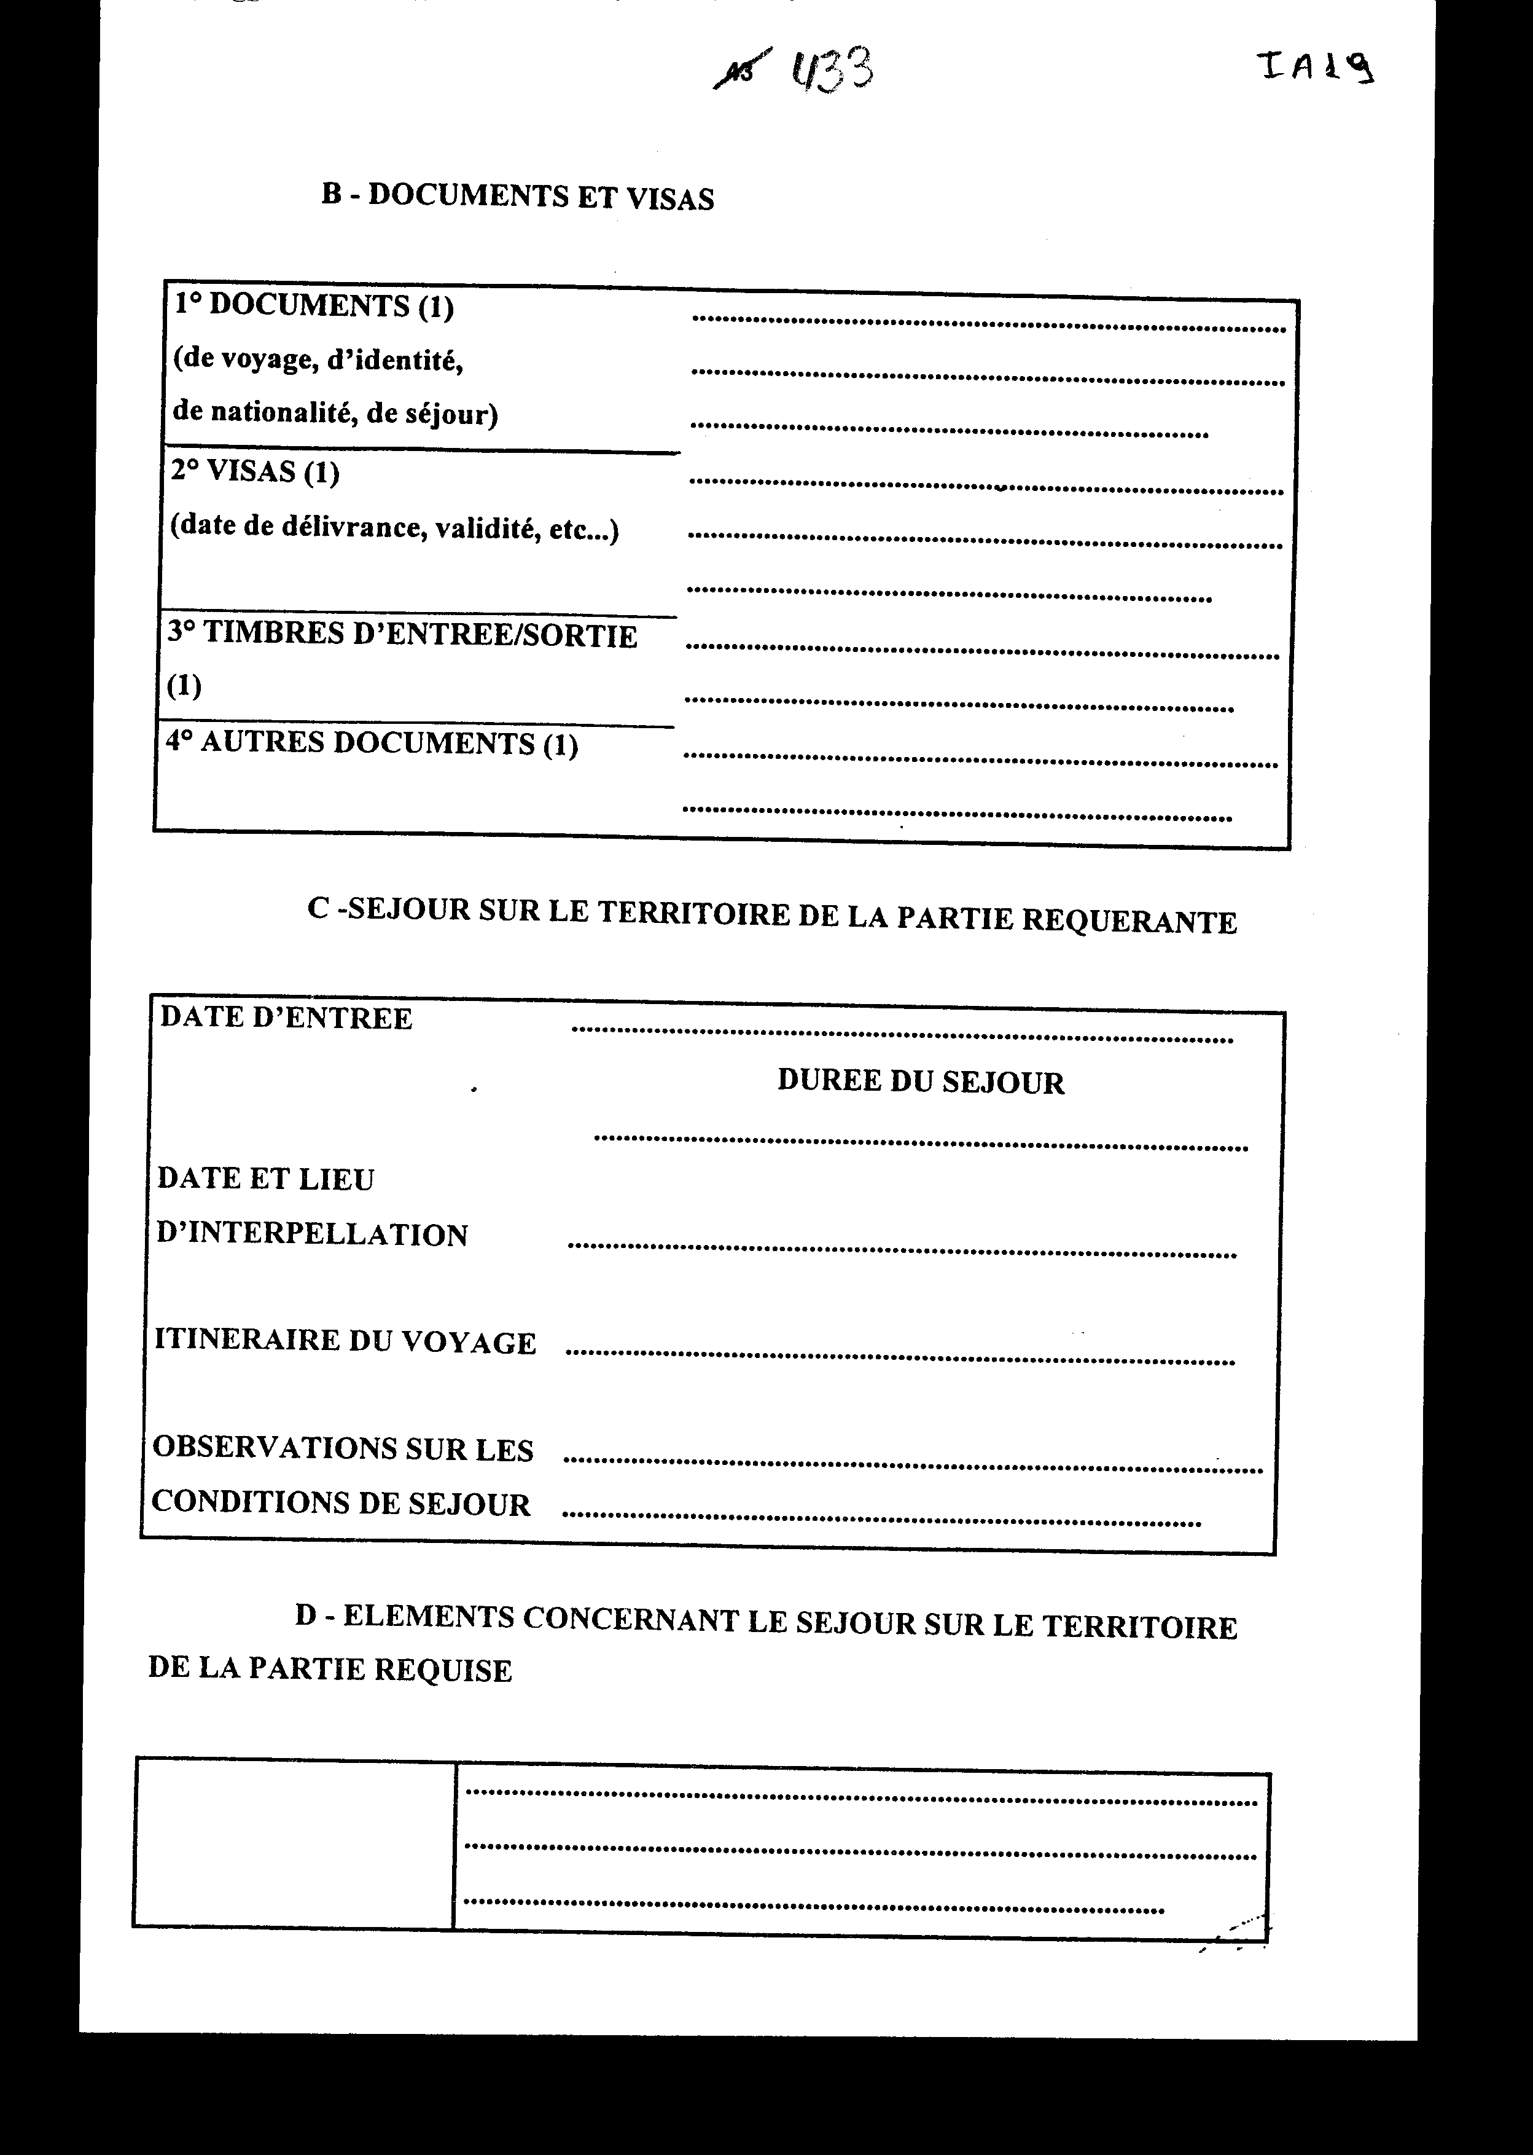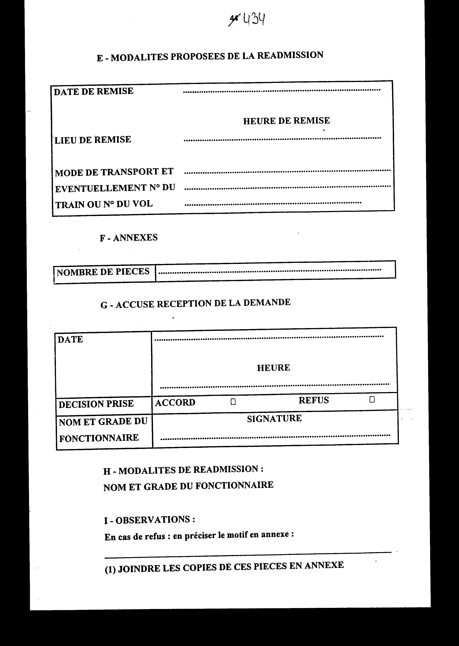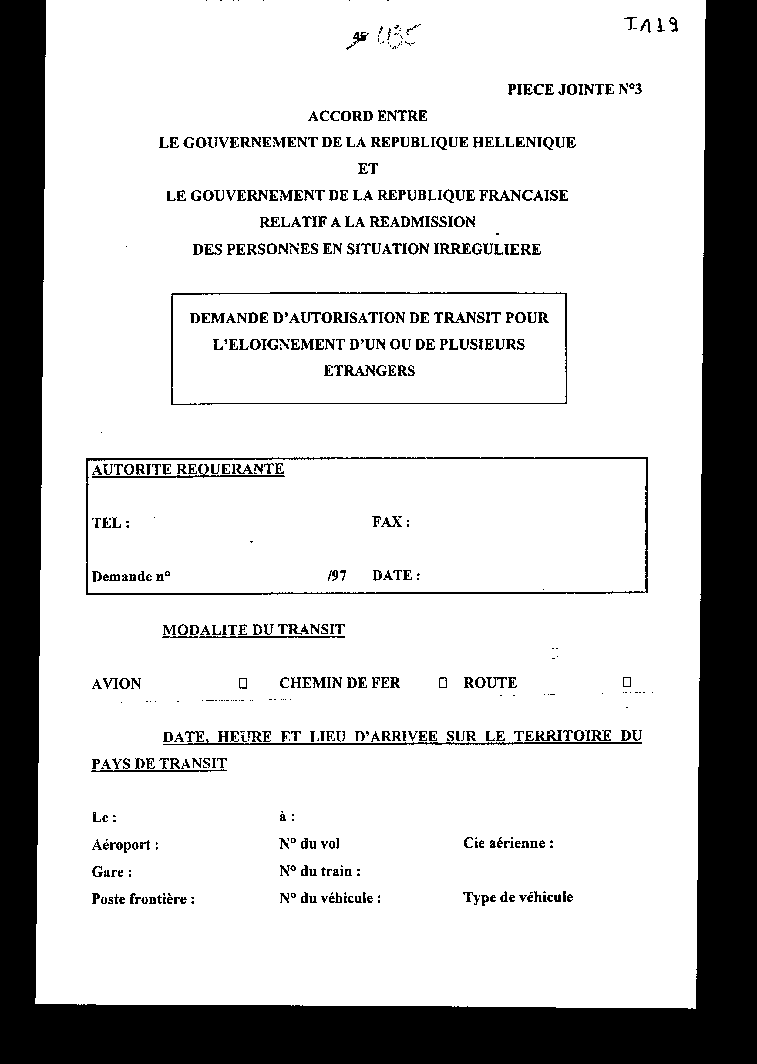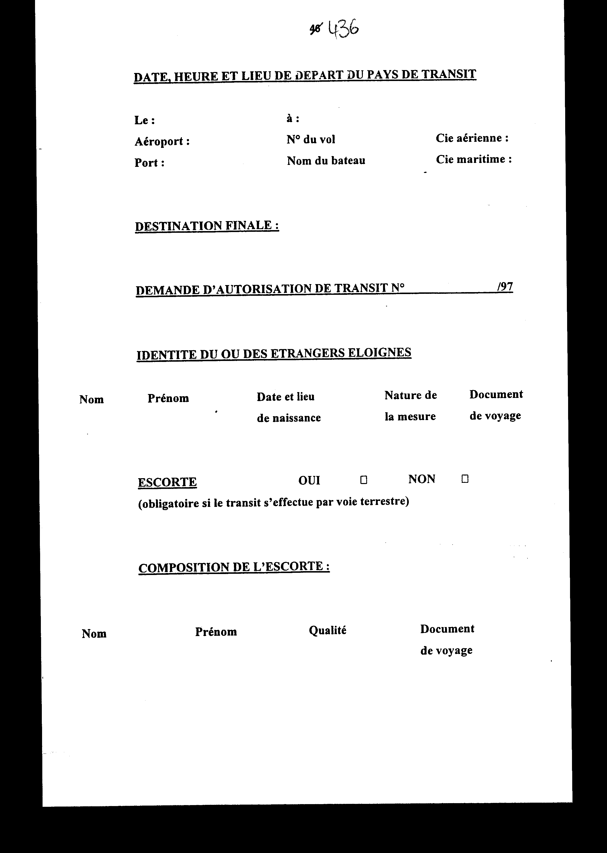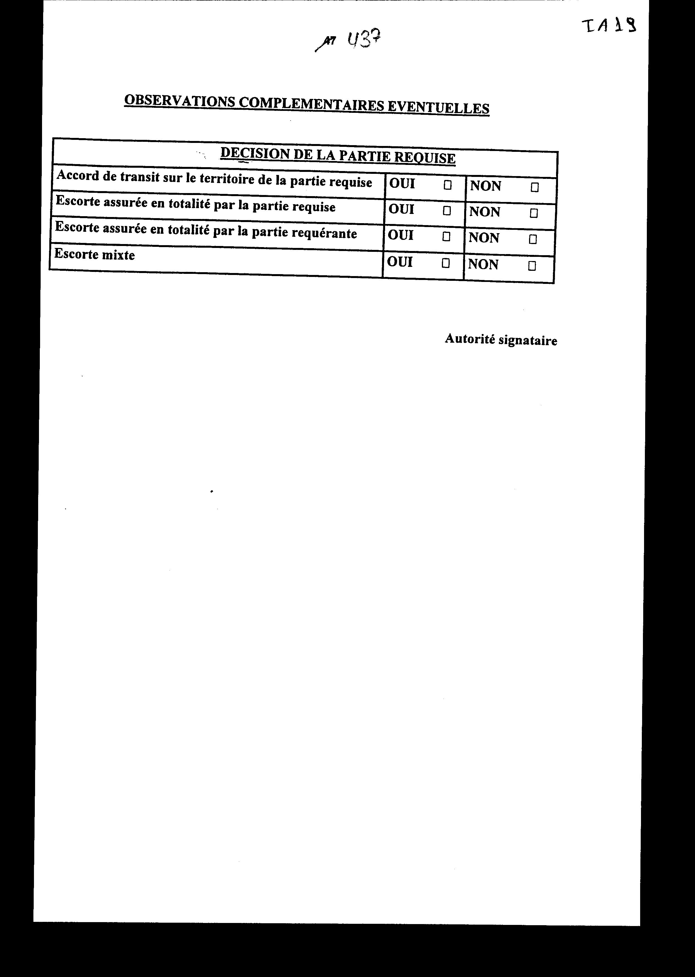

Άρθρο δεύτερο
Η ισχύς του παρόντος νόμου αρχίζει από τη δημοσίευση του στην Εφημερίδα της Κυβερνήσεως και της Συμφωνίας που κυρώνεται από την πλήρωση των προϋποθέσεων του άρθρου 26 παρ. 1 αυτής.
Αθήνα, …………………2001
Ο ΠΡΟΕΔΡΟΣ ΤΗΣ ΒΟΥΛΗΣ
ΑΠΟΣΤΟΛΟΣ ΧΡ. ΚΑΚΛΑΜΑΝΗΣ
Ο ΓΕΝΙΚΟΣ ΓΡΑΜΜΑΤΕΑΣ ΤΗΣ ΒΟΥΛΗΣ Ο ΠΡΟΪΣΤΑΜΕΝΟΣ ΤΗΣ
ΔΙΕΥΘΥΝΣΗΣ ΝΟΜΟΘΕΤΙΚΟΥ ΕΡΓΟΥ
ΠΑΝΑΓΙΩΤΗΣ Θ. ΤΖΩΡΤΖΟΠΟΥΛΟΣ ΑΘΑΝΑΣΙΟΣ Κ. ΘΕΟΔΩΡΟΠΟΥΛΟΣ

